目录

吴恩达NLP课程4 3

1. 课程简介 3

2. 第一周（机器翻译NMT） 3

2.1 seq2seq 3

2.2 对齐 5

2.3 Attention 8

2.4 本章所用数据集 11

2.5 用Attention训练NMT 13

2.6 机器翻译评估（NMTE） 17

2.7 采样与解码 20

3. 第二周 25

3.1 Trasformer和RNN 25

3.2 Transformer 的应用 29

3.3 点乘注意（Dot-Product Attention） 32

3.4 Casual Attention 36

3.5 multi-head attention 39

3.6 transformer-decoder 43

3.7 transformer-summarizer 47

4. 第三周 50

4.1 本周主要内容 50

4.2 NLP中的转移学习 52

4.3 ELMO、GPT、BERT、T5 58

4.4 BERT 64

Bidirectional Encoder Representations from Transformers （BERT） 64

4.5 BERT 目标 67

4.6 BERT 的微调 70

4.7 T5 Transformer 71

4.8 多任务训练策略 75

4.9 GLUE 基准 79

4.10 问答QA 81

5. 第四周 84

5.1 对话机器人简介 84

Dragon模型基于GPT-3。它基于所有先前的回合作为输入来生成交互式故事。这使得使用非常长序列的任务成为可能。看看这个！ 84

5.2 Transformer 复杂度 85

5.3 LSH Attention 87

5.4 可逆层的设计初衷：更高效的存储 91

5.5 可逆残留层 92

5.6 reformer 96

6. 附录：（参考资料） 98

This course drew from the following resources: 98

- Exploring the Limits of Transfer Learning with a Unified Text-to-Text Transformer (Raffel et al, 2019) 98

- Reformer: The Efficient Transformer (Kitaev et al, 2020) 98

- Attention Is All You Need (Vaswani et al, 2017) 98

-​ Deep contextualized word representations (Peters et al, 2018) 98

- The Illustrated Transformer (Alammar, 2018) 98

- The Illustrated GPT-2 (Visualizing Transformer Language Models) (Alammar, 2019) 98

- BERT: Pre-training of Deep Bidirectional Transformers for Language Understanding (Devlin et al, 2018) 98

- How GPT3 Works - Visualizations and Animations (Alammar, 2020) 98

吴恩达NLP课程4

# 课程简介

本章节将会学习较为前沿的NLP知识，动手搭建一个对话机器人。

# 第一周（机器翻译NMT）

**neural machine translation**

## 2.1 seq2seq

在神经网络搭建的机器翻译模型中，需要使用编码器和解码器。本周需要我们将英语翻译成德语，使用的是具有 LSTM 的机器翻译模型。

传统的seq2seq是由Google在2014年推出的，将可变长度序列映射为固定长度序列的内存中，为了避免梯度消失，使用了LSTM、GRU：

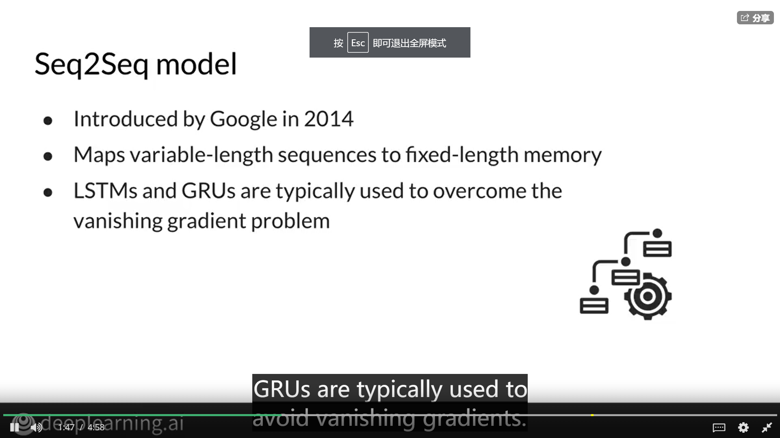

由于seq2seq使用的是定长序列，因此对于较长的句子序列，往往不会有很好的效果，相反，他对较短的句子具有偏向性。因此Seq2Seq的强大之处在于其让输入和输出大小不同，当输入本身很大时，它就会变成它的弱点。由于编码器隐藏状态的大小是固定的，更长的输入在进入解码器的过程中将成为瓶颈。

随着序列大小的增加，这会导致模型性能下降。因此，一个固定大小的编码器会存在一个隐藏状态的问题，即它很难压缩更长的序列，最终限制了自己并惩罚了解码器。谁能想出一个好的预测，如何做对解码器更好？

解决想法：

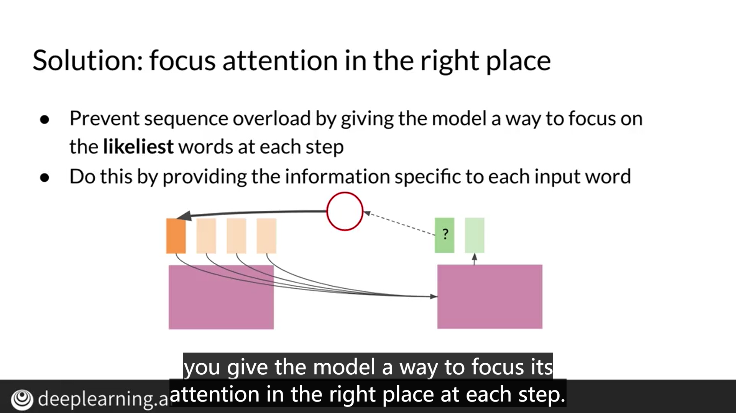

## 2.2 对齐

对齐在今天仍然广泛用于单词义消歧或词义发现。

那么从某种意义上说，您希望输入的单词对齐输出的单词。

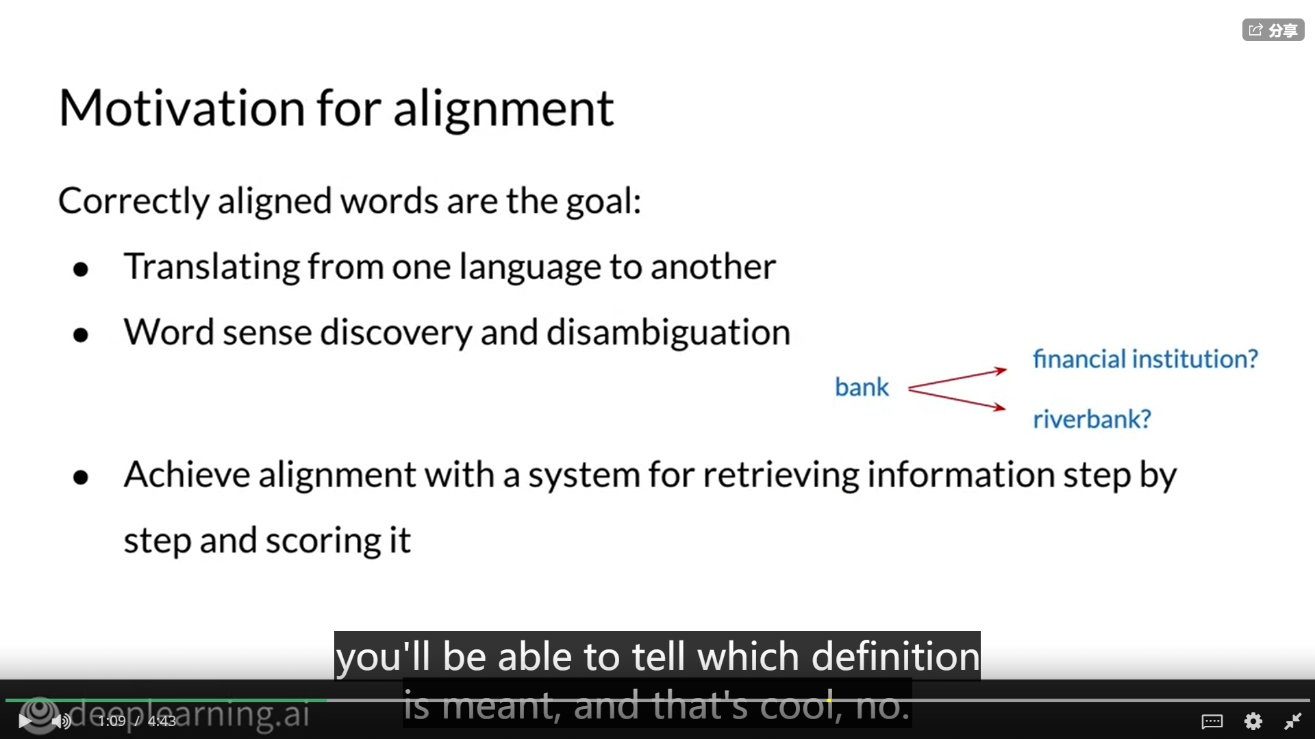

请注意，英语翻译的单词比德语的单词多。执行单词对齐时，您的模型需要能够识别单词之间的关系，防止产生单词乱序或翻译不正确。为了能够正确对齐单词，您需要添加一层以帮助解码器了解哪些输入对每个预测更重要。

输入注意层，该注意层将执行以下一系列计算：分配了一些输入，比其他分配更大的权重。您可以在此处看到以深橙色显示的隐藏状态具有较重的线条，这表明它获得了更高的关注分数。这意味着解码器输出中的下一个单词将是受此编码器影响的隐藏状态。现在您知道什么是单词对齐，注意和通过给每个单词向量一个分数来计算对齐。

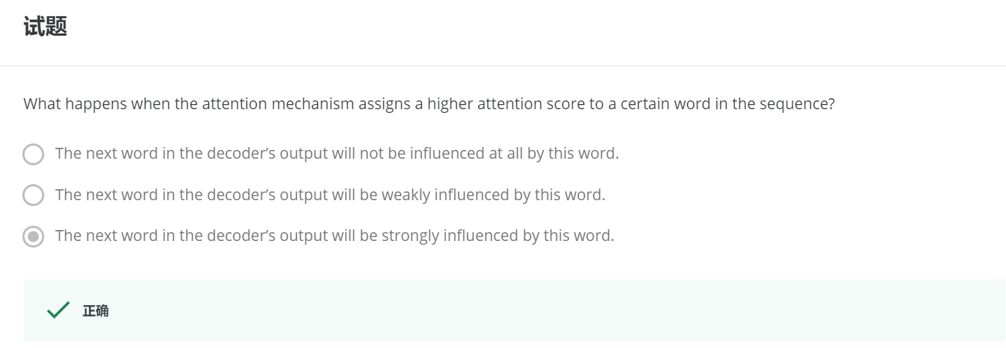

Attention流程简介：

首先，为编码器准备好所有可用的隐藏状态，并对解码器的第一个隐藏状态执行相同的操作。在简化的例子中，有两个编码器隐藏状态和一个解码器隐藏状态。接下来，通过获取每个编码器状态和解码器隐藏状态之间的点积，对每个编码器隐藏状态进行评分。如果其中一个分数高于其他值，则意味着此隐藏状态将比其他状态对输出产生更大的影响。然后你将通过softmax运行分数，所以每个分数都被转换成一个0到1之间的数字，这就给了你注意力的分布。取每个编码器的隐藏状态，乘以它的softmax分数，即0到1之间的数字，这就得到了对齐向量。差不多了，现在把对齐向量中的所有元素加起来，得到所谓的上下文向量。这家伙就是你输入解码器的东西，所以你可以看到这里发生的事情可以被提炼成一些数学运算，这些运算是根据单词的重要性来评分的。这就是注意力的魔力。下一步你会得到更深层的理解。所以你现在已经学会了对齐，你也看到了注意力是如何利用这个概念的。

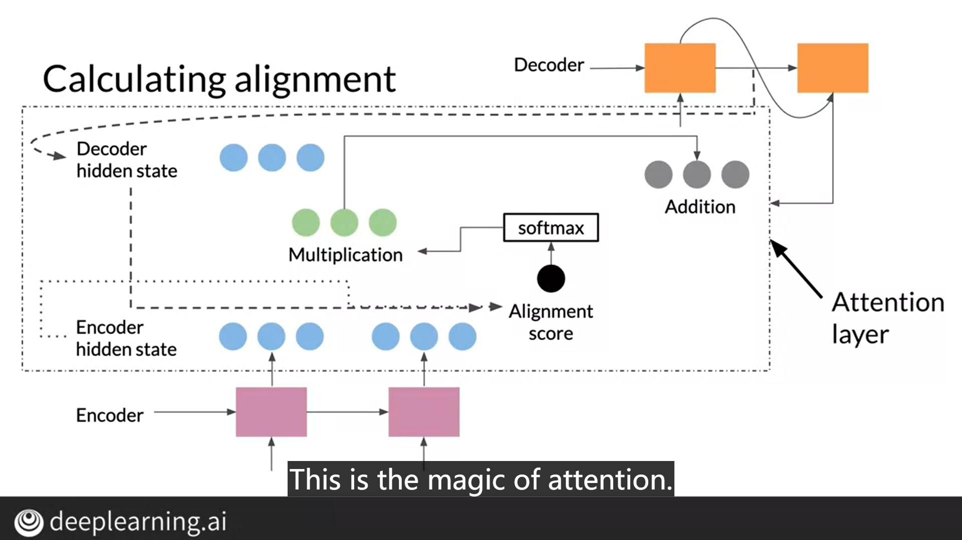

您在上一门课程中学习的模型（RNN，LSTM，GRU）的顺序性质不允许在训练示例中进行并行化，这在较长的序列长度上变得至关重要，因为内存限制了示例之间的批处理。换句话说，如果您依赖序列，并且需要先了解文本的开头，然后才能计算文本的结尾，那么就不能使用并行计算。您将不得不等到初始计算完成。这不是很好，因为如果文本太长，则1）处理该文本将花费很长时间，并且2）接近结尾时，您将丢失文本前面提到的大量信息。

因此，注意力机制对于各种任务中的序列建模变得至关重要，允许对依赖项进行建模而不必过多关心它们在输入或输出序列中的距离。

在本课程中，您将学习这些注意力机制，并了解它们是如何实现的。

PS：这是来自《大西洋》的一篇文章，其中讨论了著名的肯尼迪（JFK）演讲，其中包含“对齐柏林（Ich bin ein Berliner）”一词，这是您在Alignment视频中看到的示例。

[https://www.theatlantic.com/magazine/archive/2013/08/the-real-意义](https://www.theatlantic.com/magazine/archive/2013/08/the-real-meaning-of-ich-bin-ein-berliner/309500/)-of-ich-bin-ein-berliner / 309500 [/](https://www.theatlantic.com/magazine/archive/2013/08/the-real-meaning-of-ich-bin-ein-berliner/309500/)（Putnam，2013年）

## 2.3 Attention

本节将讲解Attention的原理。

回顾所有的新概念，注意力是一层计算，它让你的模型集中在每一步的序列中最重要的部分。查询、值和键是编码器和解码器隐藏状态的表示。它们通过计算解码器查询和编码器键值对之间的相似度来检索注意力层内的信息。

简而言之，注意力就是这样做的。执行一个查询，选择查找键的可能性最高的位置，然后查找该键。注意机制使用输入或编码器隐藏状态和输出或解码器隐藏状态的编码表示。键和值是成对的。两者都是维数N，其中N是输入序列的长度，来自编码器的隐藏状态。键和值有各自的矩阵，但矩阵的形状相同，而且通常是相同的。当查询来自解码器的隐藏状态时，键值对和查询都从模型的两端进入注意层。一旦它们在里面，查询和键的点积就被计算出来了。这本质上是它们之间相似性的度量，相似向量的点积往往具有更高的值。给每个值的加权和由键与查询匹配的概率决定。

想象一下，您正在将英语翻译成德语。您可以将英语中的单词嵌入表示为键和值。然后，查询将与德语等效。然后，您可以计算查询和键之间的点积。请注意，相似的向量具有较高的点积，非相似的向量具有较低的点积。直觉是您要在查询中标识与关键字相似的相应单词。这将使您的模型在翻译每个单词时“看起来”或专注于正确的位置。使用了softmax 之后，这使我们能够得到0到1之间的数字分布。还需要一步。然后，我们将输出乘以V。记得V在此示例中，与我们的键相同，对应于英语单词embeddings。这告诉我们每个单词有多少，或者我们将把哪些单词组合输入到解码器中以预测下一个德语单词。这称为标度点乘积注意。请注意，我们稍后会向其添加标准化常数，但是您现在不必担心这一点。

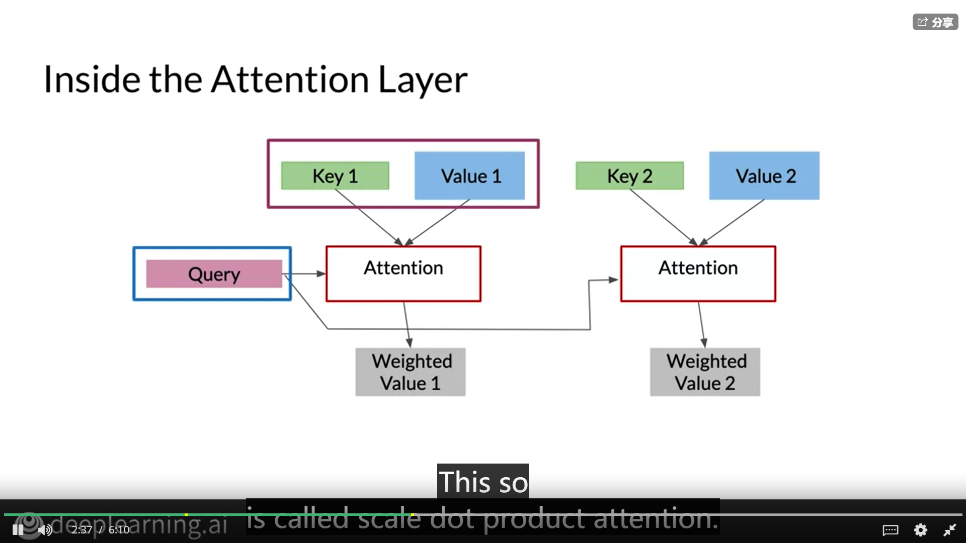

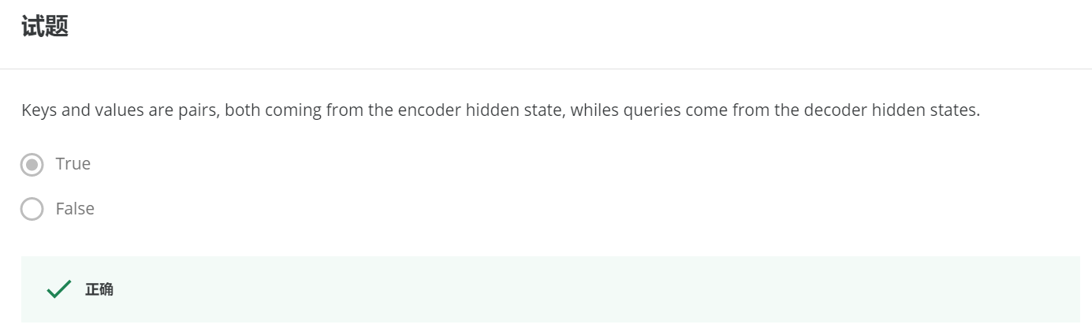

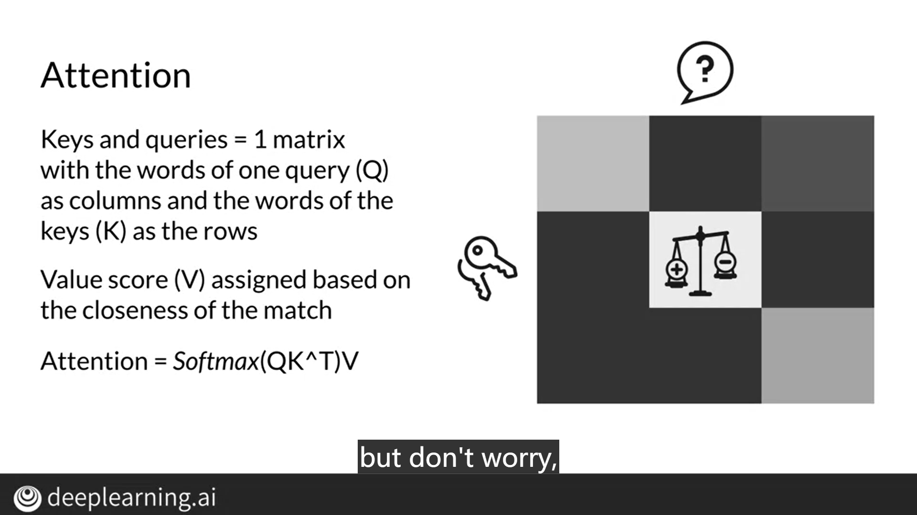

灵活的匹配对齐：

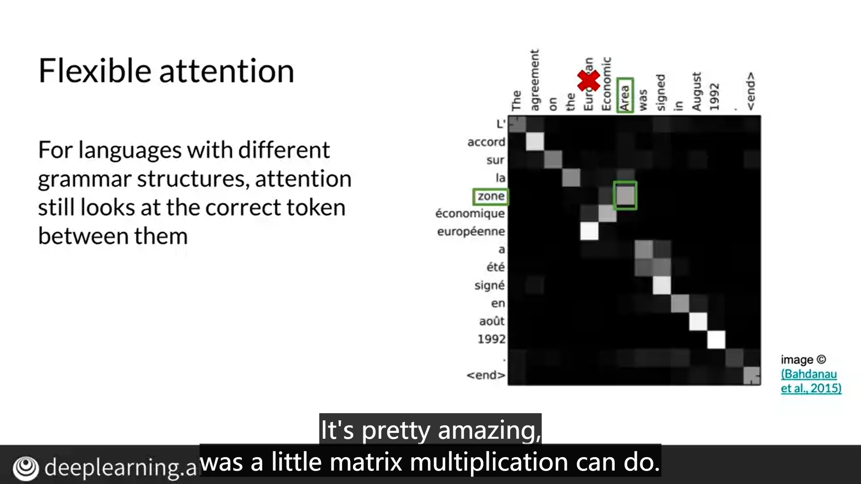

## 2.4 本章所用数据集

数据集:

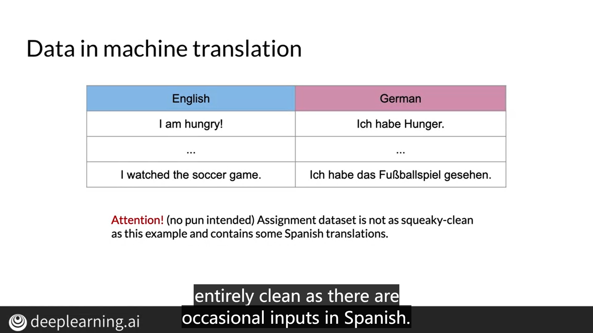

机器翻译的设置：

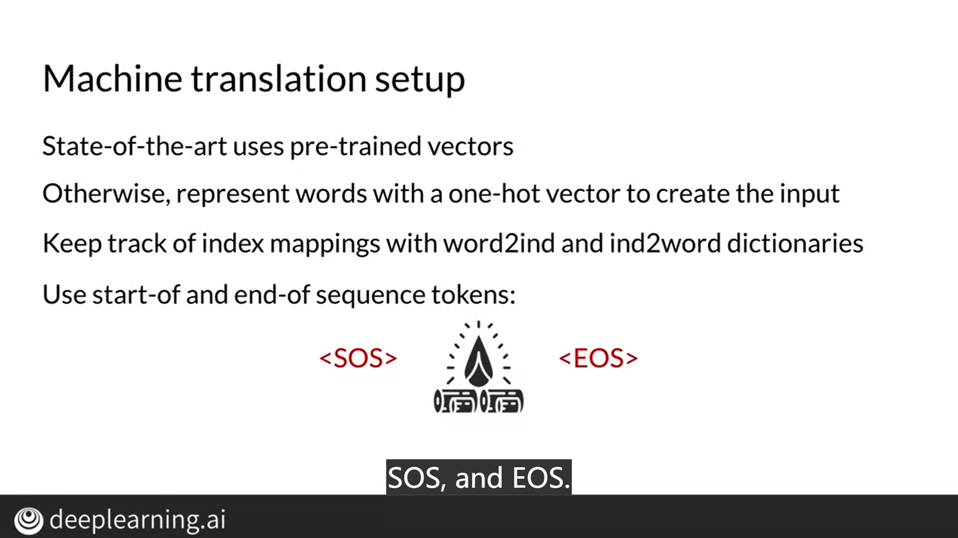

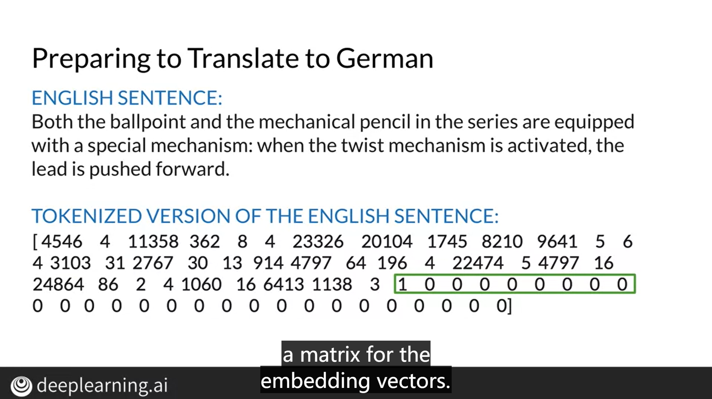

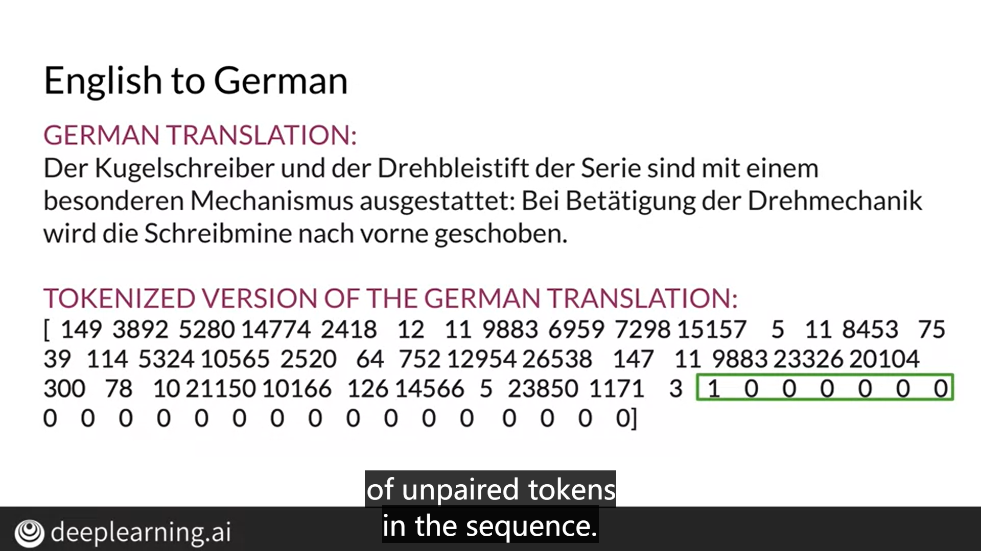

这些令牌稍后将用于产生 嵌入向量的矩阵。

## 2.5 用Attention训练NMT

* **Teaching force**

如何检验自己的翻译预测文本是否是正确的呢？我们不能单纯的用每个词与实际期望文本进行对比验证（毕竟同样意思的句子可以有不同的表示），我们需要一种方法，可以检查每个步骤所做的工作（因为在某一步出现错误的话，后续步骤正确的可能性会很小）。

一个重要结论是，在训练期间，预测的输出不用于预测下一个预测的绿色矩形。相反，实际输出，或基本真实值，是每个时间步的输入，直到序列结束。如果没有教师的强迫，模型的收敛速度可能会很慢。

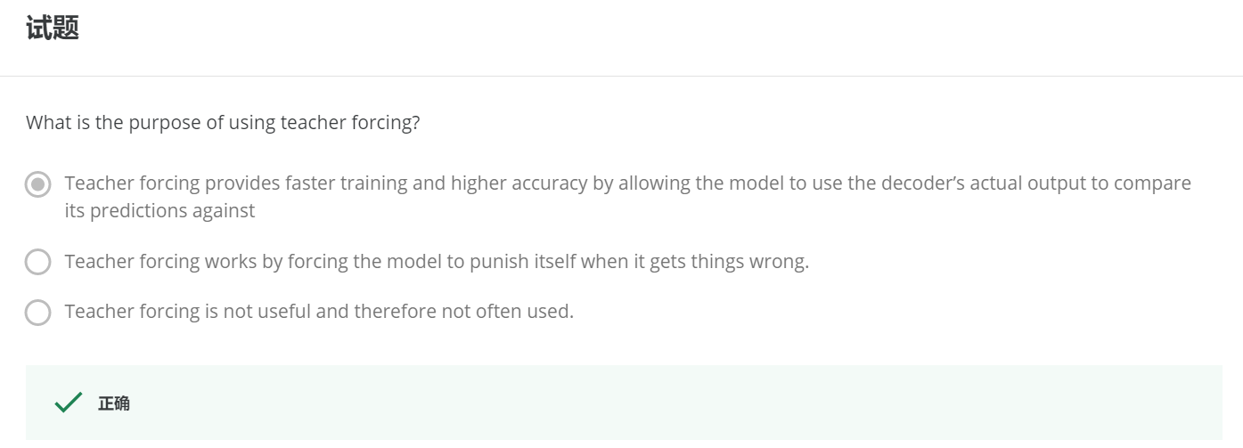

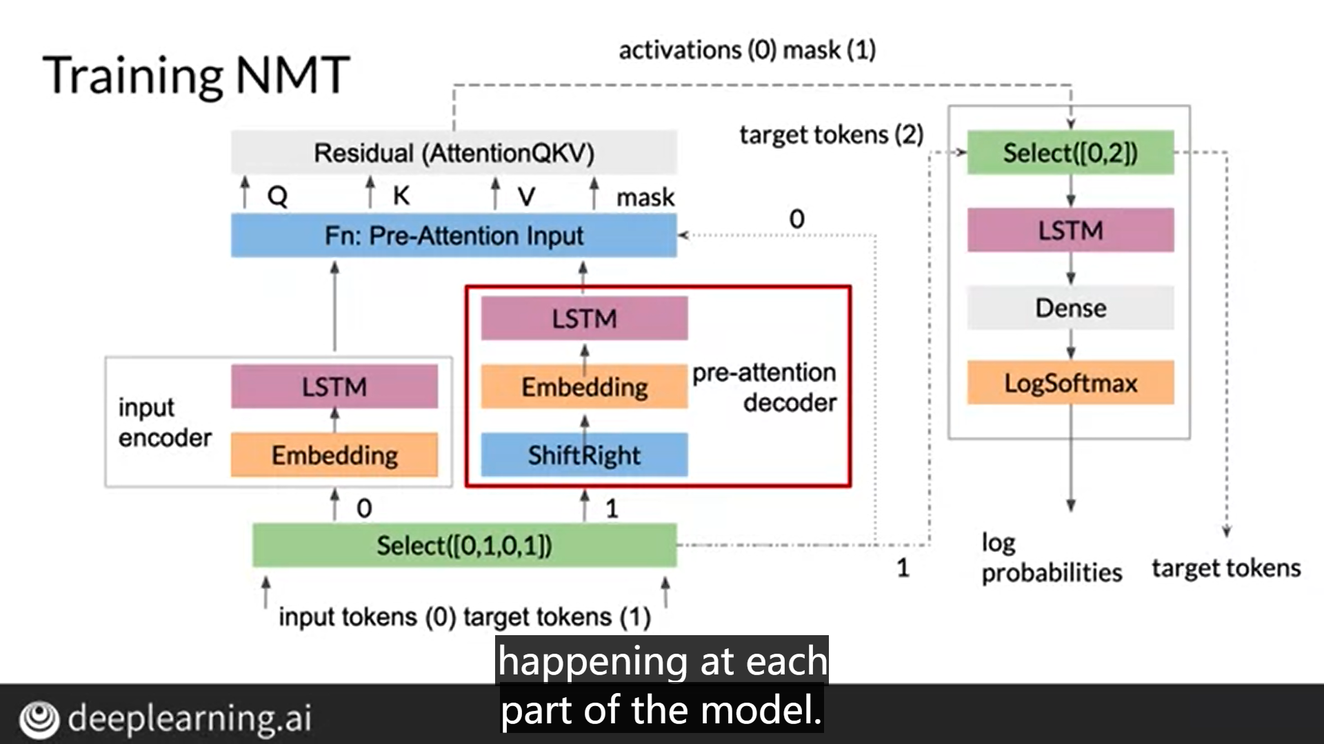

整个流程的讲解翻译如下（较为重要）：

初始选择生成两个副本。每个输入标记由零表示，目标标记由1表示。请记住，这里的输入是英语令牌，目标是德语令牌。输入令牌的一个副本被输入到输入编码器中，以转换成键和值向量。而目标令牌的副本进入预注意解码器。这里需要注意的是，pre-attention解码器并不是前面展示的解码器，产生解码后的输出。预注意解码器将预测目标转换成另一个称为查询向量的向量空间。这将计算相对权重以给出每个输入权重。预注意解码器获取目标标记并将其向右移动一个位置。这就是Teaching force的地方。每一个标记将向右移动一个位置，并且在句子的开头，标记将是每个序列开头的符号。

接下来，输入和目标被转换成单词的嵌入或初始表示。现在已经有了查询、键和值向量，可以为注意力层准备它们了。您还将应用填充掩码来帮助确定填充标记。在计算Q，K转置后使用掩模。在计算softmax之前，编程赋值中的where运算符将把零填充标记转换为负10亿，在计算softmax时，这个值将近似为零。这就是填充的原理。

现在，所有的事情都准备好了，在里面所有分配权重的计算都会发生。剩余块将在预注意解码器中生成的查询添加到注意层的结果中。然后注意力层输出它的激活和先前创建的掩模（mask）。在通过解码器运行所有内容之前，是时候放下掩码（mask）了，这就是第二个Select正在做的事情。它从注意层或零，以及目标标记的第二个副本，或两个激活。你会记得很久以前的事吗。这些是解码器需要与预测进行比较的真实目标。快完成了。然后通过一个密集层或一个简单的线性层来运行所有内容。这将为您的输出提供正确的大小。最后，您将获得输出并通过LogSoftmax运行它，它将注意力权重转换为0和1之间的分布。最后四个步骤组成了你的解码器。真正的目标标记仍然在这里，我们将传递与预测匹配的日志概率。这就是你要建立的模型，以及步骤背后的直觉。



这里附上阅读材料中对此图的讲解：

在此示例中，我们将英语标记转换为德语标记。输入用0表示，目标用1表示。输入令牌的一个副本输入到输入编码器中，然后转换为键和值向量。目标令牌的另一个副本进入预注意解码器。这里需要注意的重要一点是，预注意解码器不是您先前显示的解码器，它会生成解码的输出。注意前解码器将预测目标转换为称为查询向量的不同向量空间。

在本周以前，我谈到了使用 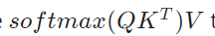，预注意解码器为您提供Q向量。

更具体地说，预注意解码器获取目标令牌并将其右移一位。这是老师强迫的地方。每个令牌都将向右移一个位置。这样，当我们预测时，我们可以只输入正确的目标单词（即老师强迫）。

输入编码器为您提供键和值。一旦获得查询，键和值，就可以计算注意力。注意，在上图中，我们对填充的令牌使用了掩码。作为技术细节，在分配中，将通过将填充的令牌转换为-1十亿来完成填充。当您计算其softmax时，您将获得0。为什么会这样呢？（请随时停止并对此说服自己）。

在获得注意层的输出之后，残差块会将在注意前解码器中生成的查询添加到注意层的结果中。然后激活进入第二阶段，使用先前创建的遮罩。我们现在位于图像的右上角。选择用于放置遮罩。它从关注层或0，以及目标令牌的第二个副本或2，进行激活。这些是解码器需要与预测进行比较的真实目标。

最后，只需通过解码器LSTM / dense层或目标对象的vocab大小的简单线性层运行所有内容。这样可以为您的输出提供合适的尺寸。我们使用log softmax来计算概率。真正的目标代币仍在这里闲逛，我们将把与预测值匹配的对数概率传递给其他人。

**注：需要更多Teaching force的知识，可以参考如下链接：**

[**https://towardsdatascience.com/what-is-teacher-forcing-3da6217fed1c?gi=90b40382e2b8**](https://towardsdatascience.com/what-is-teacher-forcing-3da6217fed1c?gi=90b40382e2b8)

## 2.6 机器翻译评估（NMTE）

* **BLEU**

通常，BLEU分数越接近1，您的模型越好。接近零，情况越糟。话虽如此，什么是BLEU分数，为什么这是重要指标？简而言之，就是选定了N-gram的N之后，统计MT中切割文本（每个都是N个单词）与人类翻译文本（reference）的重合比例，越接近于1越好，但这种方法对较短的翻译具有偏好性。因此，需要加上一定的惩罚优化才具有普适性。可参考这篇文章的总结：[BLEU总结](https://docs.qq.com/doc/DRE9RYklaUm9Ua2VT)

缺点：没有考虑语义，也没注意语句结构（即词语的先后顺序）。

* **ROUGE**

它代表的是面向召回的 Gisting Evaluation 的替补，在默认情况下更倾向于召回。这意味着它更加重视在机器翻译中出现了多少人为创建的引用。ROUGE最初是用来评估机器摘要文本的质量的，但也可以用于评估机器翻译。它的工作原理是将机器文本或系统文本与通常由人类创建的参考文本进行比较。ROUGE评分通过计算机器文本和参考文本之间的 n-gram 重叠来计算机器文本的精确度和召回率。

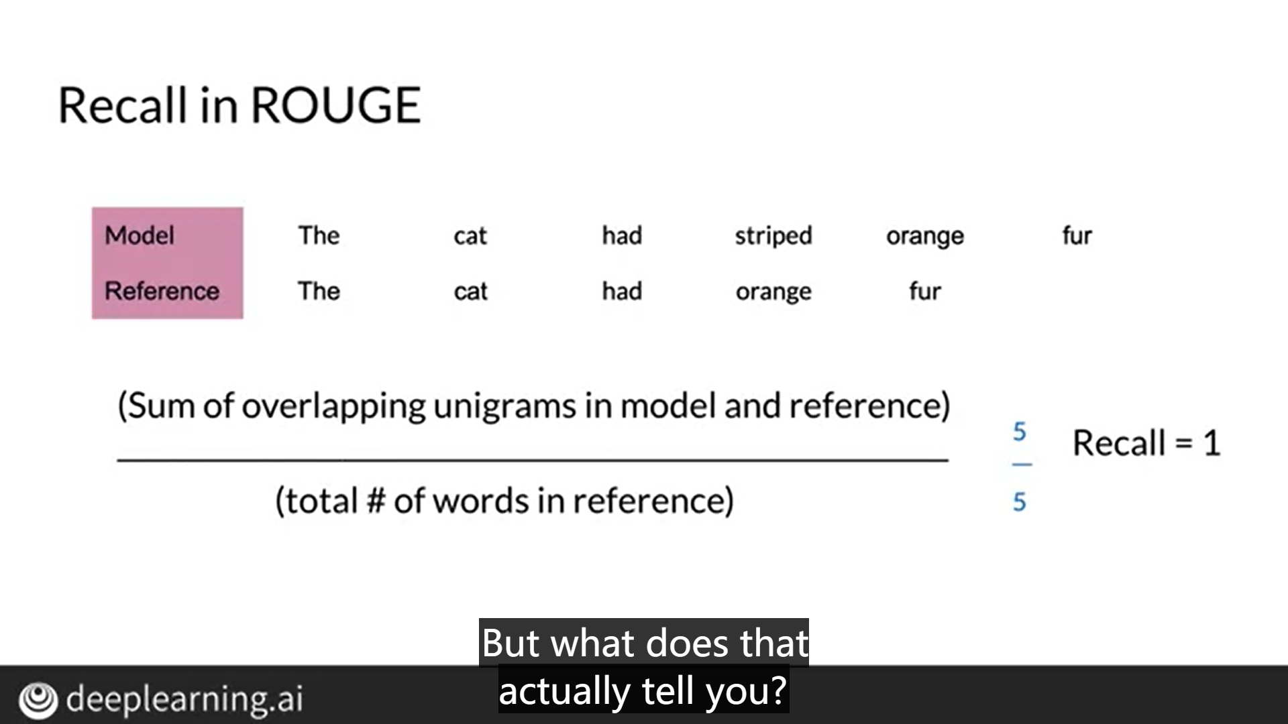

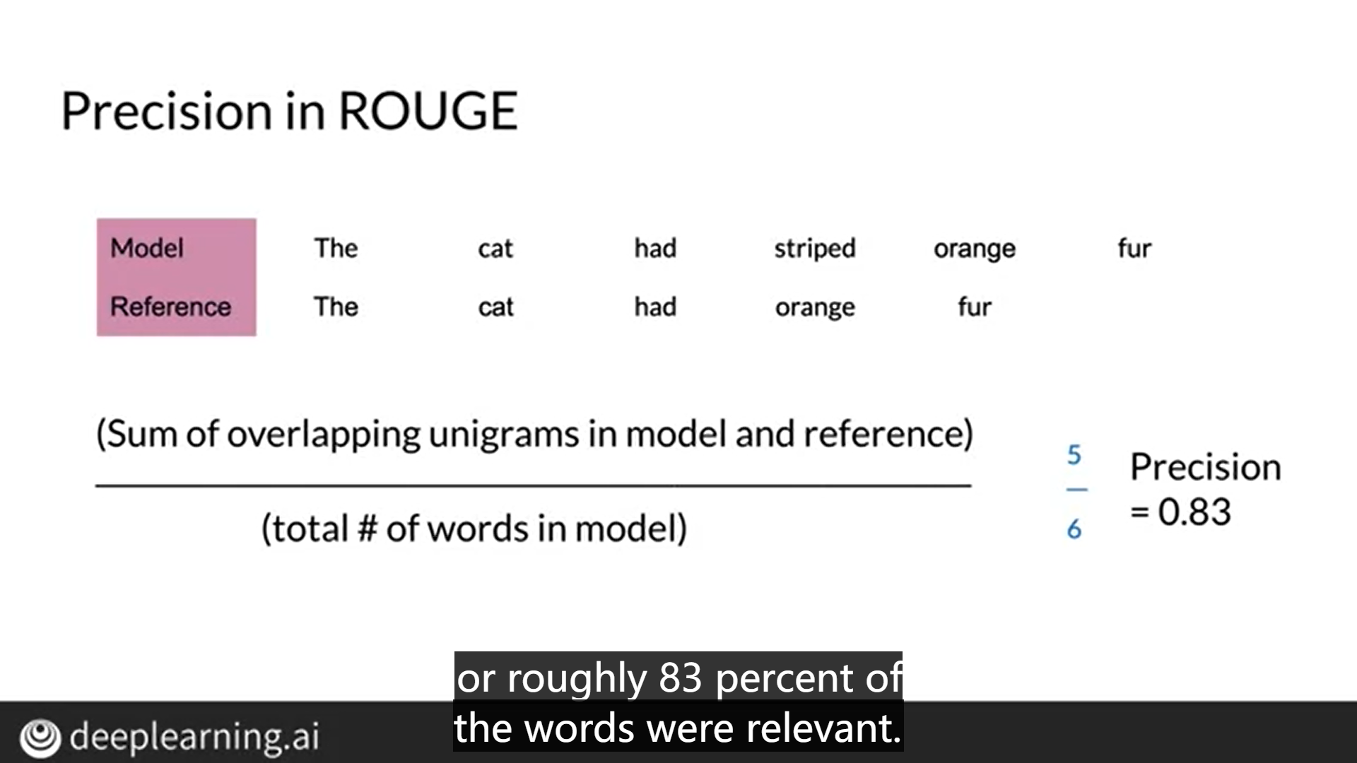

ROUGE的缺点：低分数并不意味着翻译的效果差，因为ROUGE本来就是用于文章摘要评估的，更倾向于召回的判定。感觉和BLEU差异不大，见本节最后一图。BLEU是将一个MT和多个人类的reference进行对比，ROUGE是将一个MY与目标翻译进行打分对比（个人理解）。

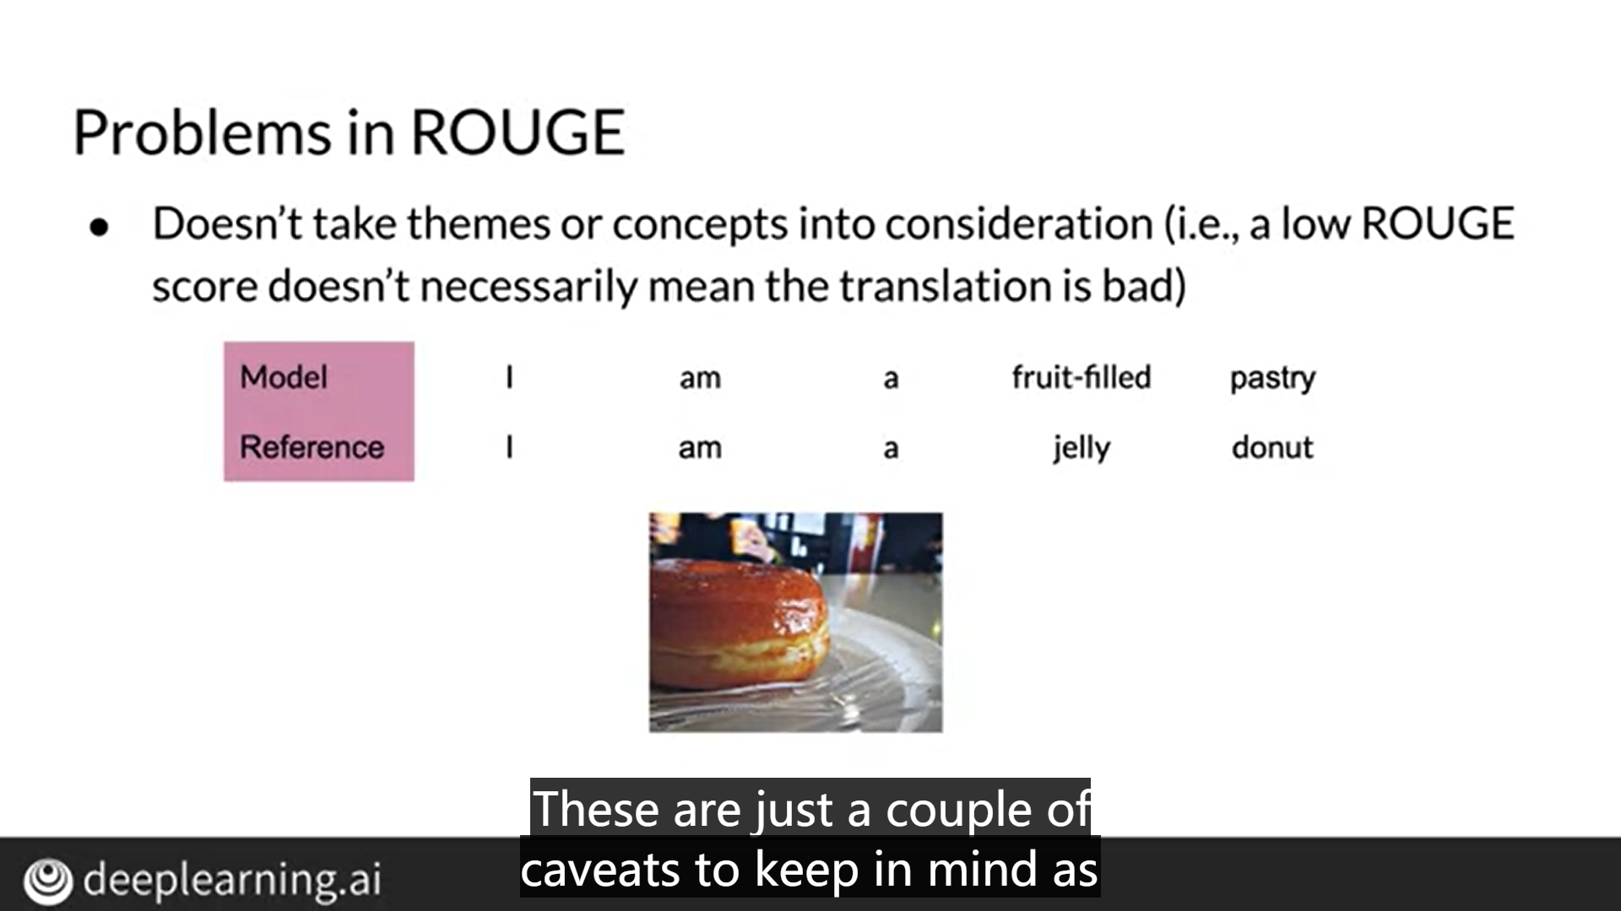

总结：

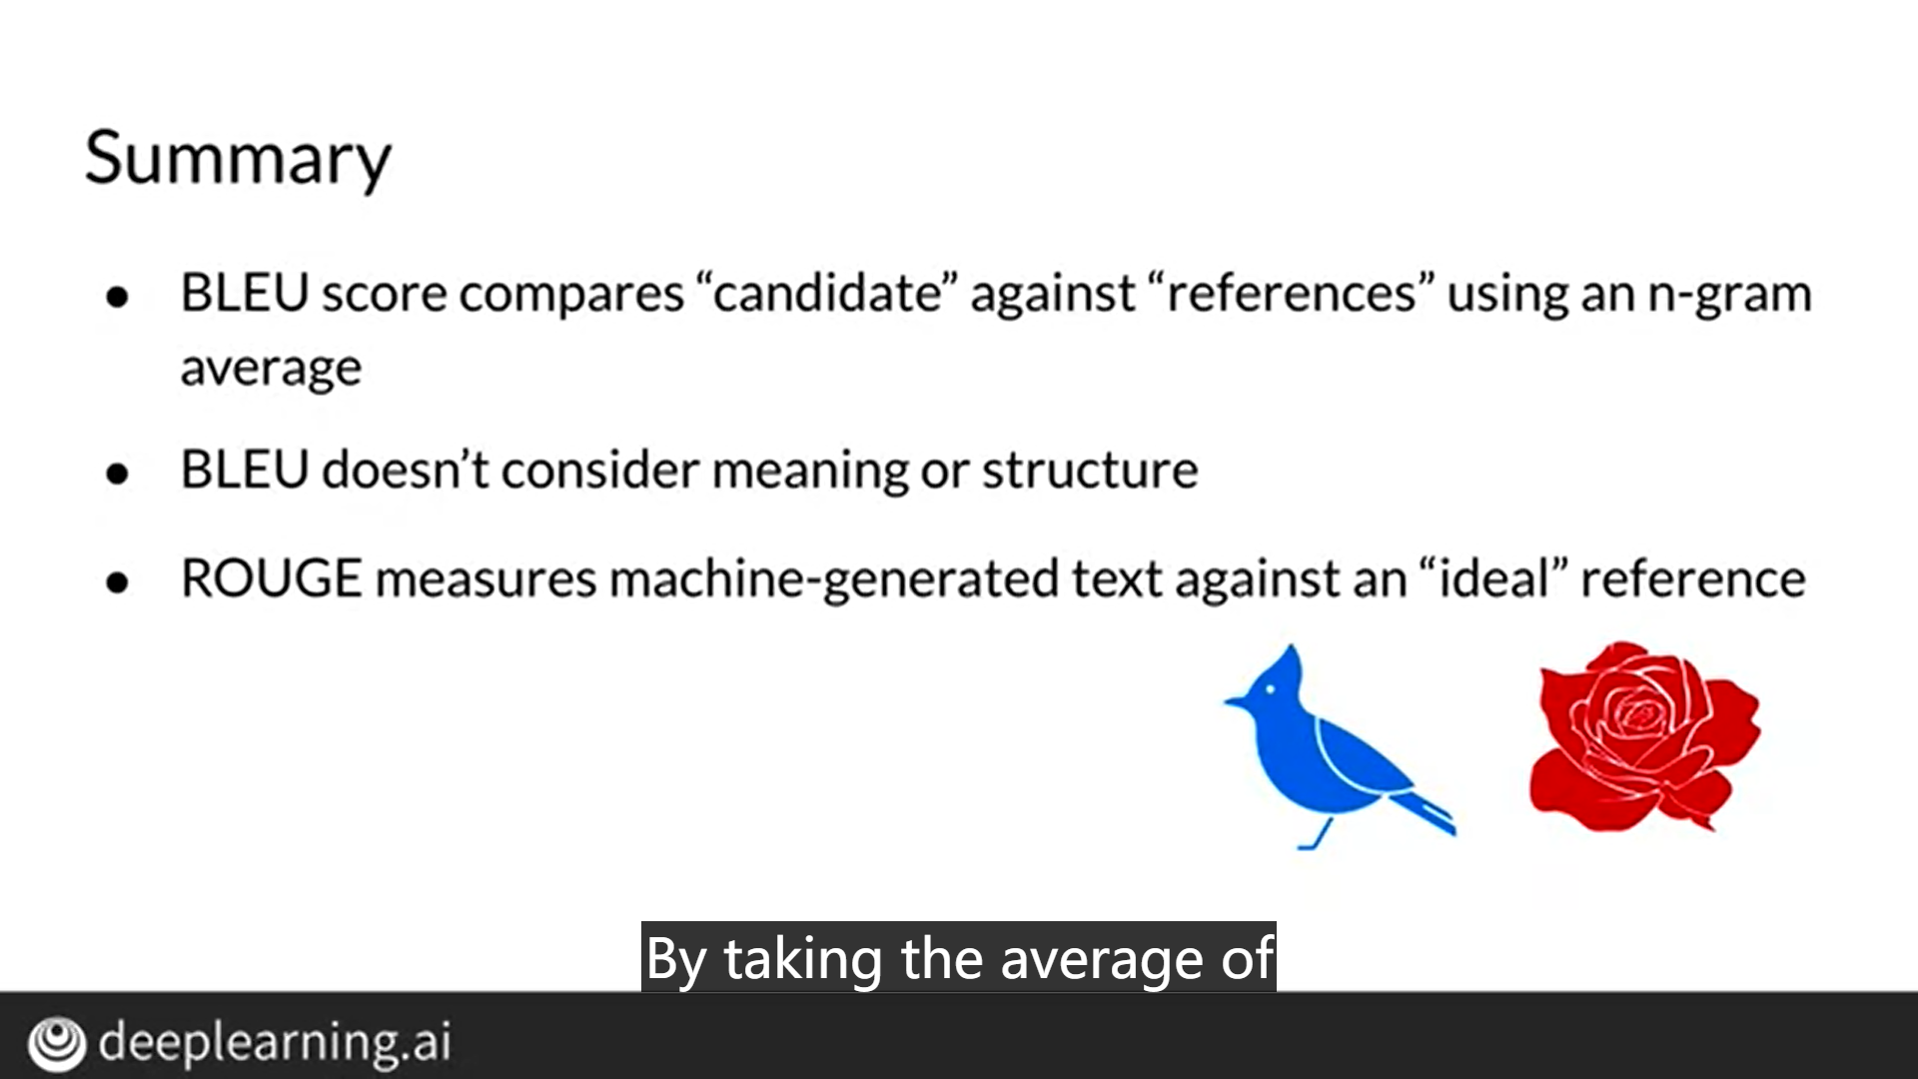

## 2.7 采样与解码

本节讲两种方法，构建翻译后的句子。 第一种方法称为贪婪解码， 第二种方法称为随机抽样。还会介绍以下知识，抽样中的技巧（温度），束搜索和最小Bayes风险。

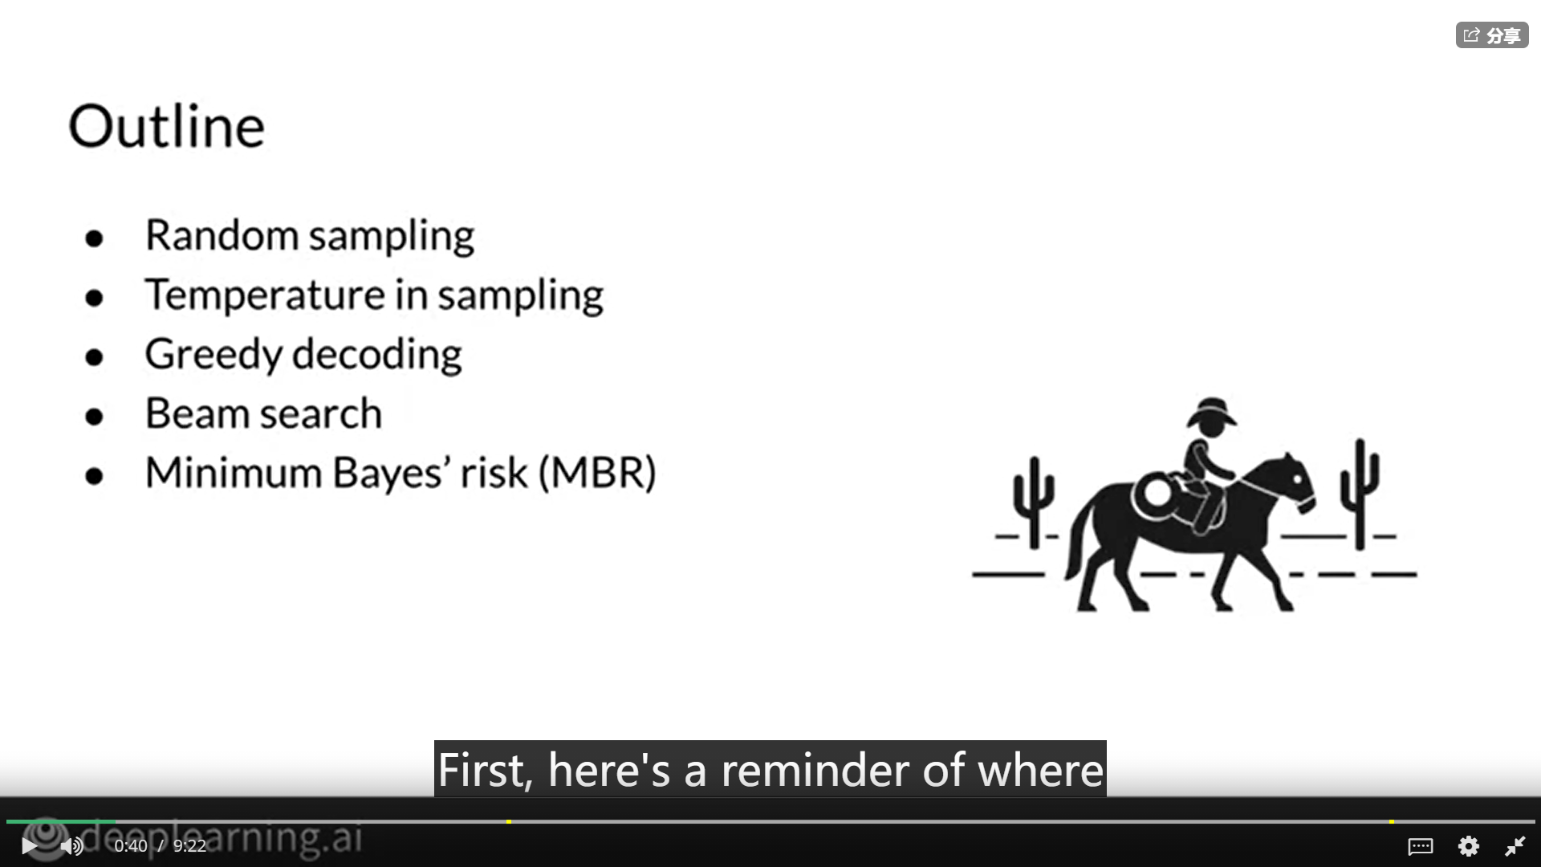

* **贪婪解码**

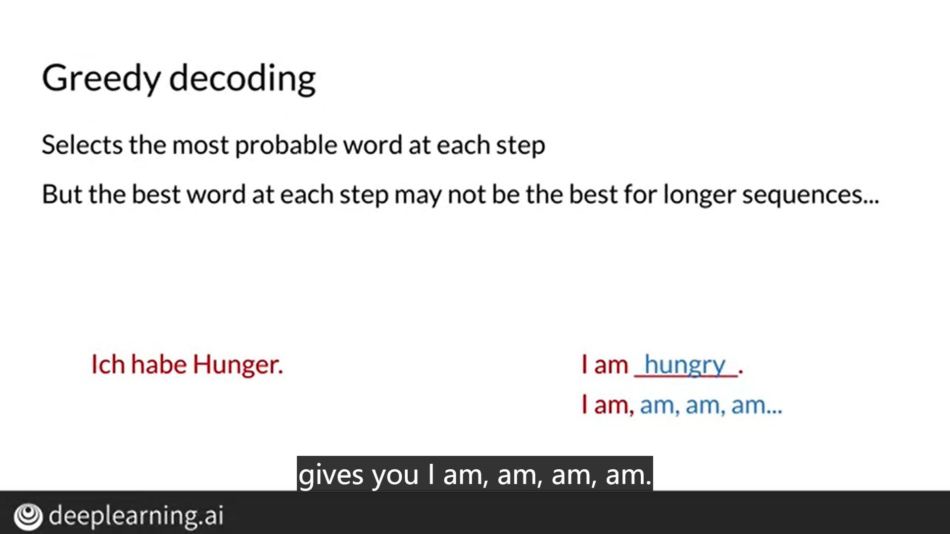

贪婪解码是最简单的解码方式 选择模型时的预测 每个步骤中最可能出现的单词。 但是，这种方法有局限性。假设考虑每个预测的最高机率对应的单词，串联所有预测单词之后的输出序列，往往不是合适的答案。

* **随机采样**

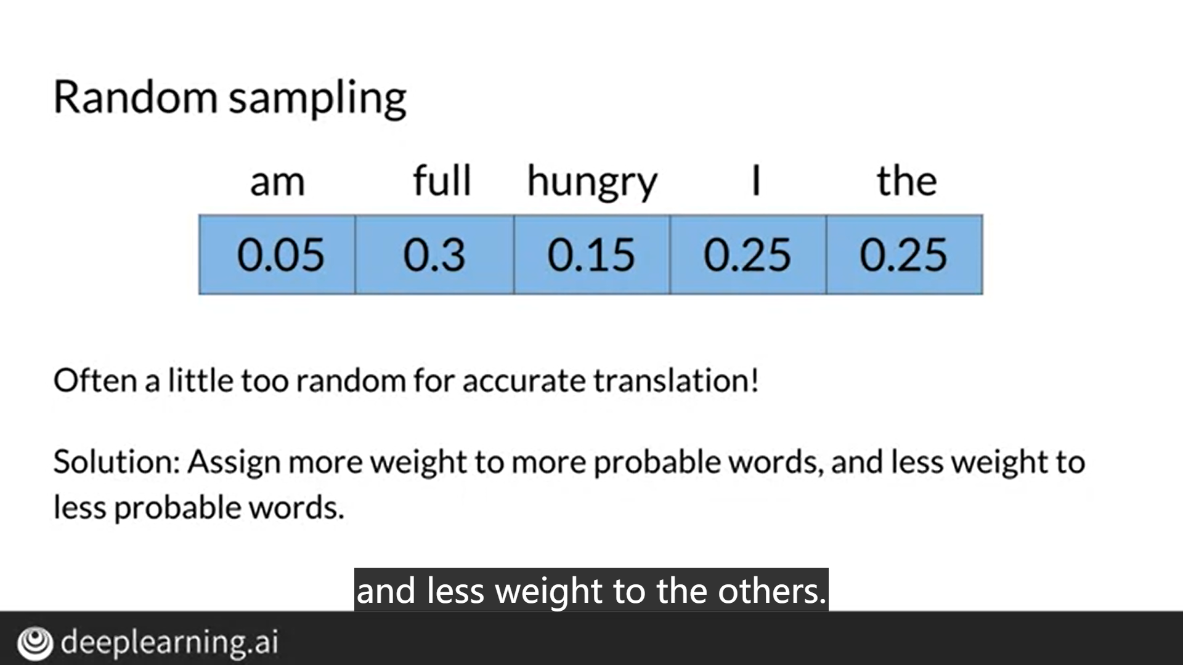

随机抽样的作用是提供每个单词的概率，并相应采样以获取下一个输出。问题之一是可能有点太随意了。一个解决方案是为具有较高概率的单词分配更多权重，减轻别人的负担。

* **温度**

温度是一个参数，用来调节随机采样中预测的随机性，测量范围是0到1。温度值越高，代表你的选择越大胆，很有可能会得到一些有趣、疯狂的答案，但这往往也意味着错误率会更高。

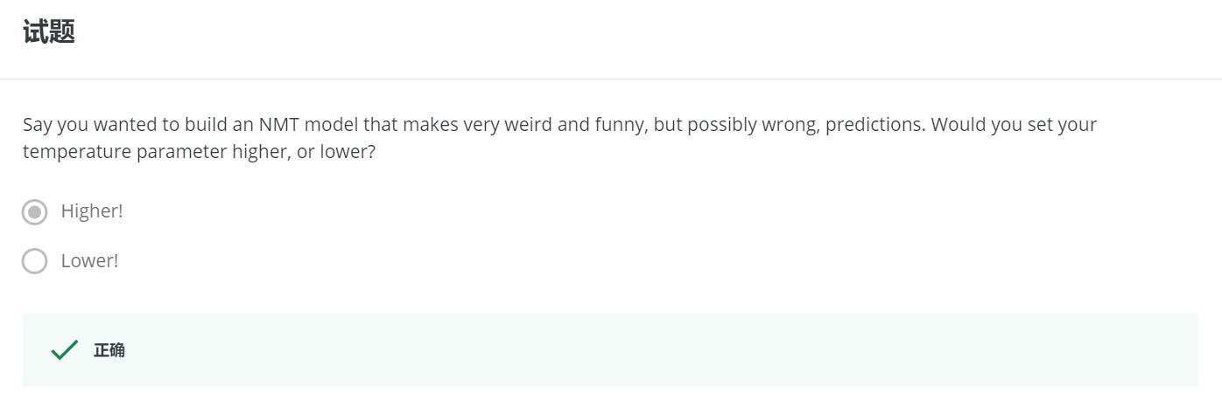

* **Beam search decoding**

不像贪婪解码那样，仅提供一个最高概率输出，Beam search decoding 使用广度优先构建搜索流，基于条件概率搜索选择多个选项。光束宽度参数B，限制了分支路径数量。

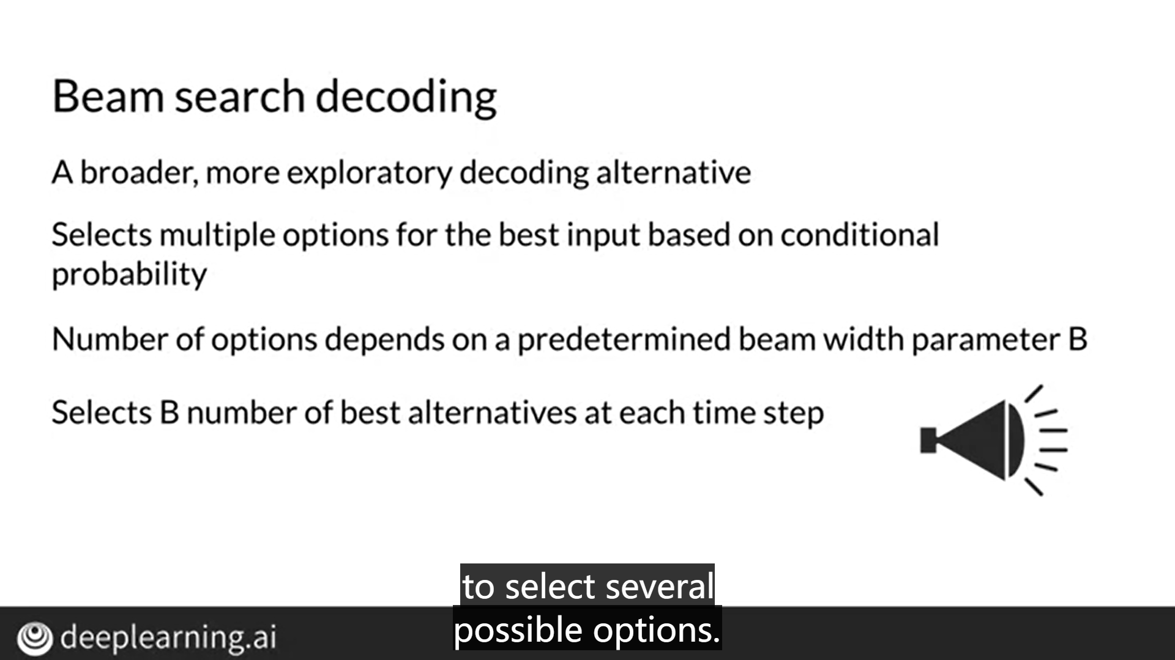

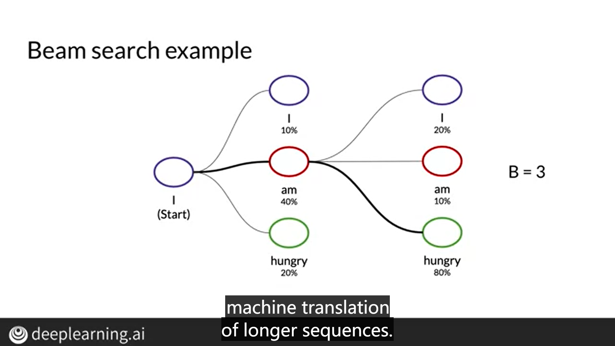

**缺点：**

**该模型学习的分布在现实中是没有用或不准确的。它还可能会以有问题的方式使用单个令牌，特别是对于不干净的语料。如下图：**

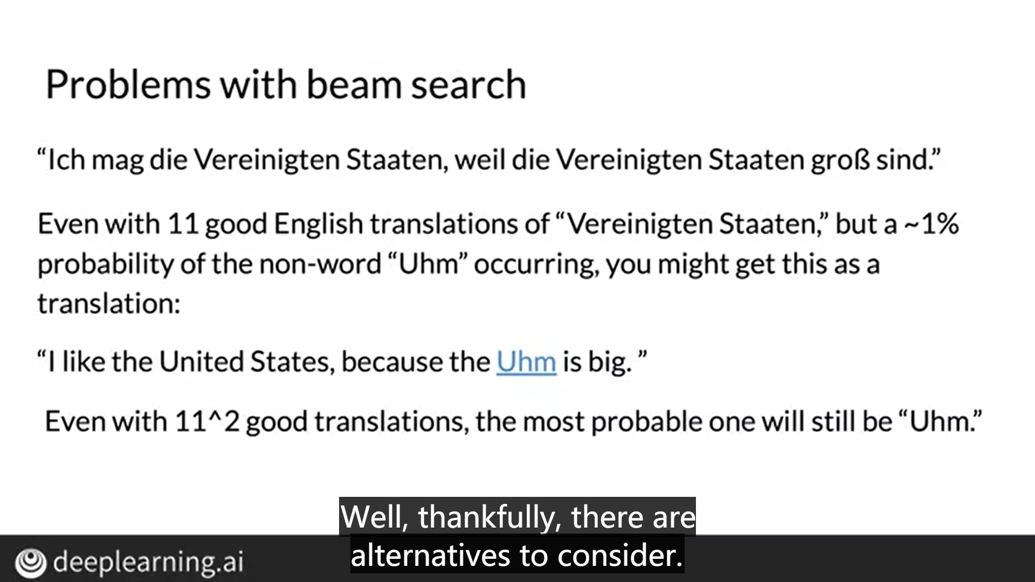

* **最小Bayes风险**

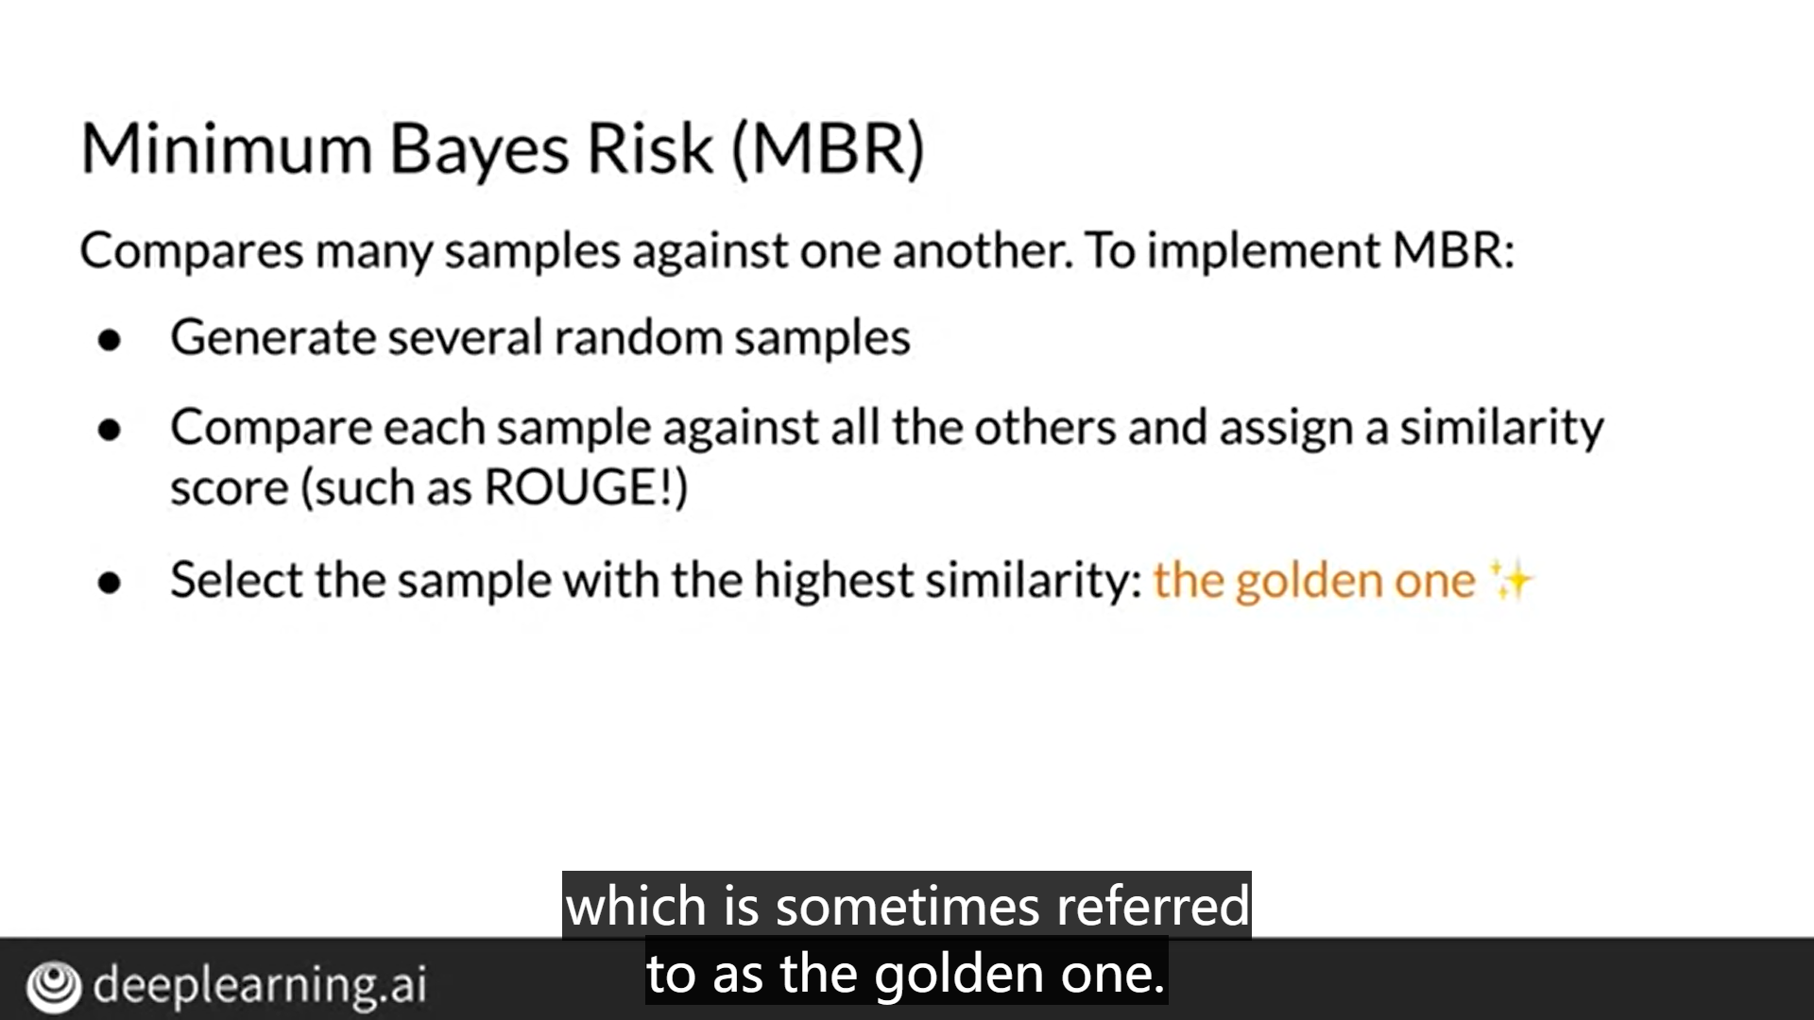

**MBR步骤：**

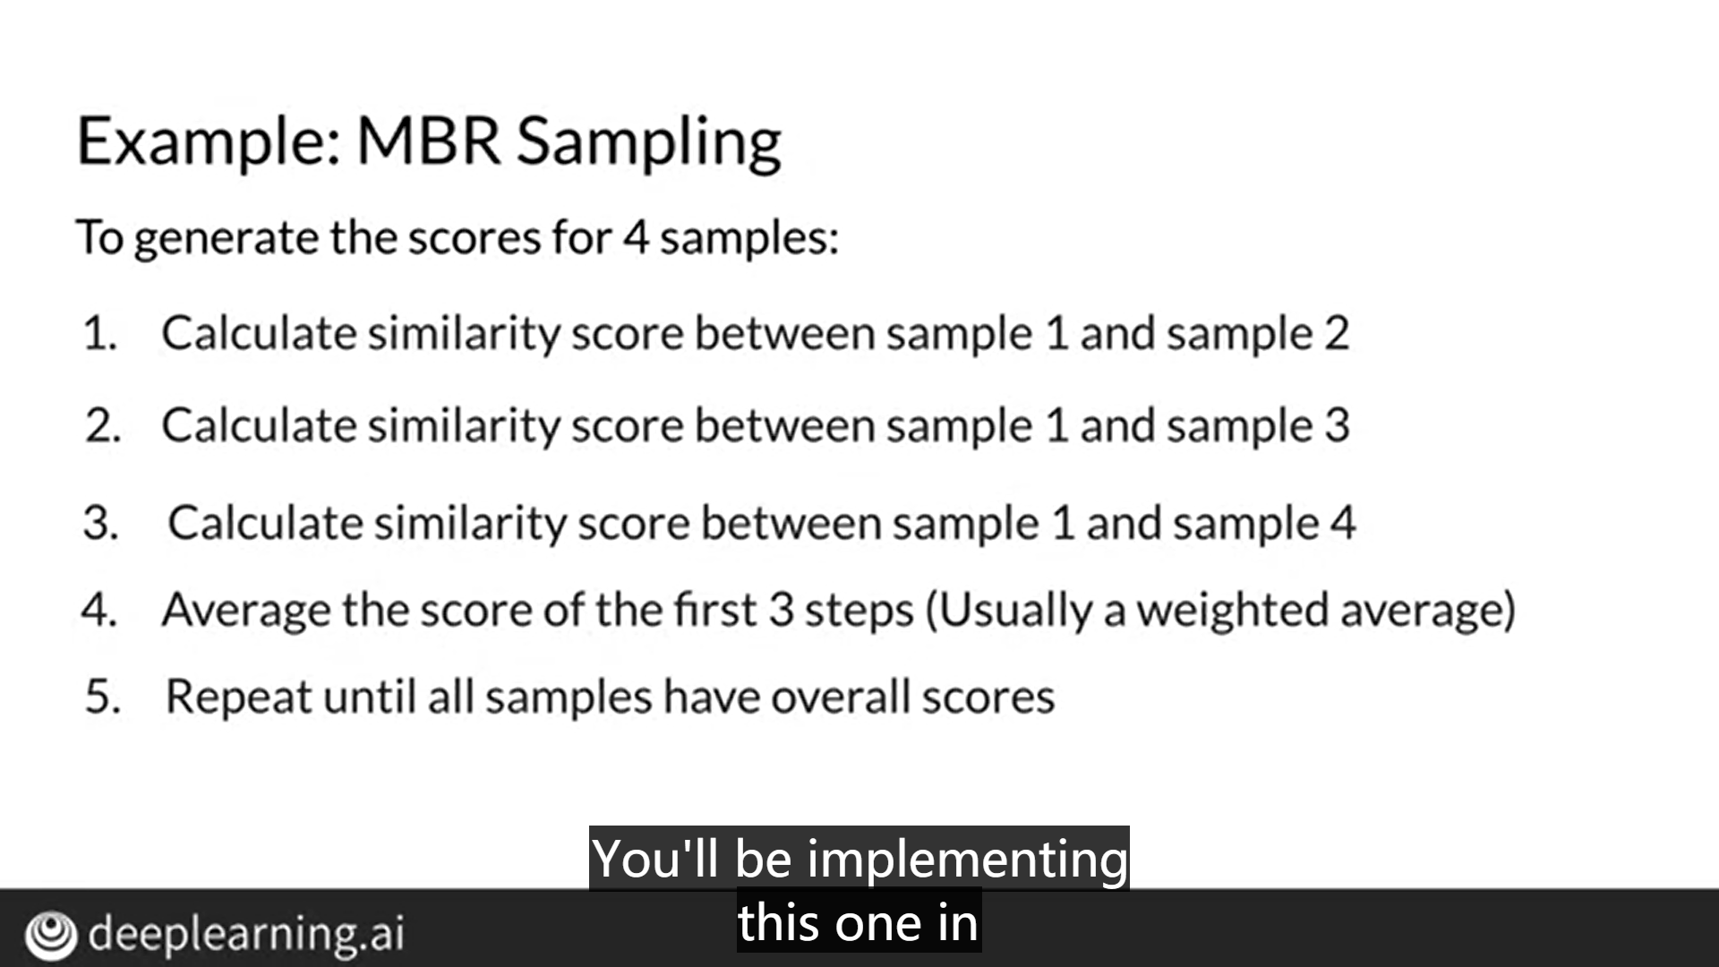

**本节总结：**

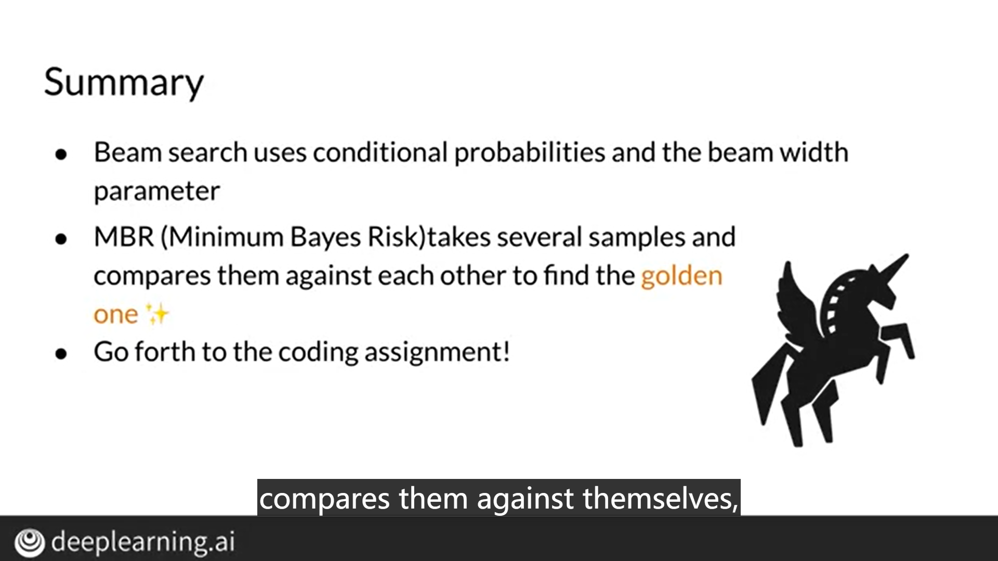

# 第二周

## 3.1 Trasformer和RNN

 使用RNN，您必须采取顺序步骤对您的输入进行编码，从输入开始就开始每一步的计算，直到到达终点。

 你必须经历每一个字在您的输入中以第一个词后跟第二个单词，一个接一个。在顺序匹配器中，为了开始翻译，这也是按顺序进行的。因此，没有这里有很大的并行计算空间。输入序列中包含的字词越多，处理该句子所花费的时间越多，而且随之带来的问题有信息丢失和梯度消失。

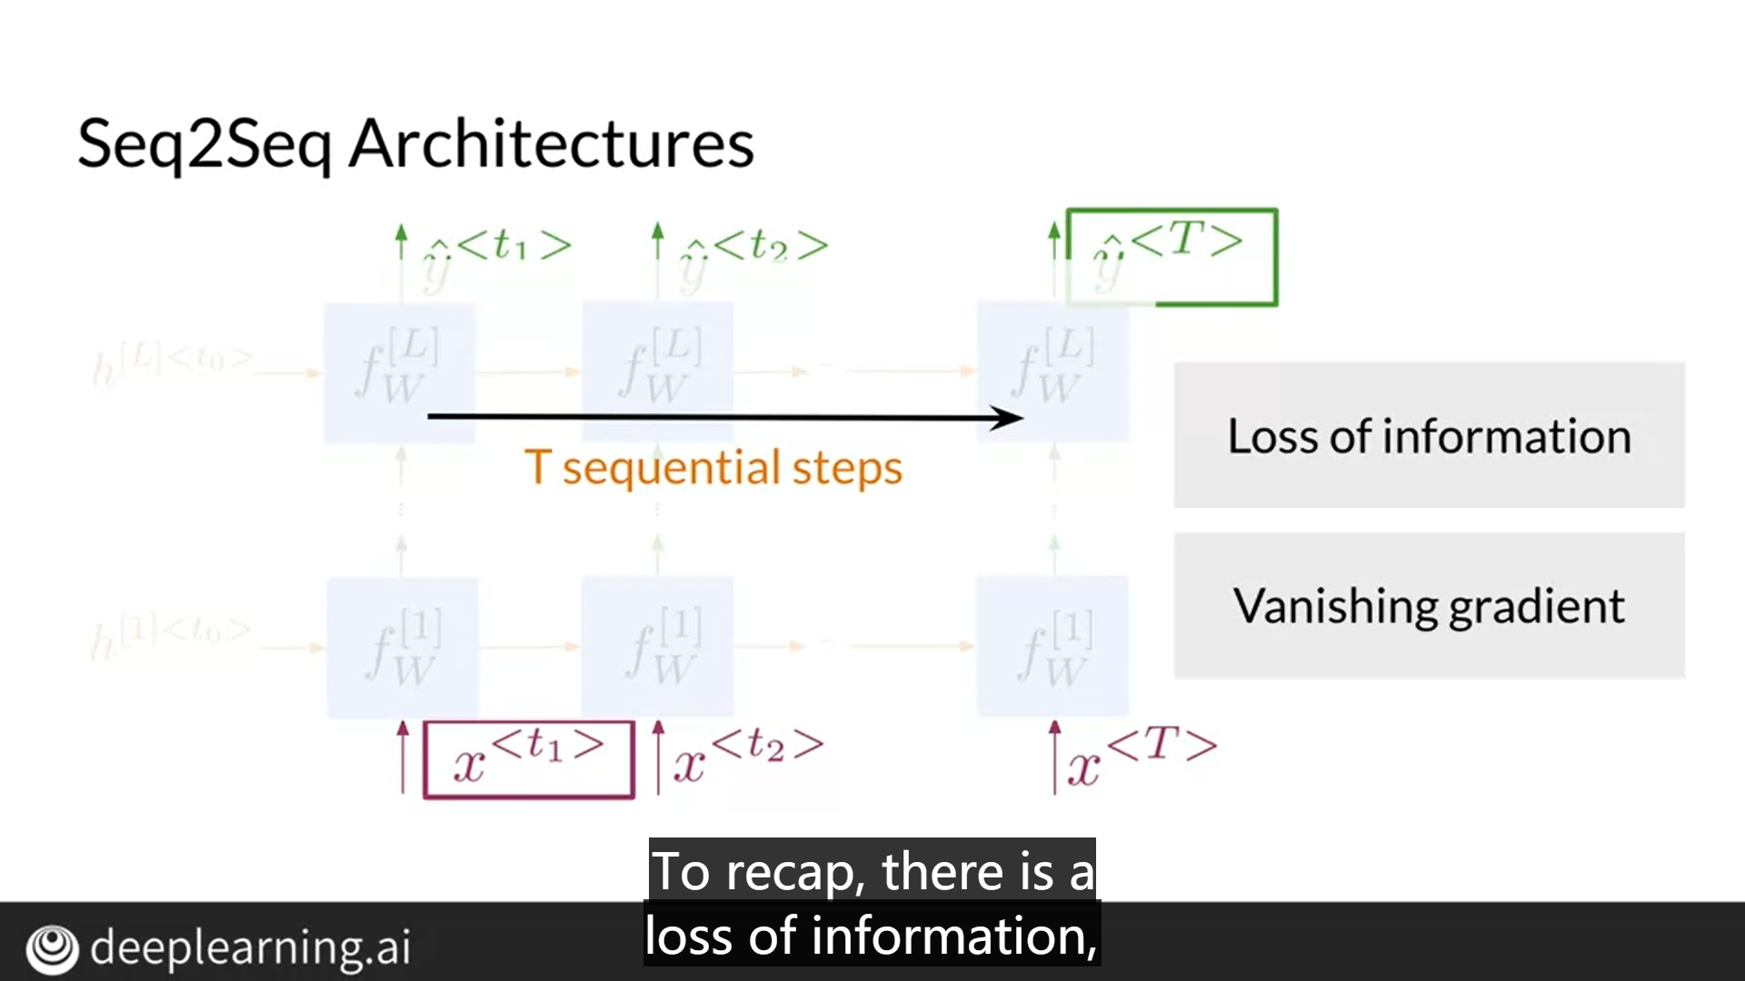

通过使用多头注意层而不是重复层，变压器因序列而异。要理解多头注意力的直觉，我们先回顾一下自我注意。Self-attention直接使用从每个连续输入中获得的查询、键和值。最后，它为每个输入输出相同长度的顺序输出。自我注意可以理解为一个意图模型，它为每个输入、查询、键和值都包含一个密集层。现在你可以考虑添加一组平行的自我注意层，这些层被称为头部。

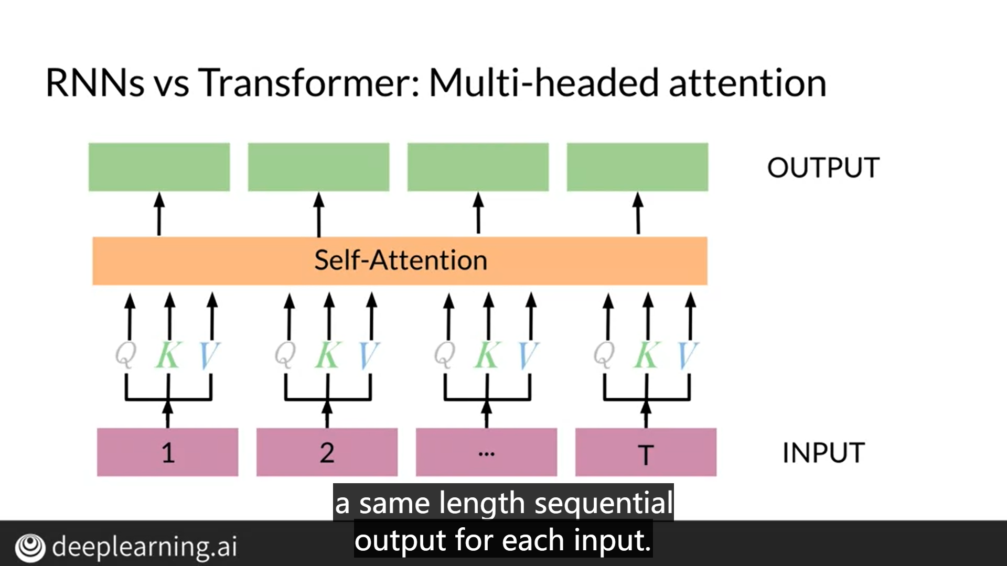

Transformer 还使用位置编码来保留输入序列的位置信息。位置编码输出将要添加到嵌入中的值。这就是给模型的每个输入词都提供一些关于它的顺序和位置的信息。

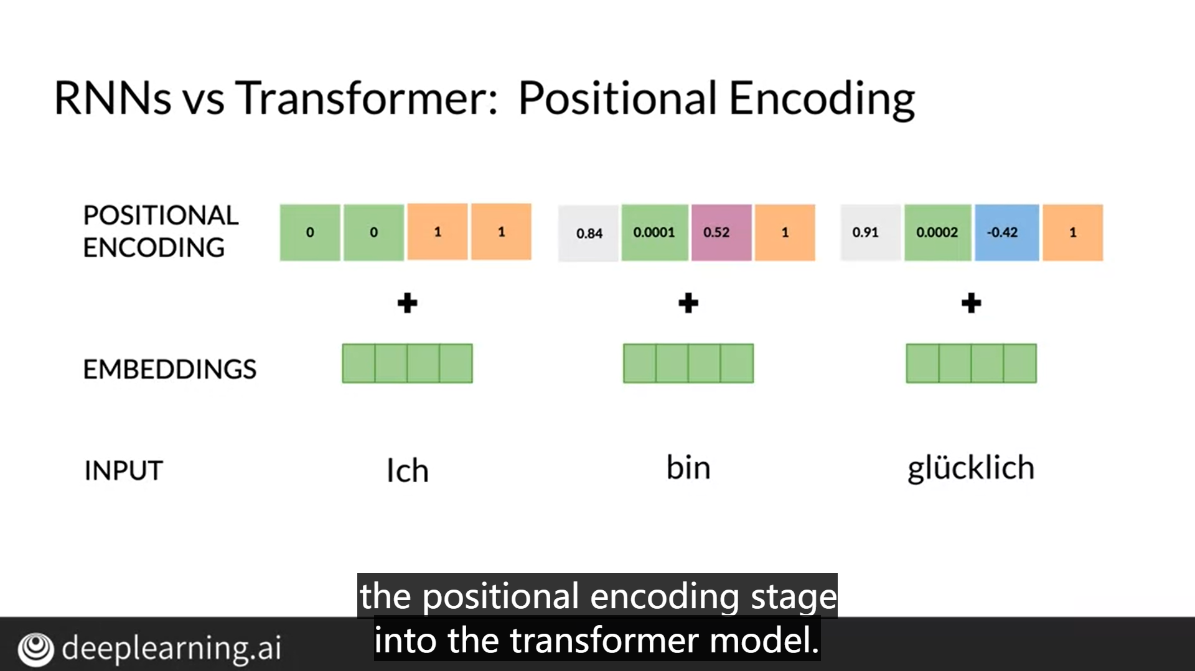

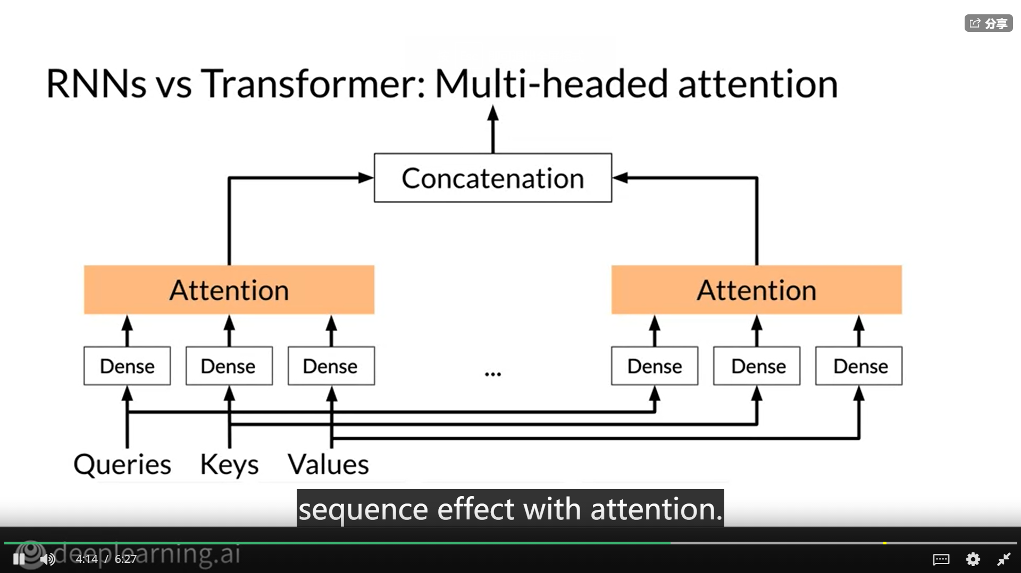

**优缺点总结：**

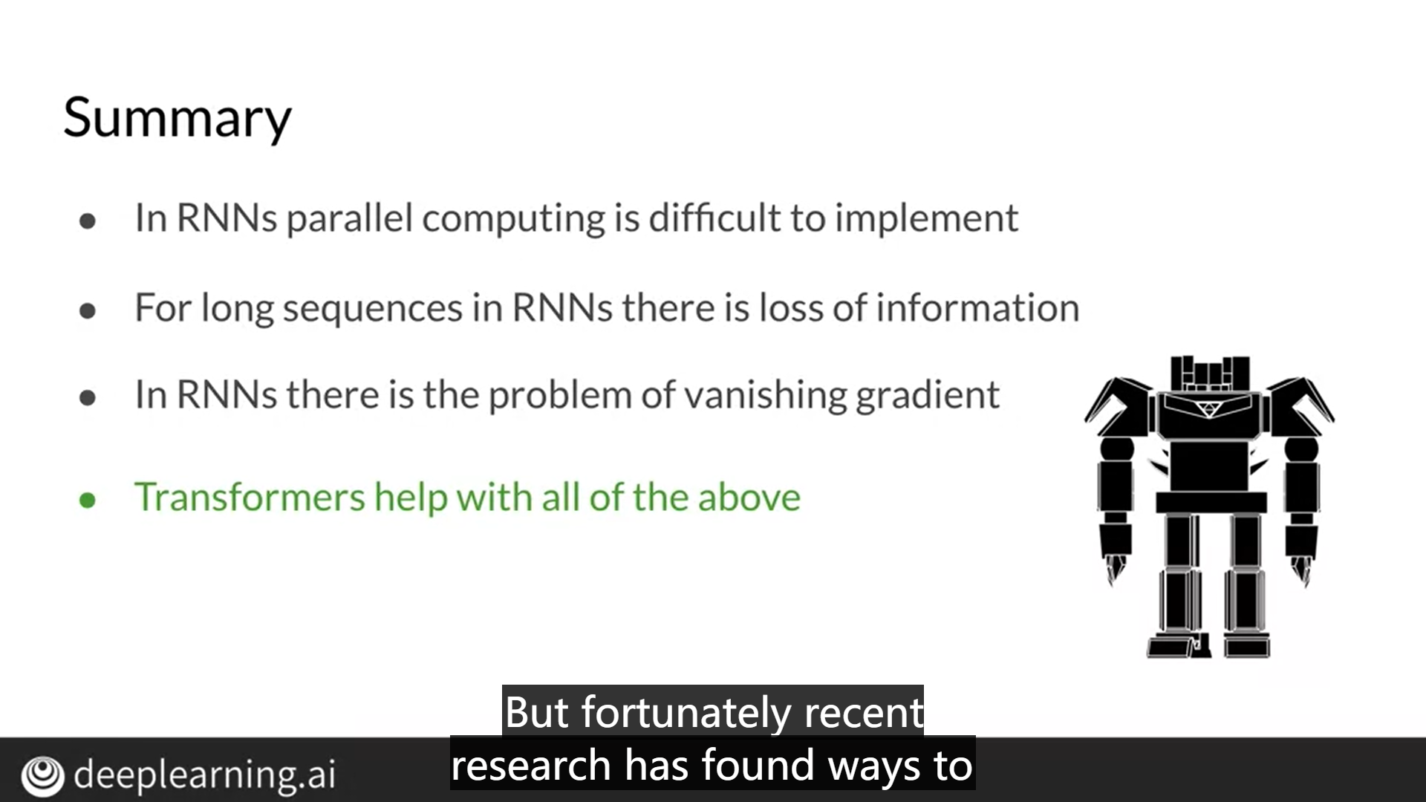

与递归层不同的是，多头注意力层独立地计算序列中每个输入的输出，然后允许我们进行并行计算。但是它不能为给定的序列建立序列信息的模型。这就是为什么需要将位置编码阶段合并到转换器模型中。总之，RNN有一些问题是由它们的序列结构引起的。使用RNNs，很难充分发挥并行计算的优势。对于长序列，重要信息可能会在网络中丢失，并出现梯度消失问题。但幸运的是，最近的研究发现了使用变压器来解决RNN的缺点的方法。变压器是RNN的一个很好的替代品，它有助于克服NLP和许多处理序列数据的领域中的这些问题。

**课后测验：**

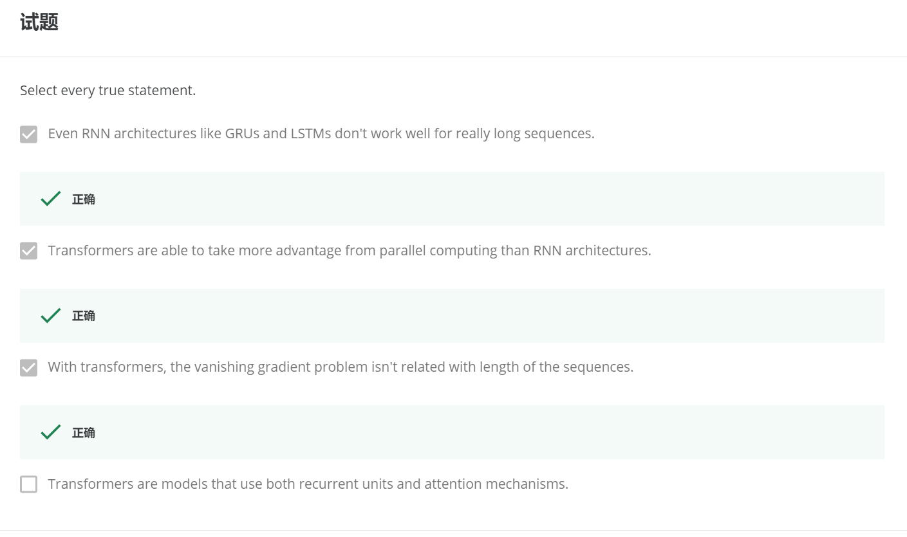

## 3.2 Transformer 的应用

* **Transformer 在NLP中的应用**
* **一些 Transformer 的介绍**
* **T5 的简介 （ Text-to-Text Transfer Transformer， 简称T5）**

Transformer 通常适用于任何顺序型任务，它已经在整个 NLP 中应用广泛。当前一个非常流行的应用是 自动提取文本摘要（automatic text summarization.）。

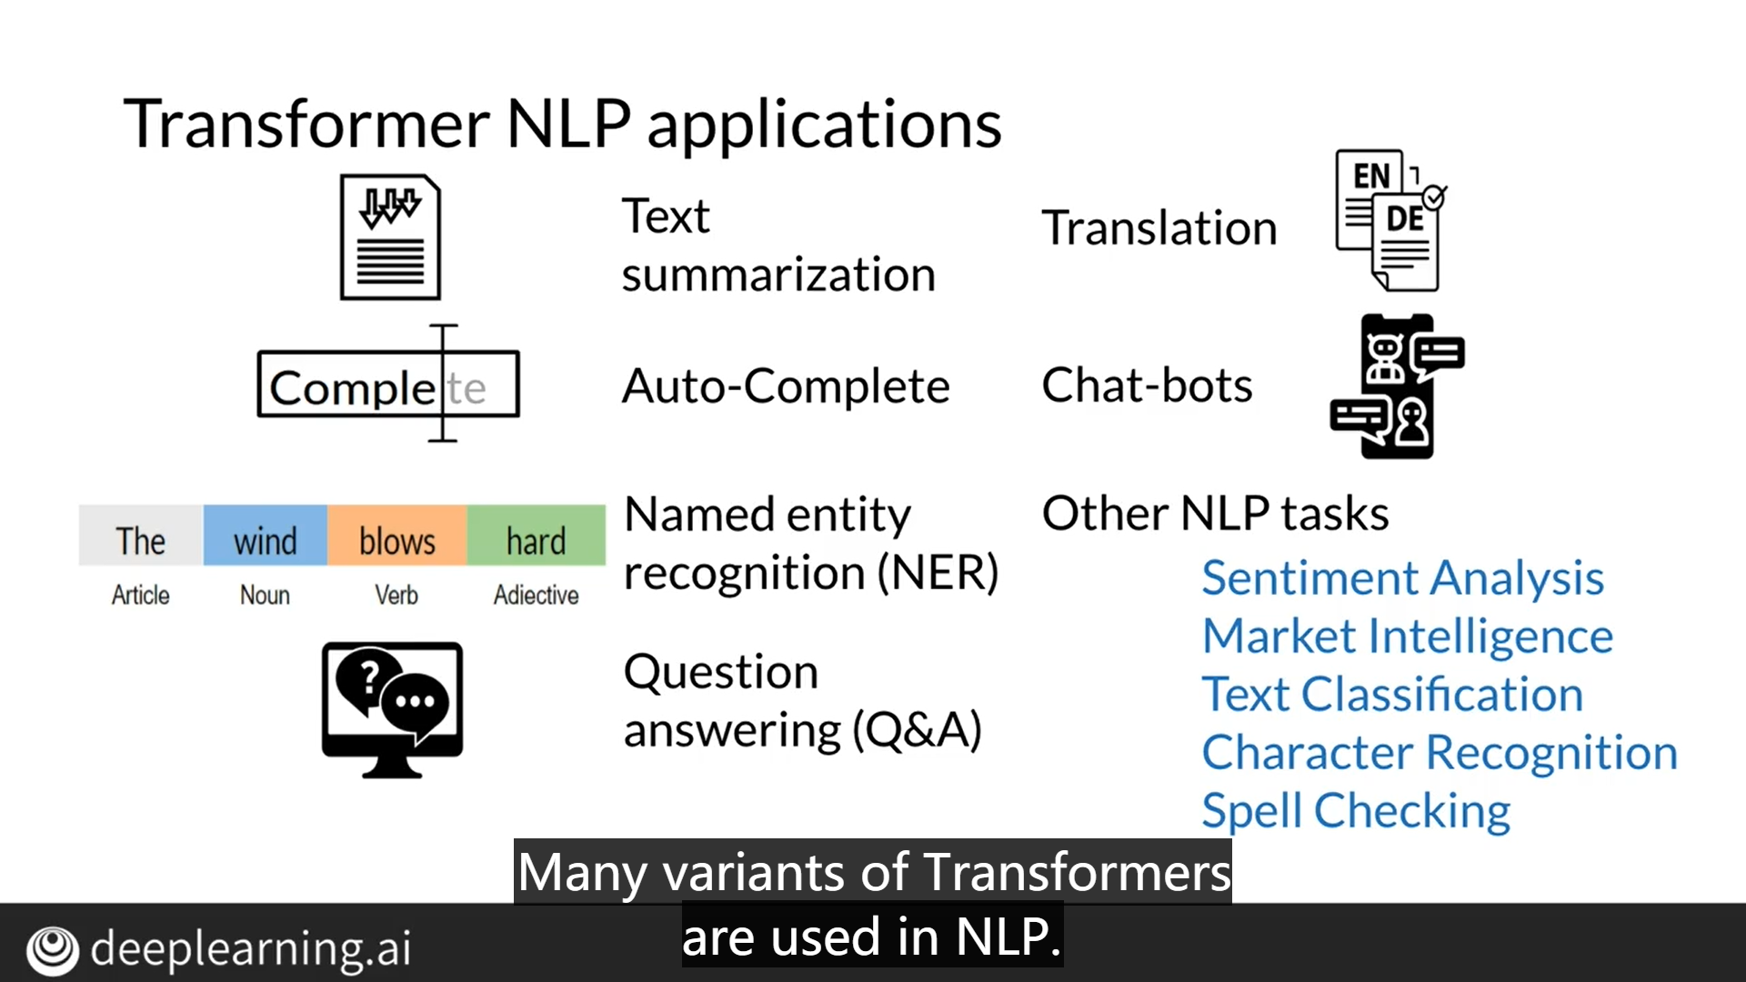

**一些 Transformer 的介绍：**

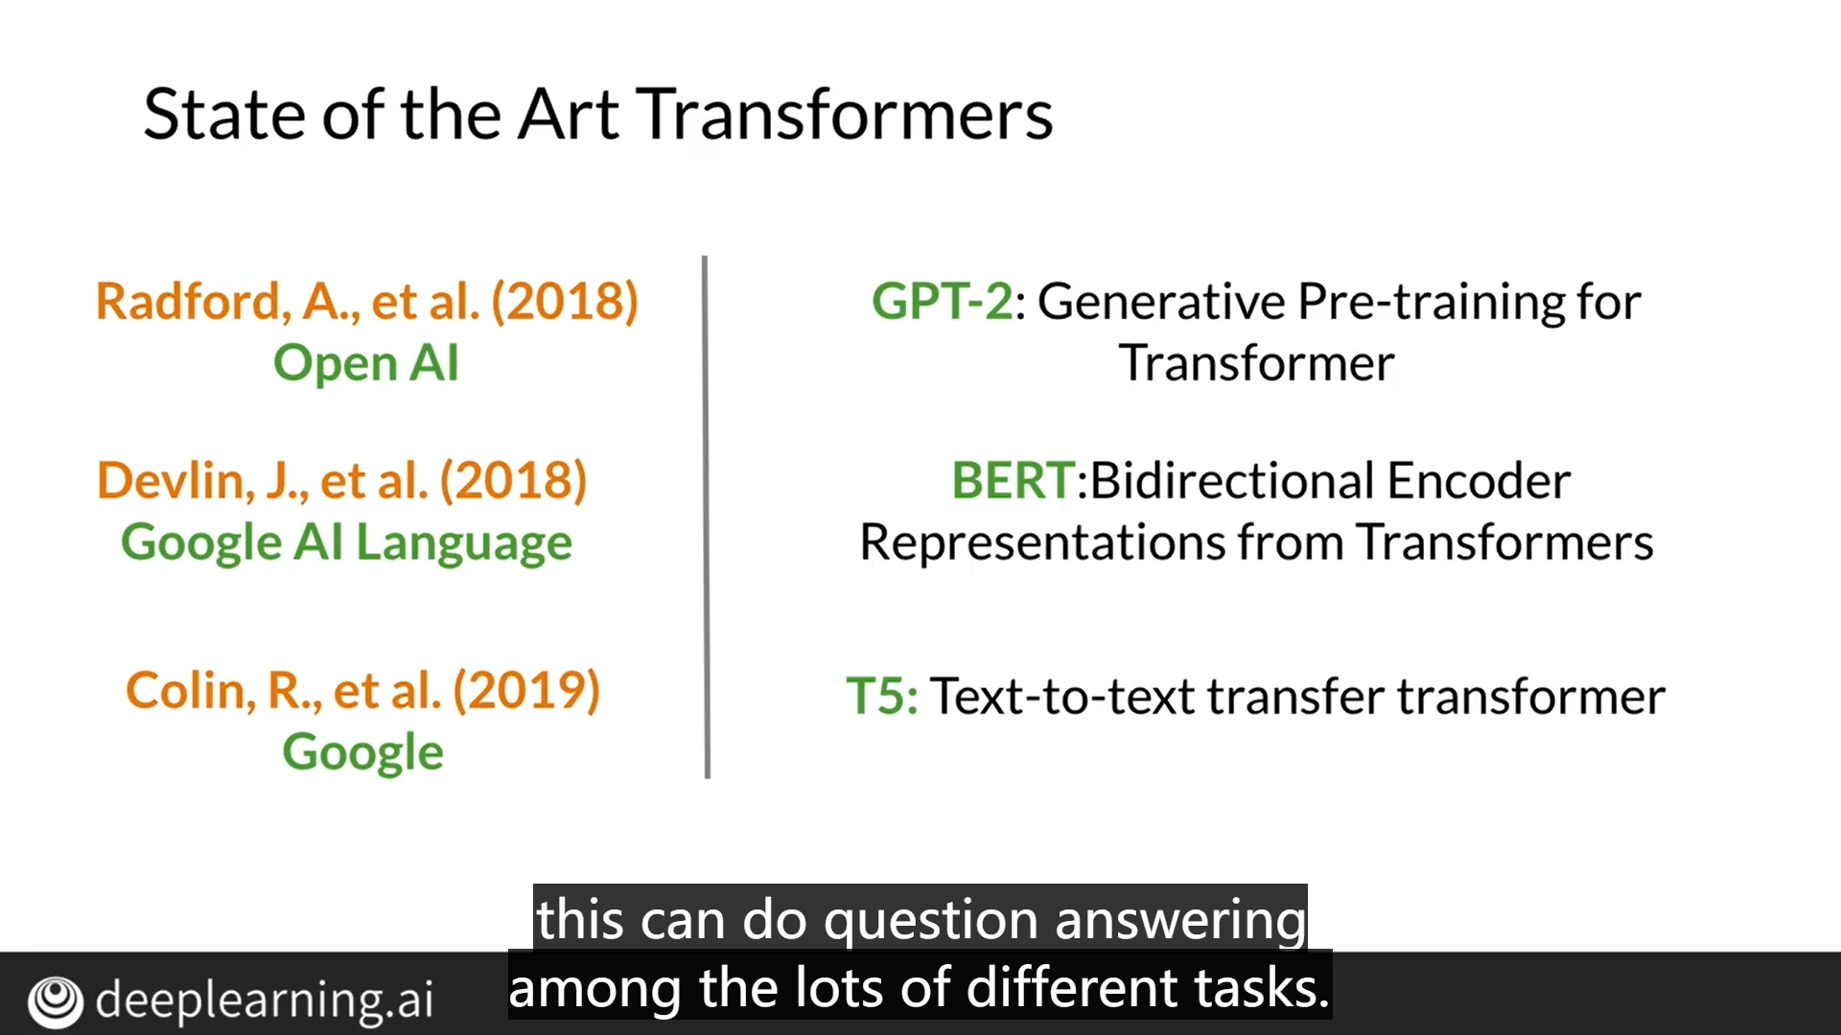

T5 的应用，可以一体化执行翻译、分类和QA聊天：

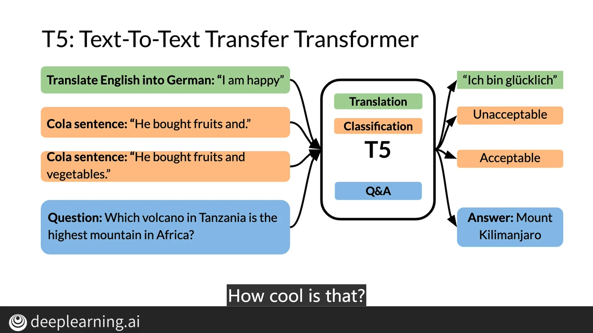

T5 还能够执行回归和汇总任务：

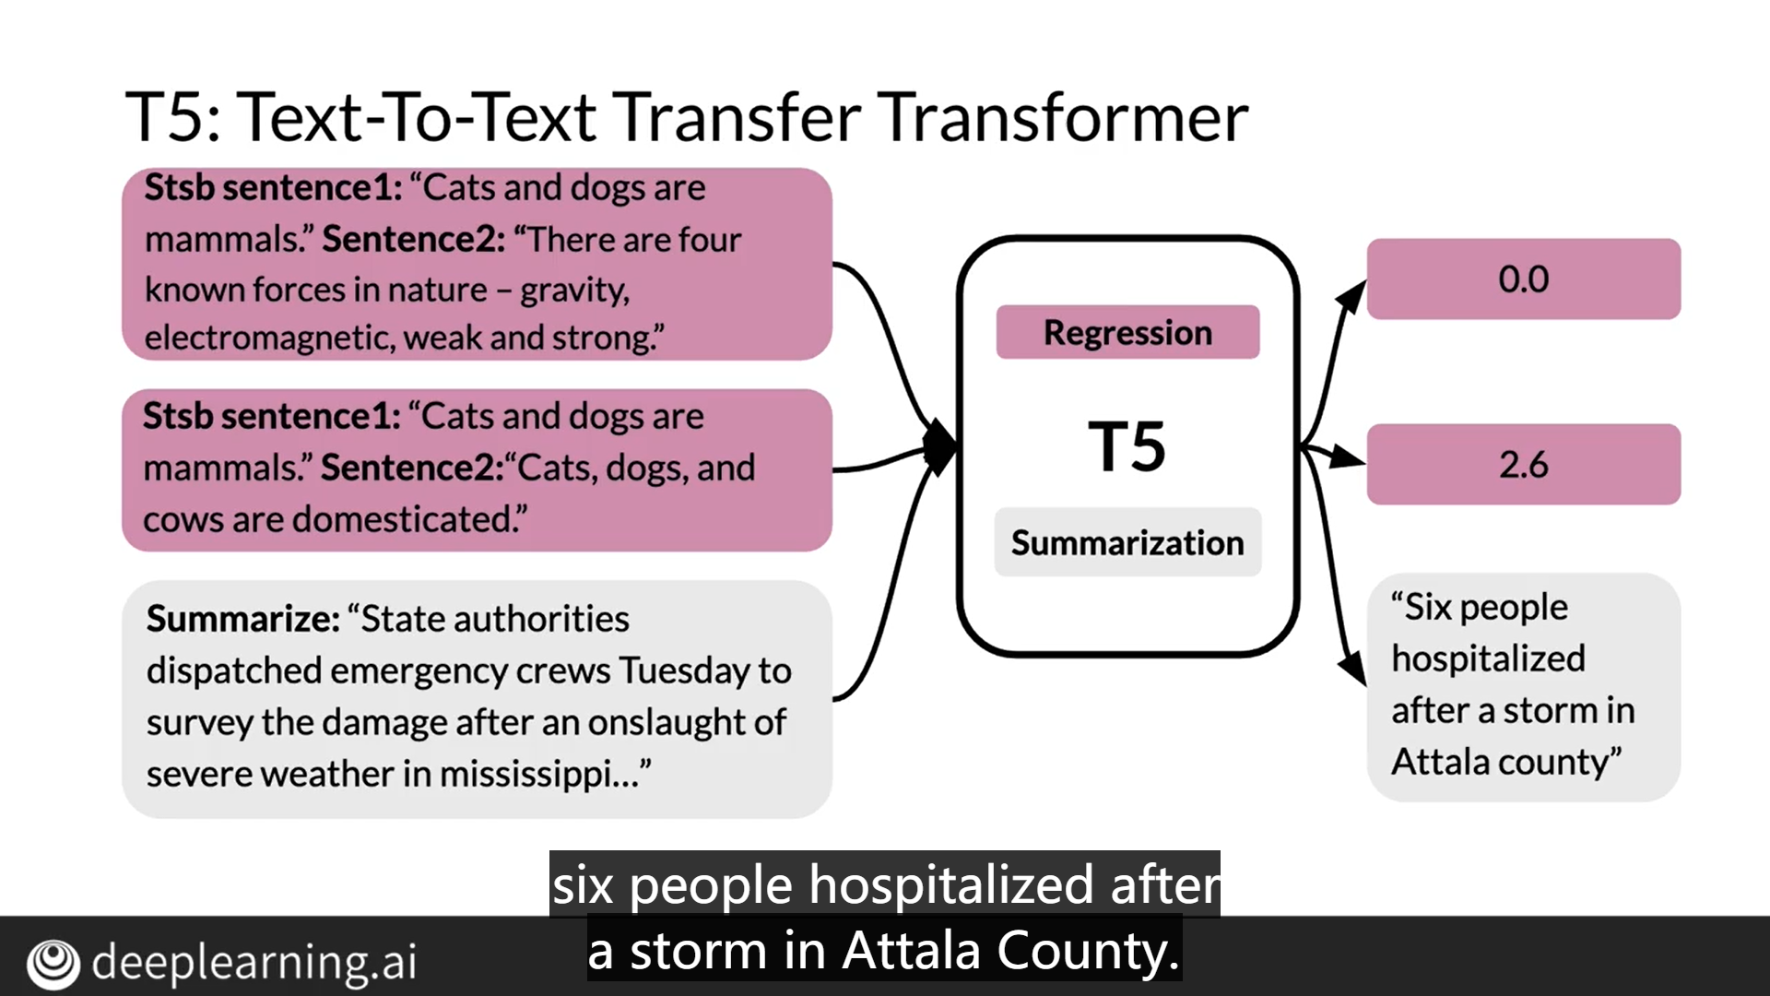

所以，问题来了，Transformers 能够同时运行一些NLP任务吗？

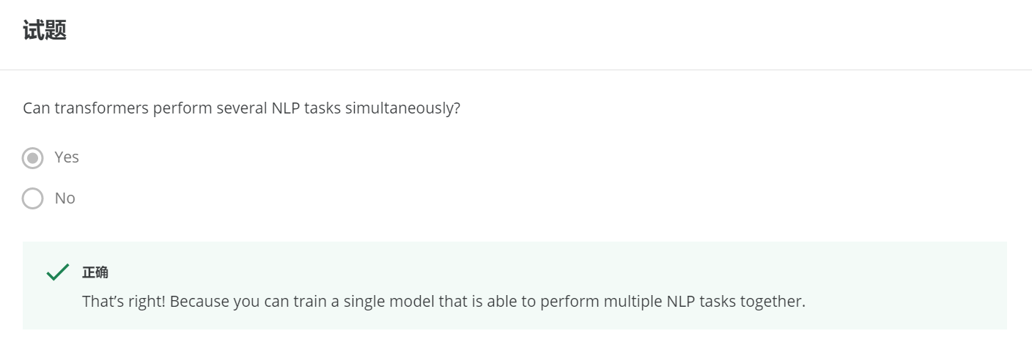

一个模型可以处理如此多种任务不是很令人惊讶吗？原理呢？让我们看下一节。

## 3.3 点乘注意（Dot-Product Attention）

本节会教您如何使用 Attention，以及相应的较为复杂的 Attention 变体。

* **介绍 Attention**
* **Attention 背后的数学思维**

首先举例介绍注意力模型的想法，以英语翻译为德语为例。

当你有一个德语单词时，你要看看英语句子，找出所有有相似单词的地方。这就是注意力对你的作用。在注意层，德语单词向量称为查询。因为它们启动了查找，所以一个查询与所有键匹配，每个人都有可能匹配该查询。例如，要翻译这个句子，“”我很高兴“”（德语），你可以把英语中的I和下面的I-c-h，Ich进行比较。然后你可以比较am和Ich，最后你可以比较happy和Ich。这些按键的查询矩阵通常称为注意权重，它表示每个键与每个查询的相似程度。例如，Ich这个词的向量可能与I的向量相似，它的概率为0，而am和happy的概率不是很相似，但还是有一点点关系，两者的概率都是0.1。最后，查询得到概率等待的关键向量的总和。在这个例子中，这些向量的加权和是单词I的嵌入量的0.8倍加上单词am的嵌入量的0.1倍加上单词happy的嵌入量的0.1倍。

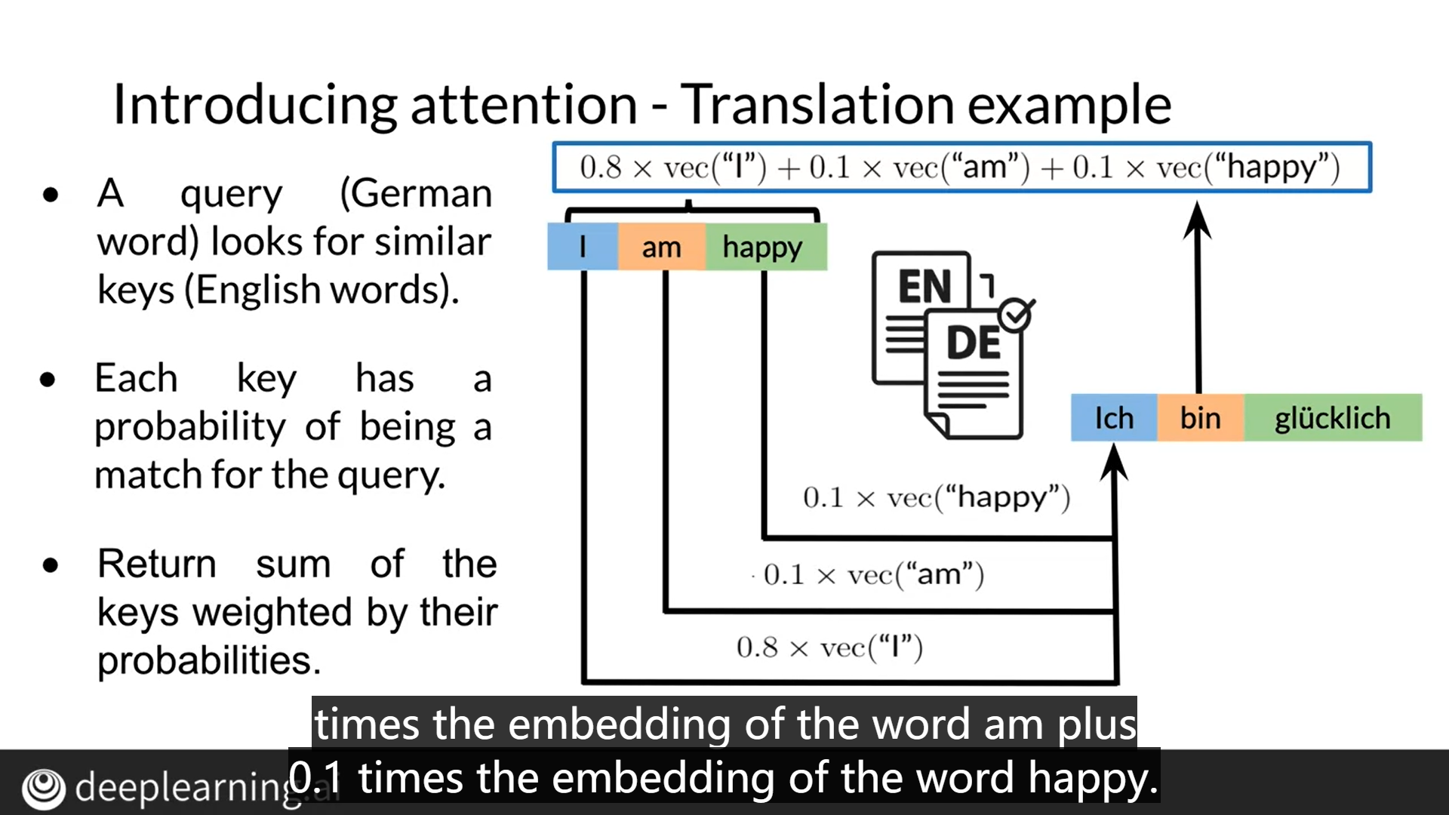

在深入研究注意力的概念之前，您需要首先定义三个主要矩阵，大写字母Q代表查询，大写K代表键，大写V代表值。所以了解如何创建这些矩阵。让我们考虑一下英语中的短语“我很高兴”。首先，嵌入单词I，以获得一个向量表示，该向量表示为每个单词保存唯一的连续值，如本课程前面所述。通过提供三个不同的线性层，可以得到三个不同的查询向量、键和值向量。然后你可以对单词am做同样的操作来输出第二个向量。最后得到第三个词的快乐向量并形成查询、键和值矩阵。从大写Q矩阵和大写K矩阵和注意力模型计算权重或分数，表示特定查询的键的相对重要性。这些注意权重可以理解为对齐过程，因为它们来自dos产品。此外，要将这些权重转换为概率，需要一个softmax函数。

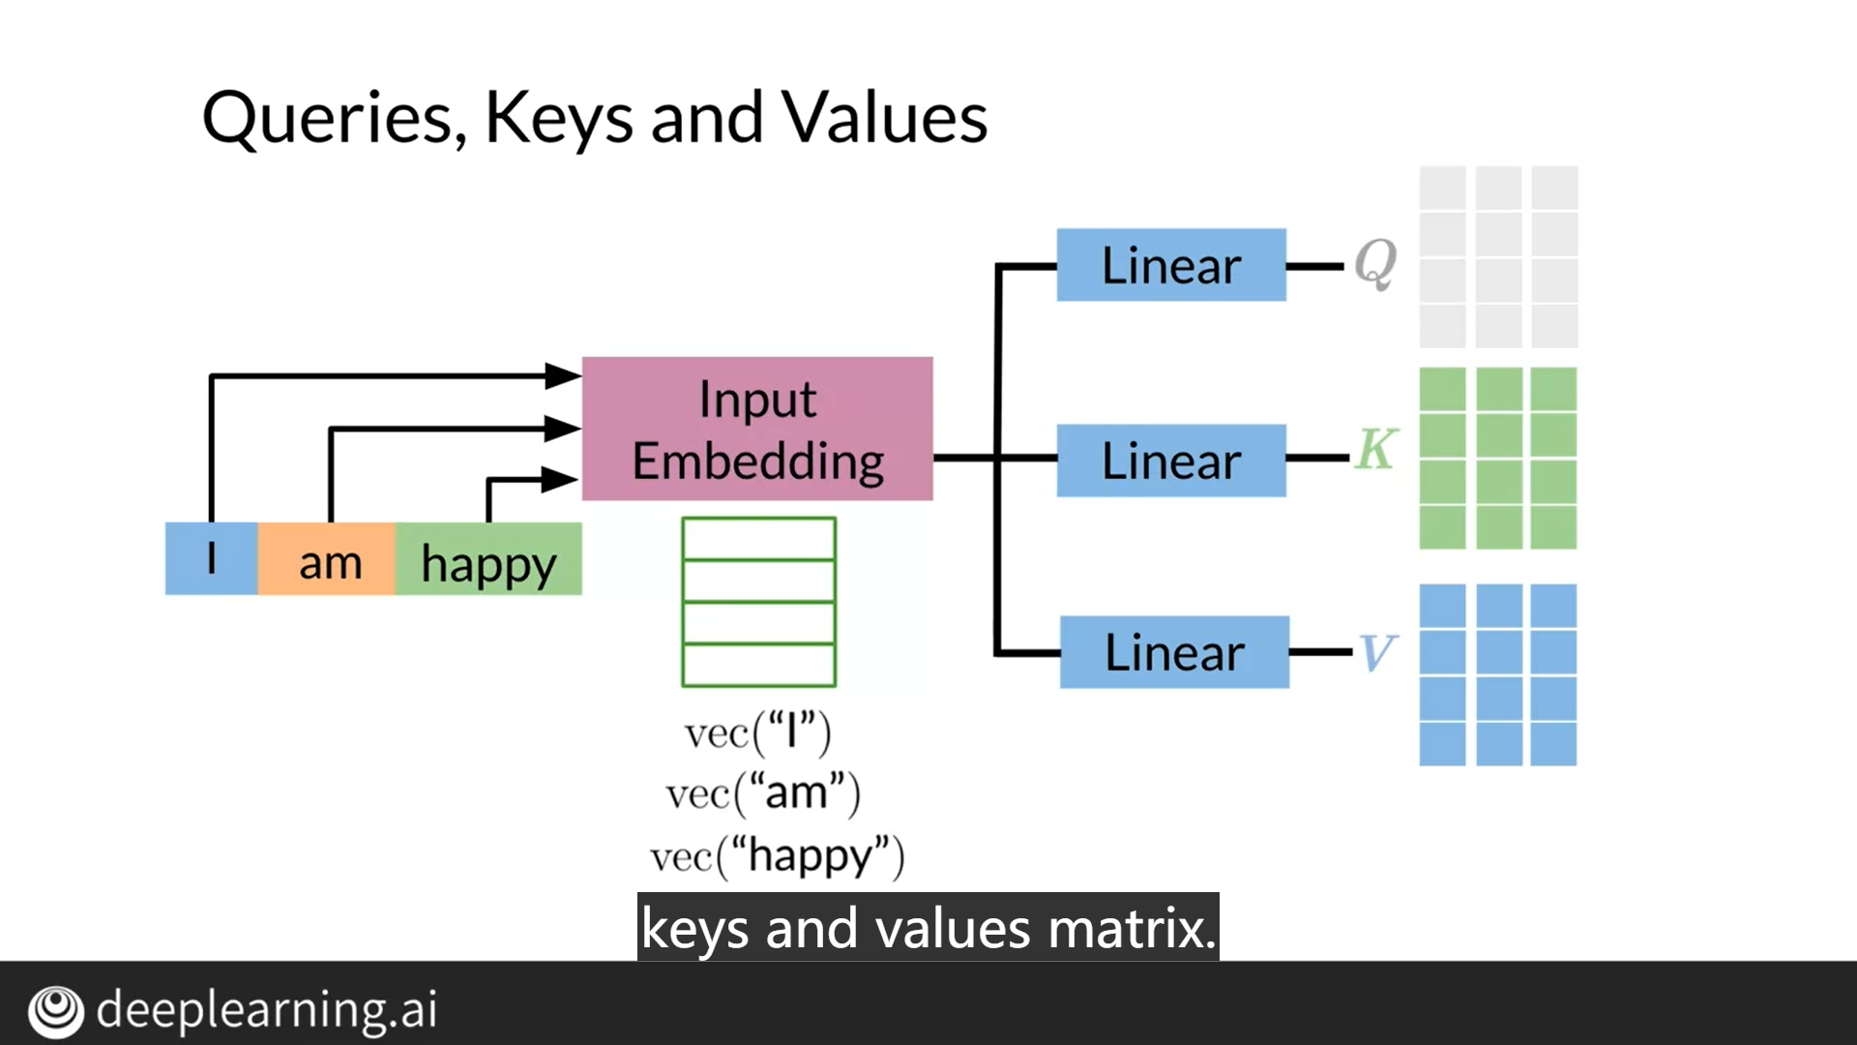

最后，将这些概率与值相乘，您将获得一个加权序列，这就是注意力结果本身。

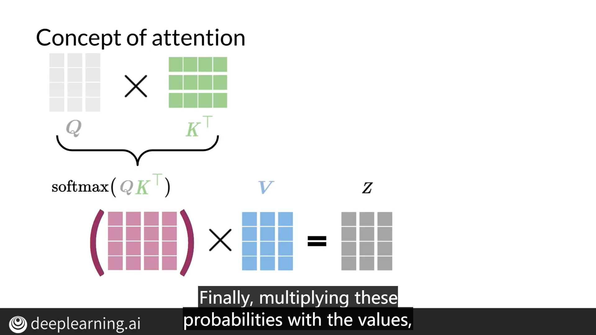

* **Attention 背后的数学思想（三个矩阵的维数介绍）**

Atention 的输入是查询（Query）、键（Key）和值（Value）。通常 value 与 key 相同。查询（Query）是维数为T的向量，并且有一个数量LQ。键是具有相同维数D的向量，其中有一个LK。把 key 看作是英语的词嵌入，把查询 Query 看作是德语的词嵌入，那么 D 是词嵌入的维度，LK是英语句子的长度，LQ是德语句子的长度。

所以查询是形状 LQ×D 的张量Q，而键的形状是 LK×D。正如我前面所说，查询 Q 会给每个键分配一个键 K与Q 匹配的概率，你可以用向量的乘积来度量相似度。所以如果 Q·K 很大，那么Q和K是相似的。然而，相似度加起来不等于一，所以不能用它们作为概率。要使其如此，并使注意力更集中在最佳匹配的按键上，请使用softmax。所以你要计算查询键概率的矩阵，通常称为注意权重，就像Q&K转置之间的softmax一样，这个矩阵的维数是 LK×LQ。

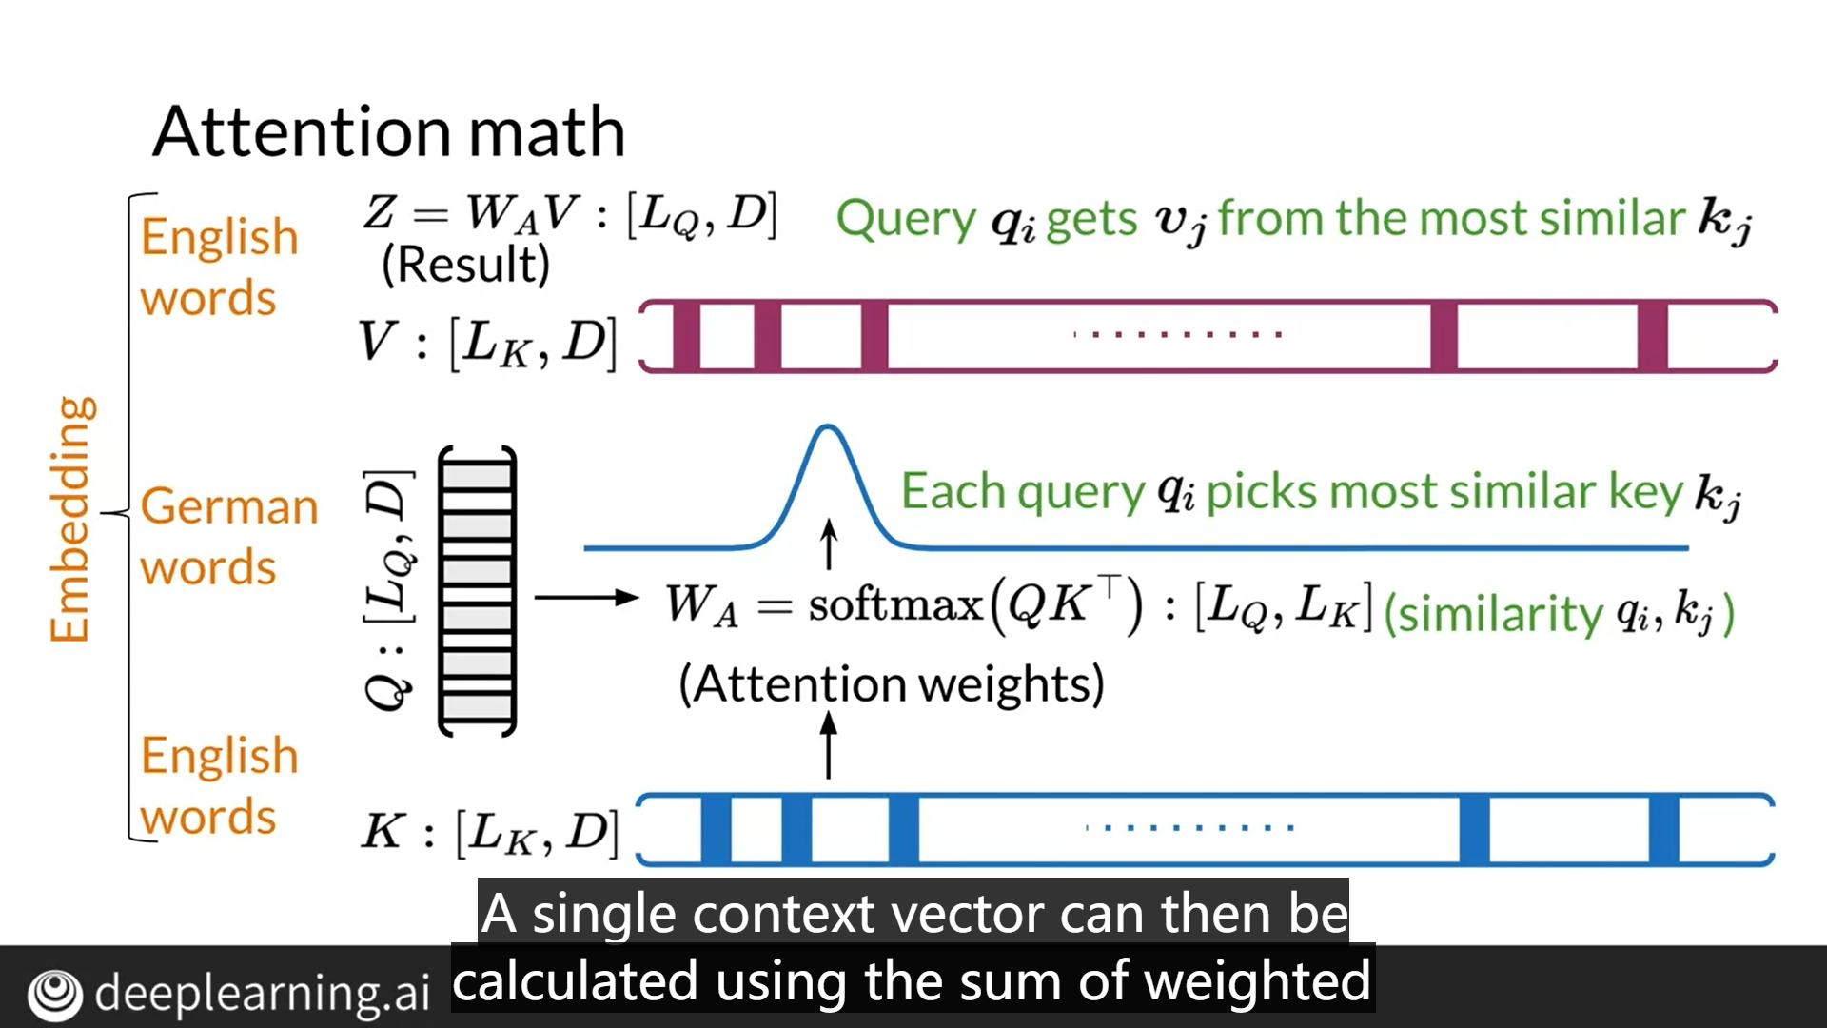

在获取值的最后一步中，每个查询都会获得一个概率，这是另一个与键形状相同的矩阵。通常与keys相同，我们希望得到一个加权和，通过key k_i匹配查询的概率加权每个值v_i。这可以非常有效地计算，就像矩阵乘法一样，我们将注意力权重W_A乘以值V，就这样。注意机制计算动态权重或对齐权重，表示序列中输入的相对重要性。(看图更容易理解)

直接上公式总结：

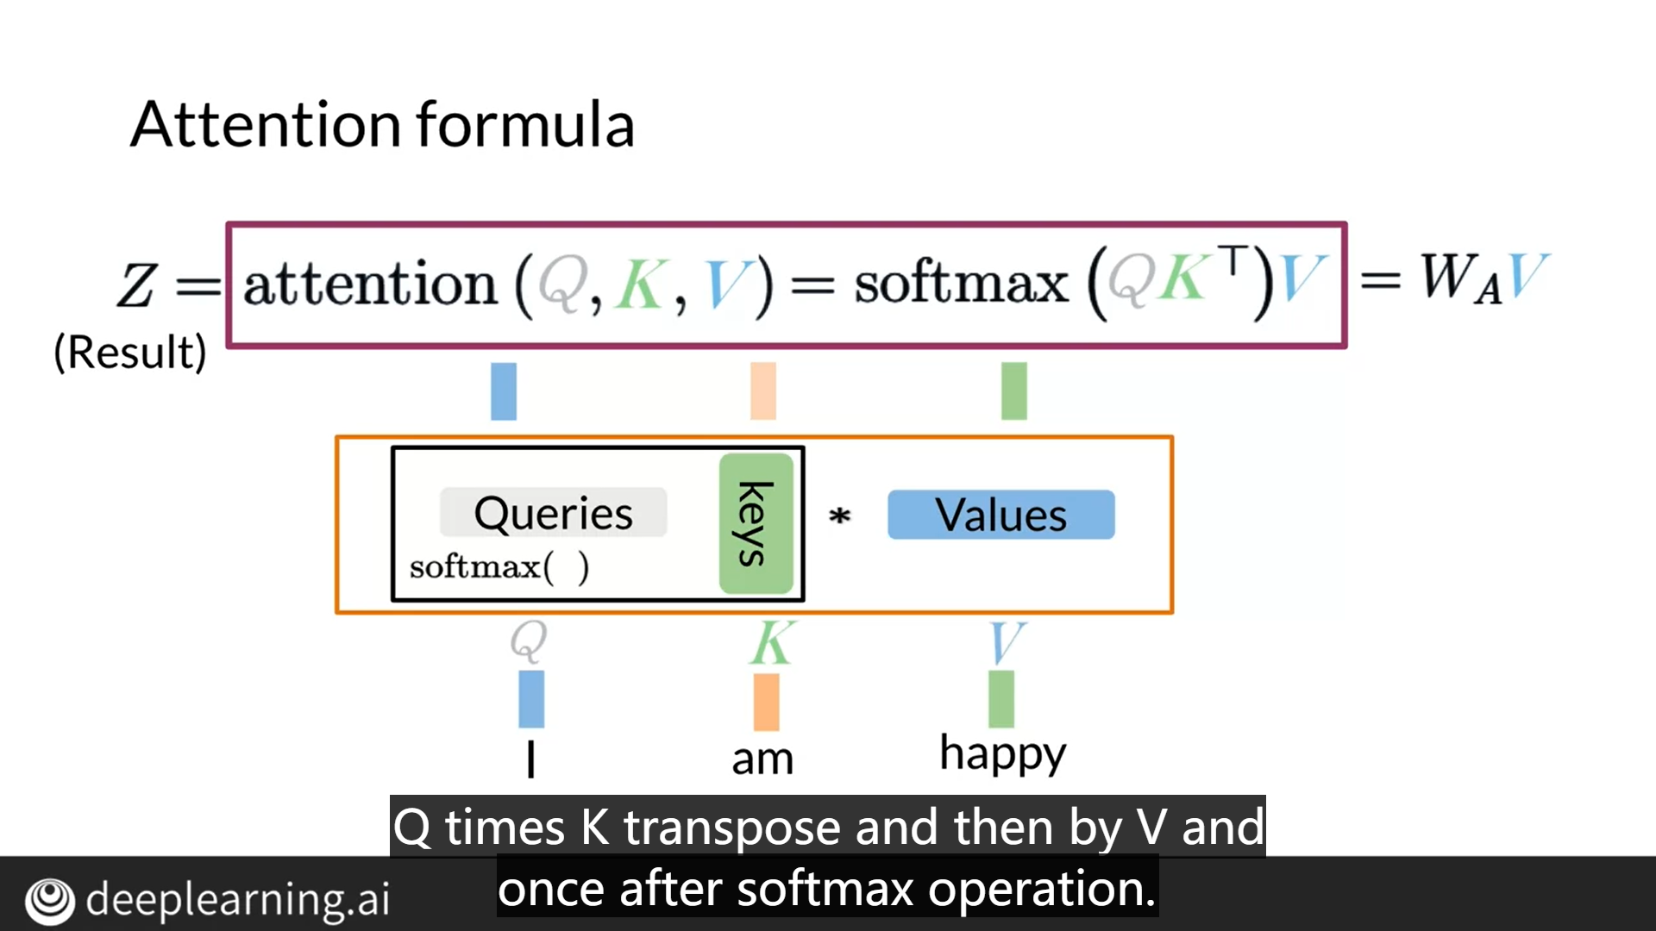

* **当堂总结**

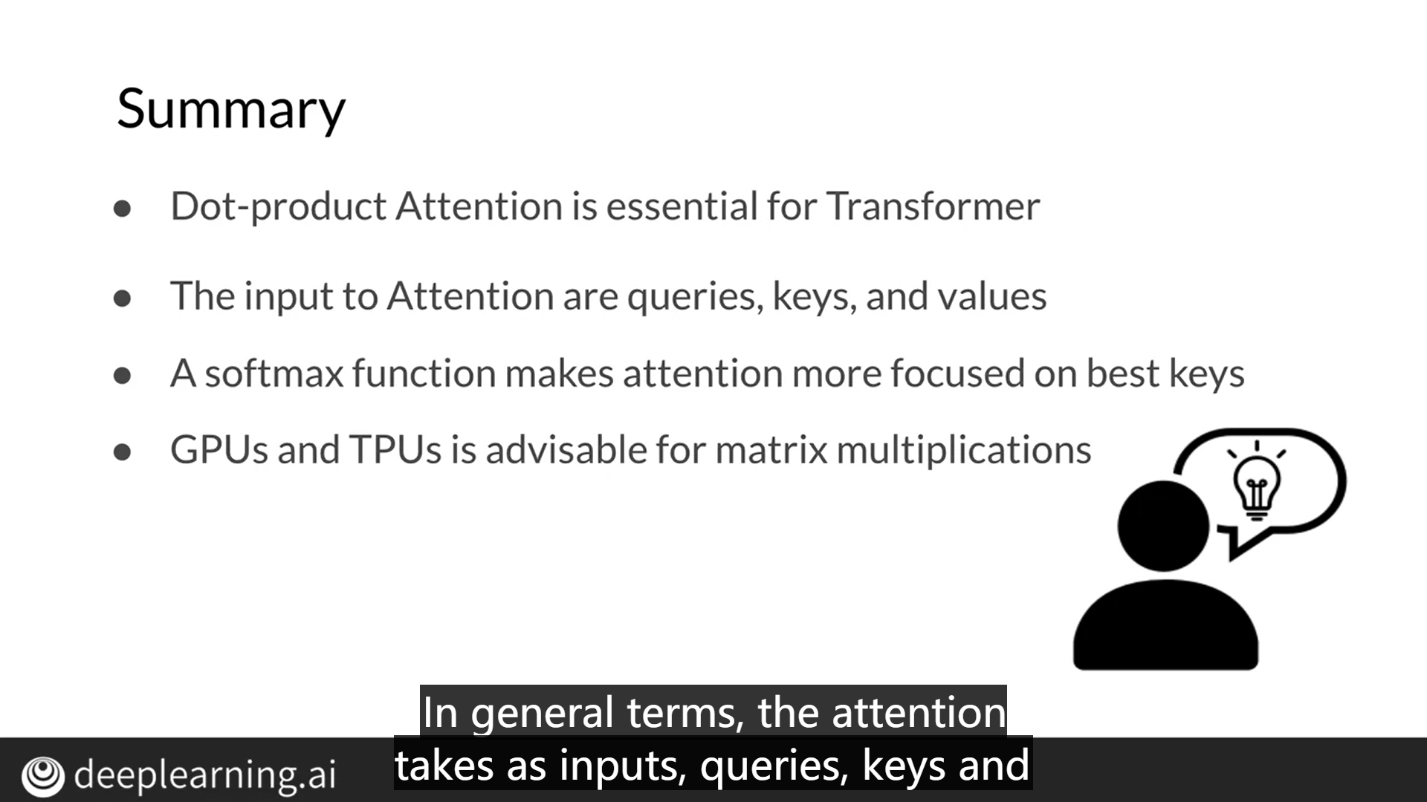

* **课后测验**

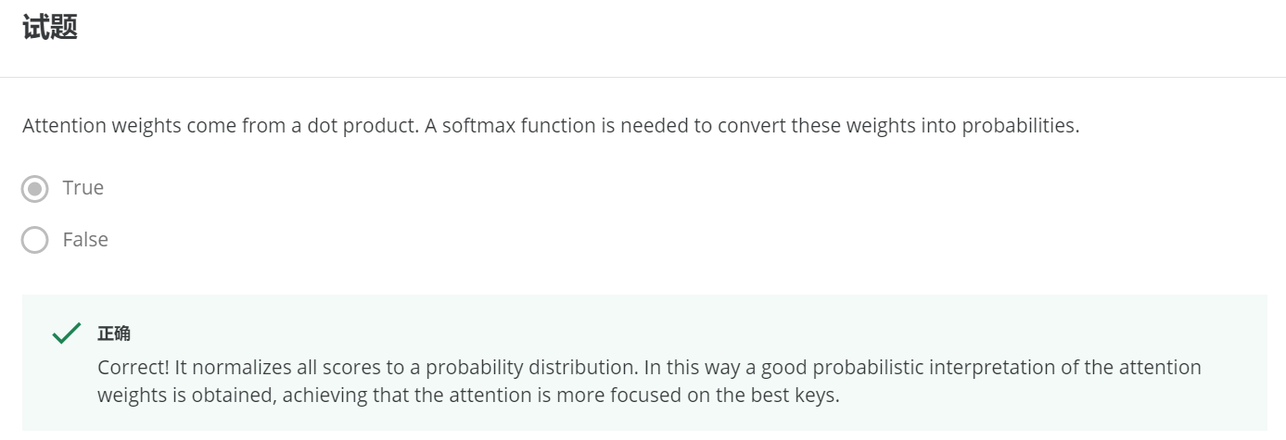

## 3.4 Casual Attention

* **Attention 方法**
* **Casual Attention 概述**
* **Casual Attention 背后的数学思想**

一共有三种 Attention 的方法：

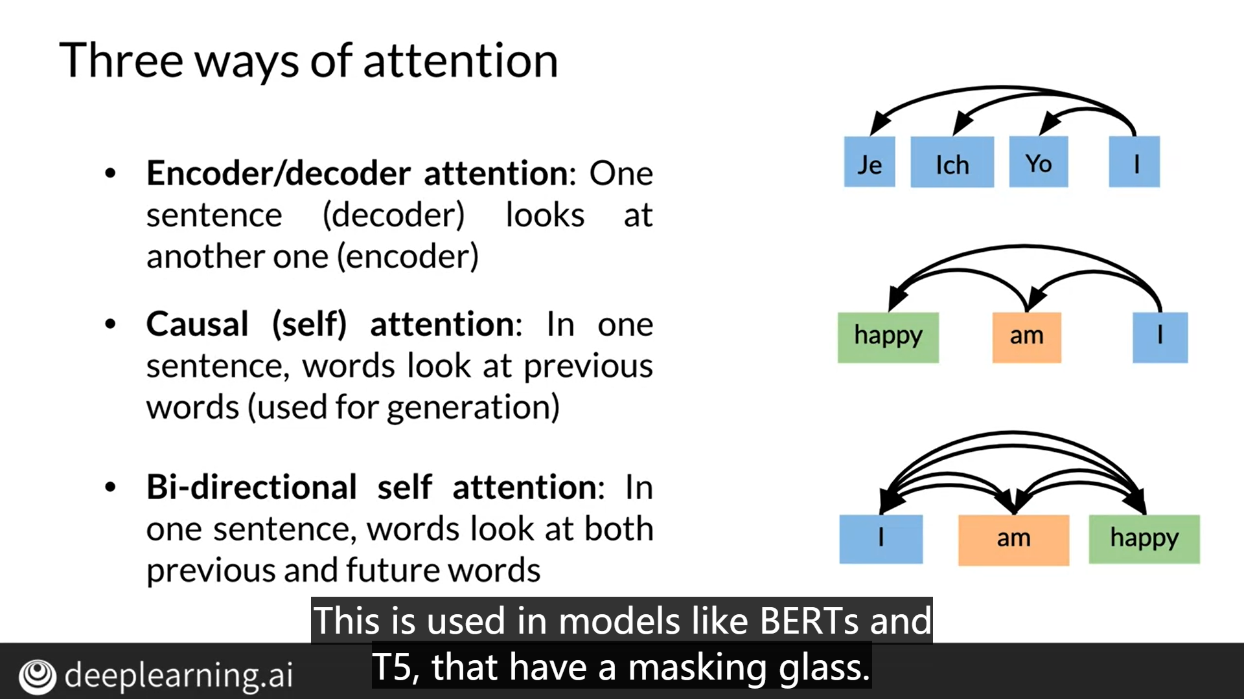

您已经看到了查询来自一个句子而键来自另一个句子的情况。 在因果关系中，查询和键来自同一句子。 这就是为什么它通常被称为自我关注。一般而言，因果注意可以生成之前与之相关的单词的单词 （向前关注），但无法获得未生成单词的信息。

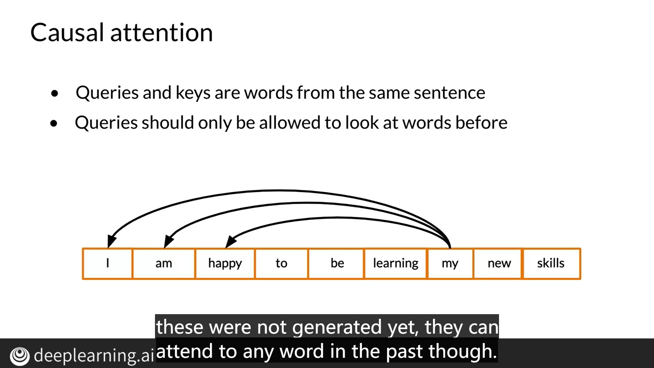

* **Casual Attention 背后的数学思想**

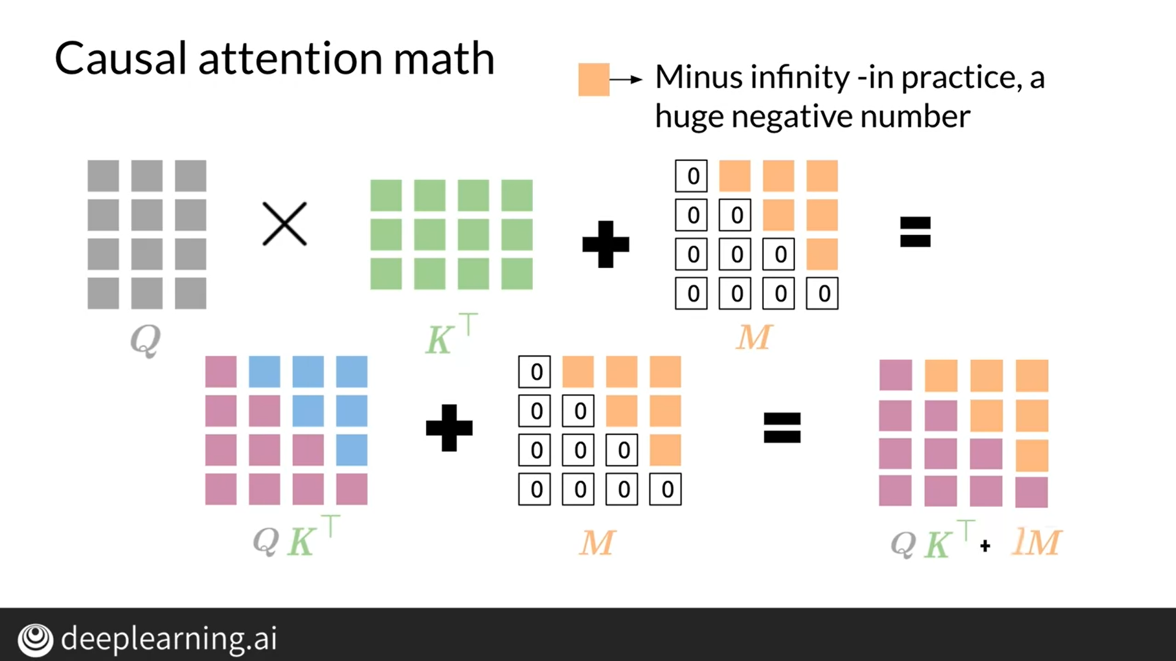

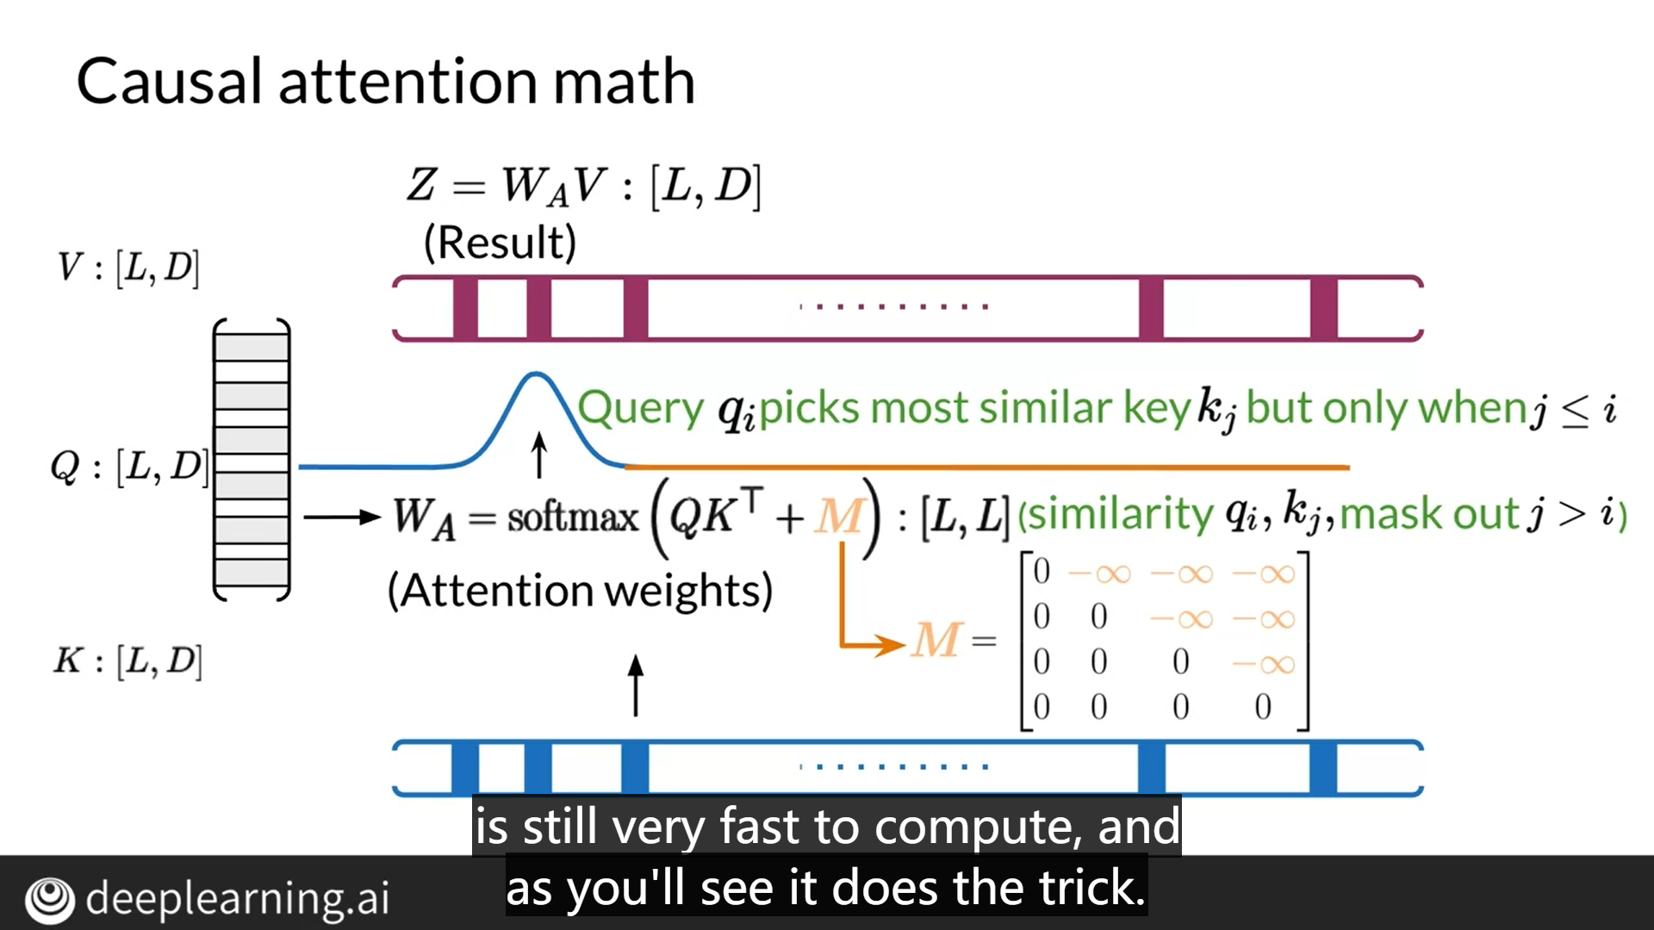

* **当堂测验**

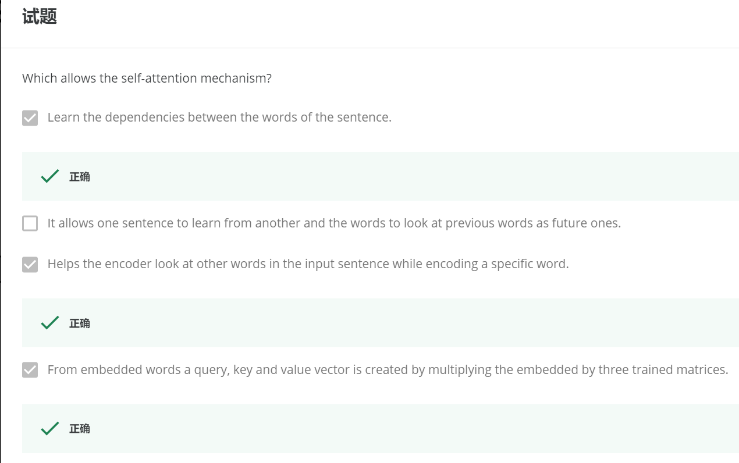

## 3.5 multi-head attention

* **multi-head attention 的思想启蒙**
* **规模点积和其联系**
* **multi-head attention 的公式**

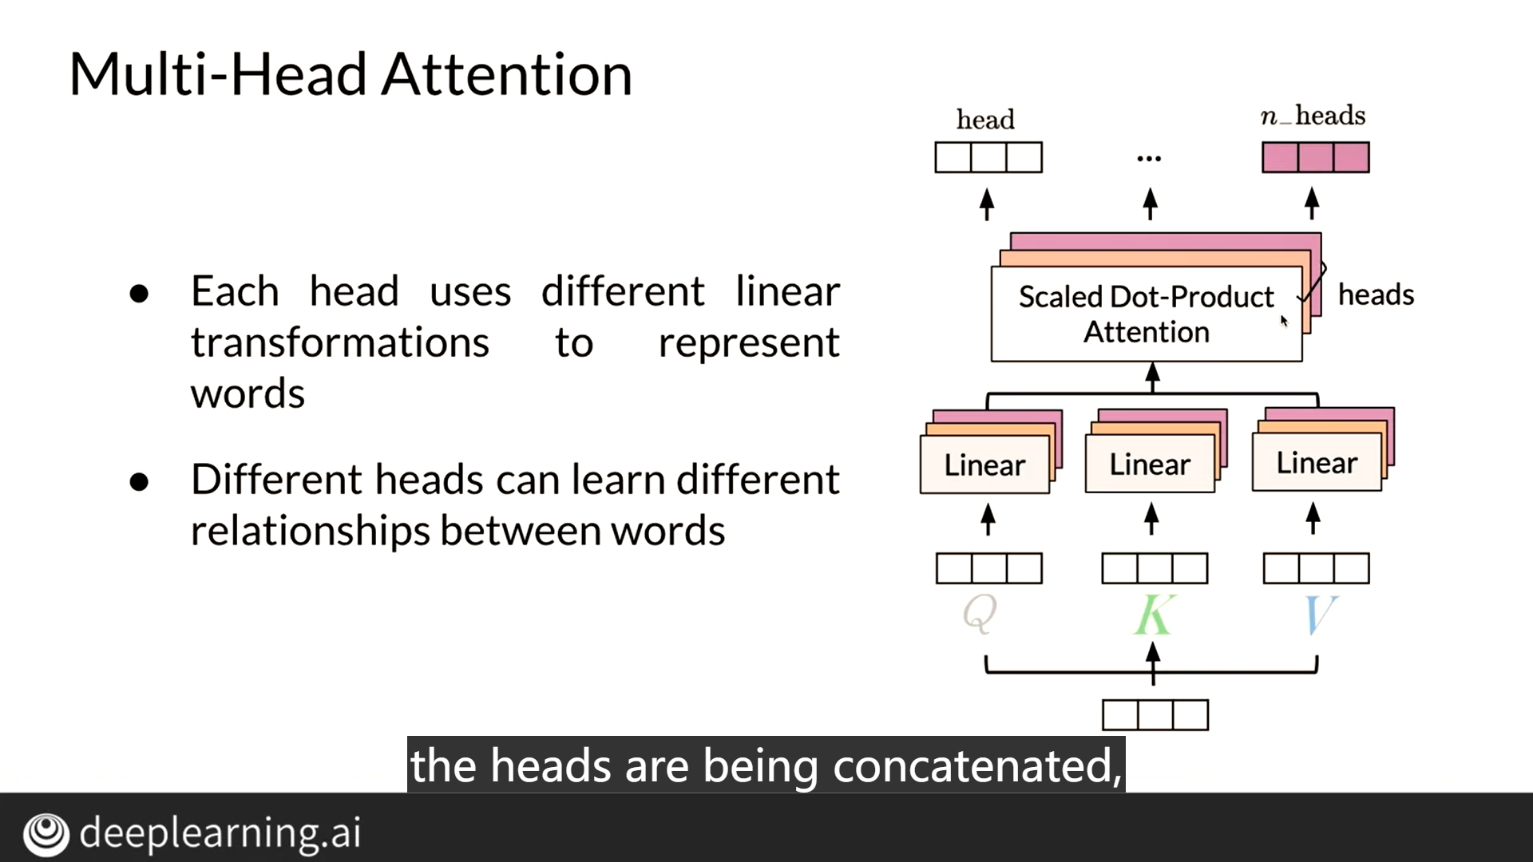

矩阵的维数介绍：

输入Q，K，V shape都是：批次、大小、长度记为 D。通常D是512或1024。有时或多或少，但按此顺序。线性层作用于最终尺寸，并以D头将其更改为N头。N头是平行注意头的数量，通常是四个，八个甚至16个或更多。D头是每个头的向量维数，通常是64或128。因此，线性层会创建一组N个头部向量，每个头的维数是D。

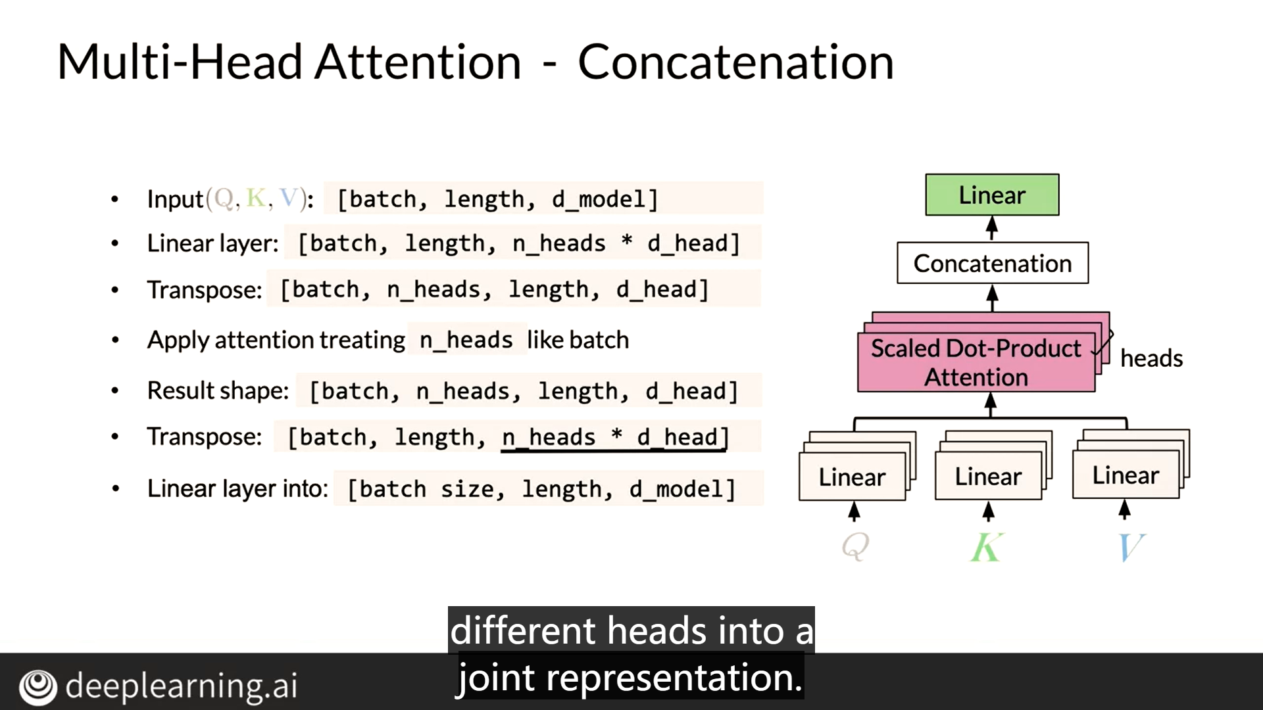

multi-head attention的运作流程：

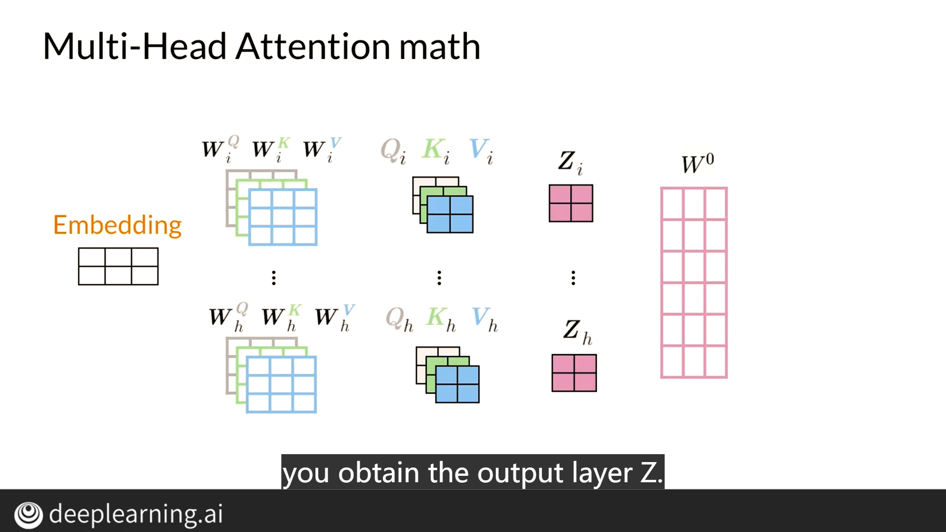

multi-head attention的公式：

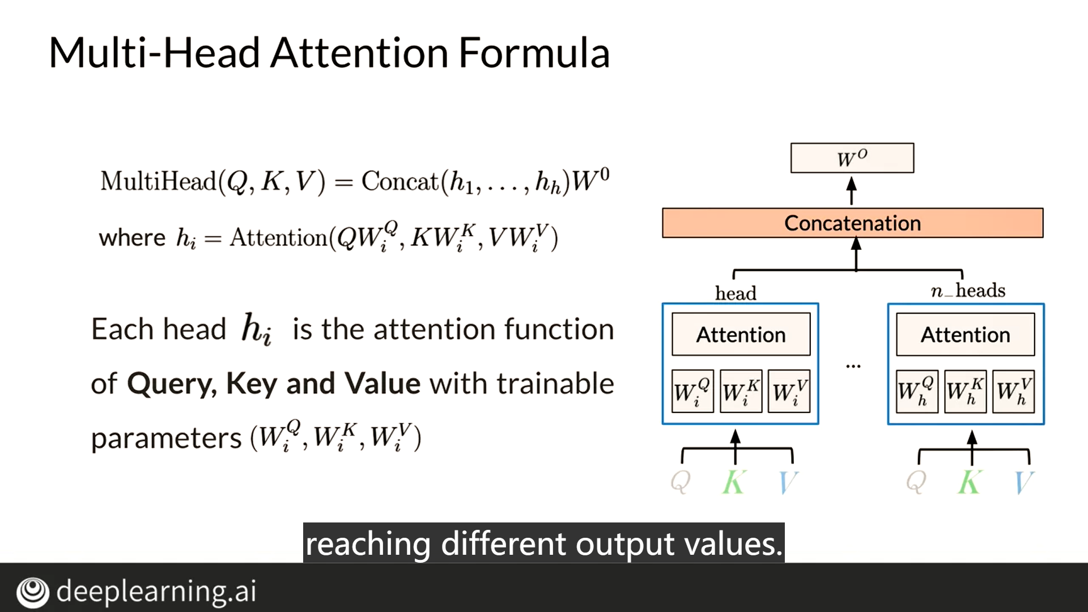

* **课堂总结**

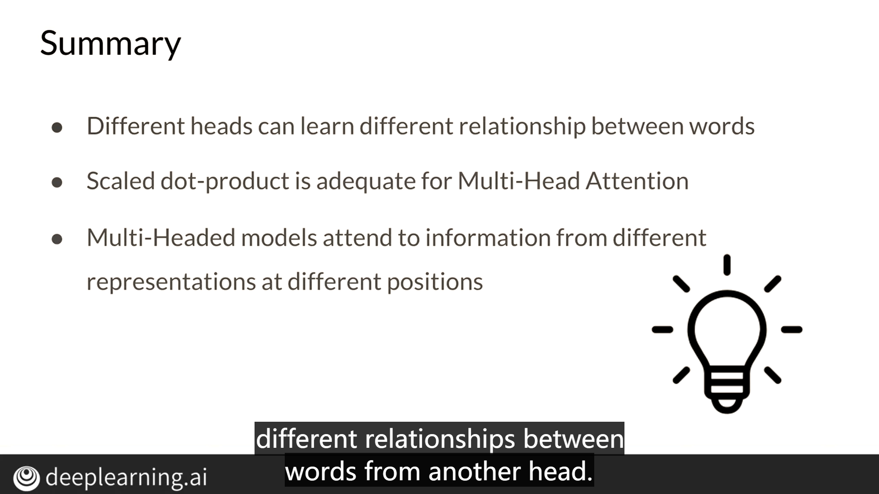

缩放点积的替代 对于多头注意力至关重要 特别是当矩阵很大时。 多头注意力的主要优点是 它可以并行实现多个查询。

* **当堂测验**

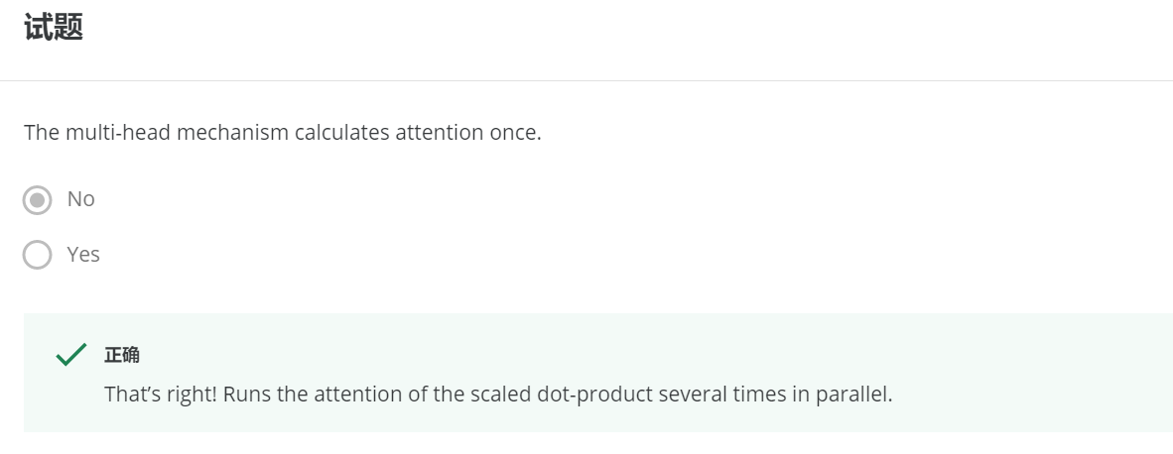

## 3.6 transformer-decoder

* **GPT-2**
* **transformer-decoder 概述**
* **（补充）transformer-decoder 基本结构**

**基本架构：**

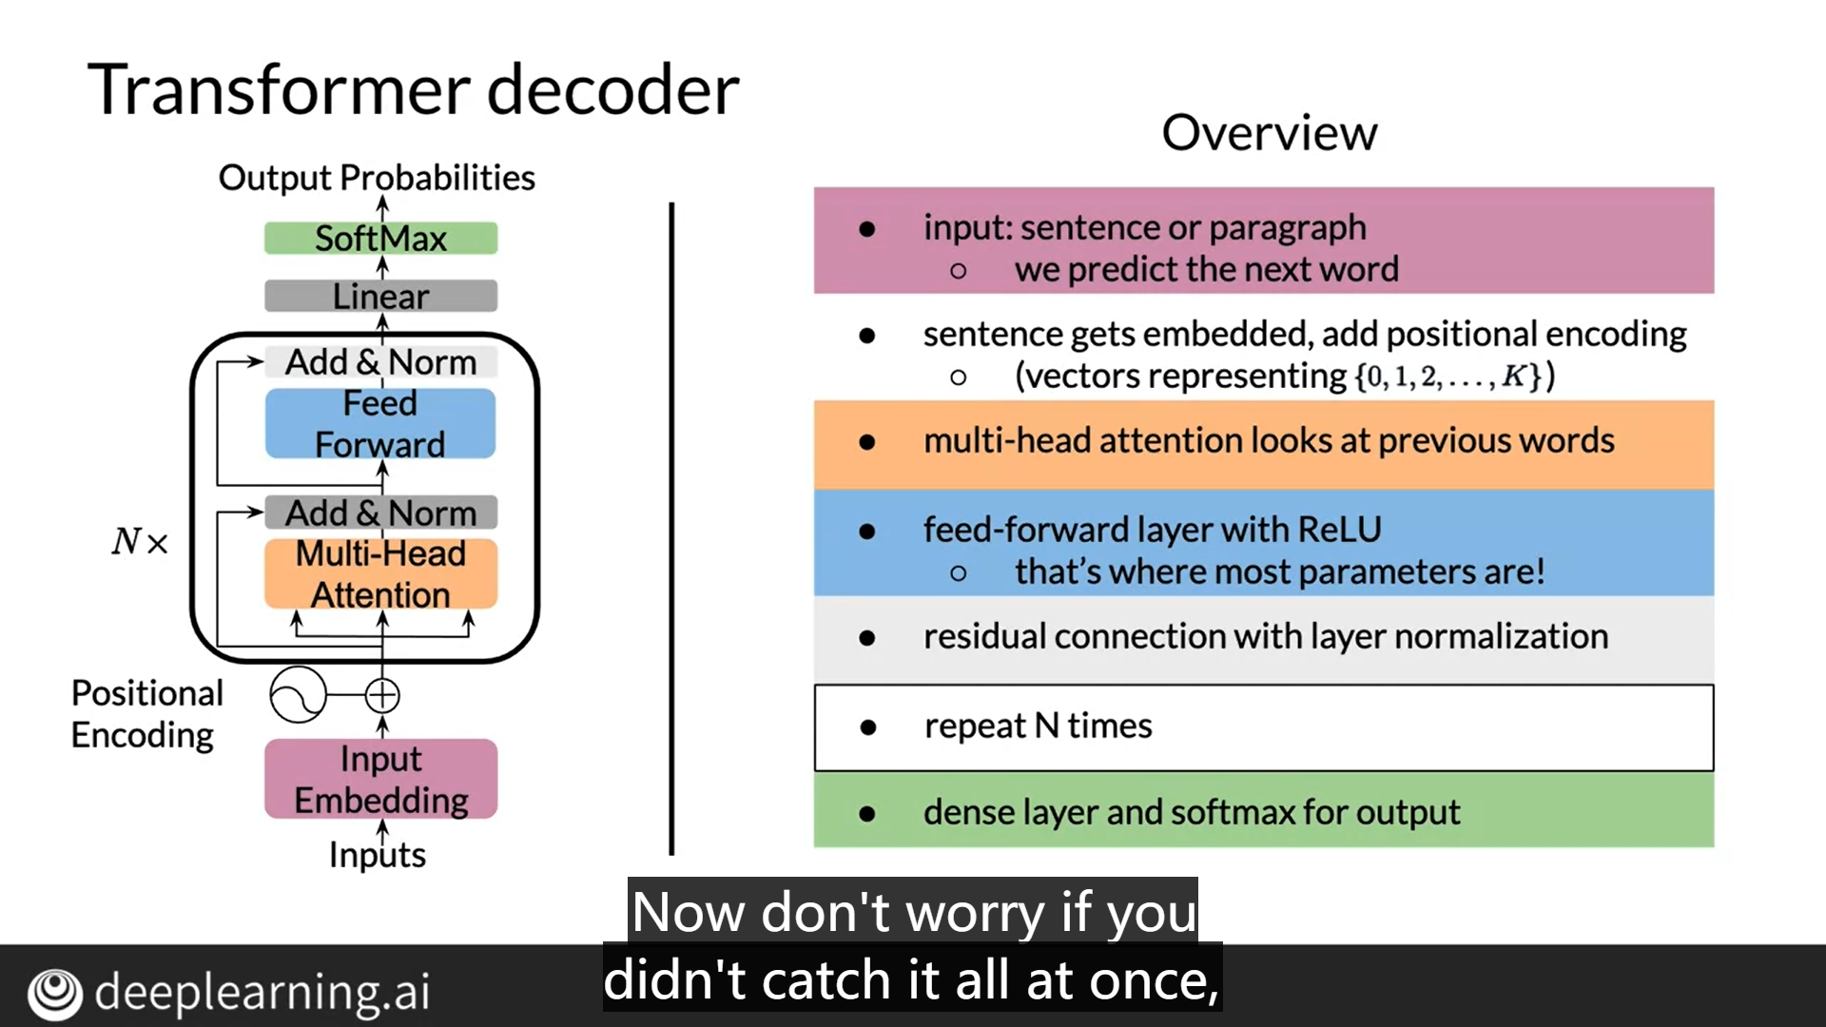

接下来，会将解码器进行逐层介绍：

D_model 是嵌入维数，通常是512,1024等2的幂次。（现在达到了10000多）

输入向量（batch×length）——> 嵌入向量（batch×length×D_model）——>位置编码——>N个解码器块

然后是一个完全连接的层，它按长度批量输出形状传感器，通过vocab大小。他们记录了softmax的交叉熵损失。

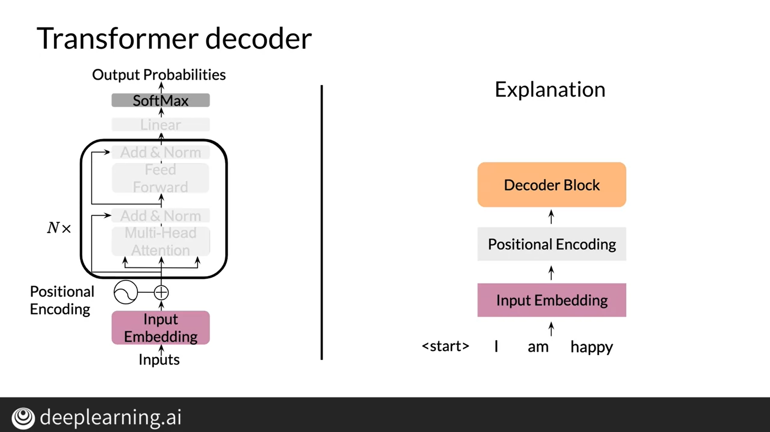

现在让我们看看解码器块是如何构建的。它从这些向量集作为输入序列开始，并添加到 相应的位置编码向量，产生所谓的位置输入嵌入。嵌入后，输入序列将通过多头注意力模型。当此模型处理每个单词，输入序列中的每个位置时，注意本身会搜索序列中的其他位置以帮助识别关系。序列中的每个单词都经过加权。然后，在每一层关注中，周围都有一个残余连接，接下来是图层标准化步骤以加快训练速度，大大减少了整体处理时间。然后，每个单词都将通过前馈层。也就是说，嵌入被馈送到神经网络。最后，您会以正规化形式退出。接下来，将层归一化步骤重复N次。最后，获得编码器层输出。

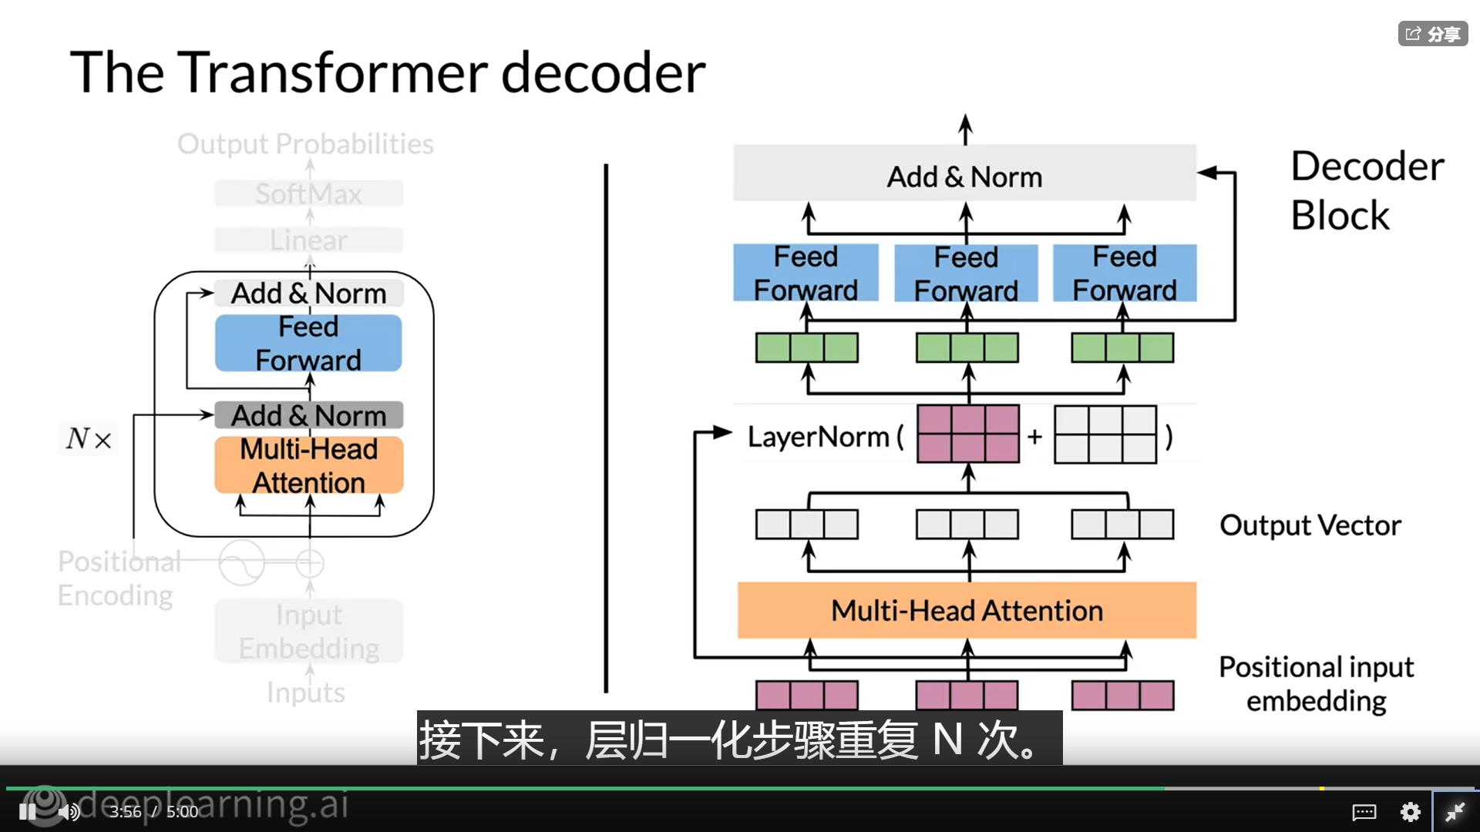

在注意机制和归一化步骤之后，一些非线性通过包括完全连接的前馈来引入转换，每个输入具有简单但非线性的ReLu激活功能的三维图层。并且您具有共享的效率参数。前馈神经网络输出向量将本质上替代了原始RNN编码器的隐藏状态。

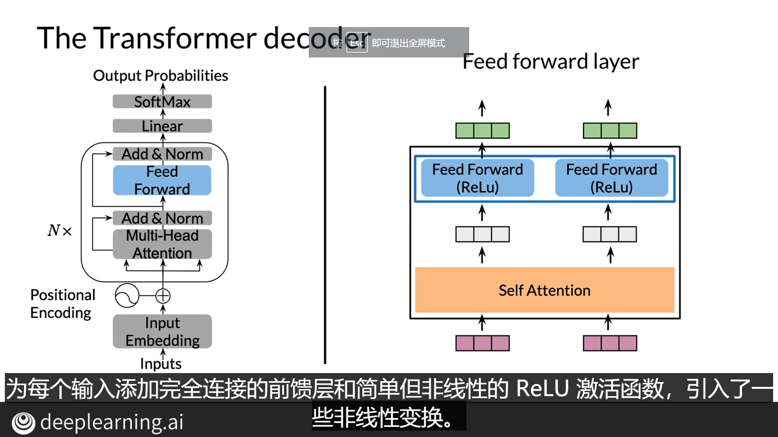

* **课堂总结**

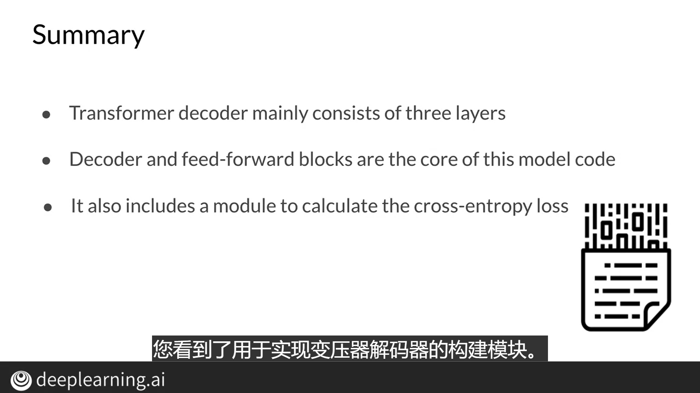

* **当堂测验**

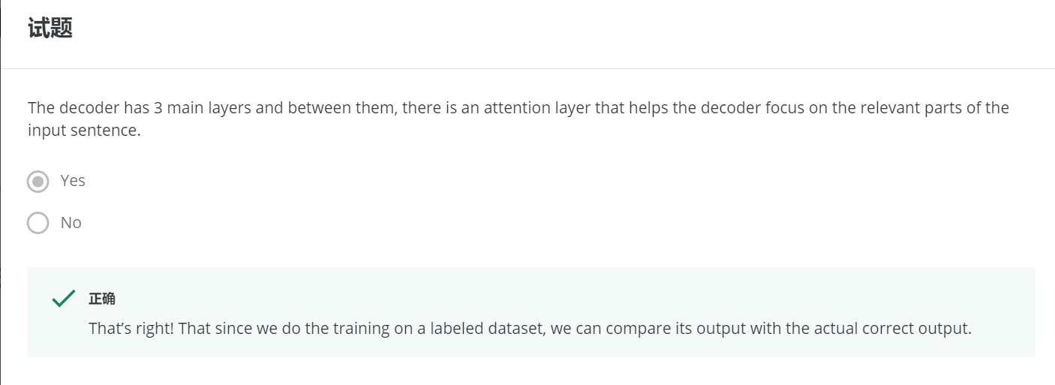

## 3.7 transformer-summarizer

* **transformer-summarizer 概述**
* **数据预处理的细节**
* **使用语言模型进行推论**

 首先，看一下您将在本周的作业中解决的问题。作为输入，您将获得完整的新闻文章。作为输出，期望您的模型产生文章的摘要。

必须使用加权损失，而不是平均整个序列中每个单词的损失。您用0加权文章中单词的损失，而摘要中的那些单词带有1的权重。因此，该模型仅关注摘要。

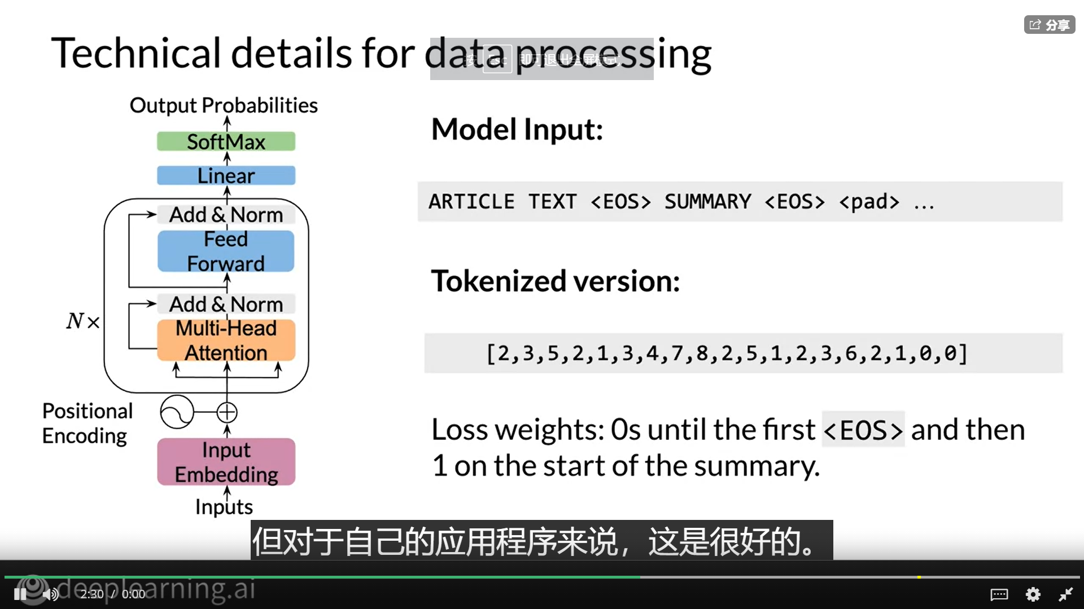

代价函数：交叉熵函数

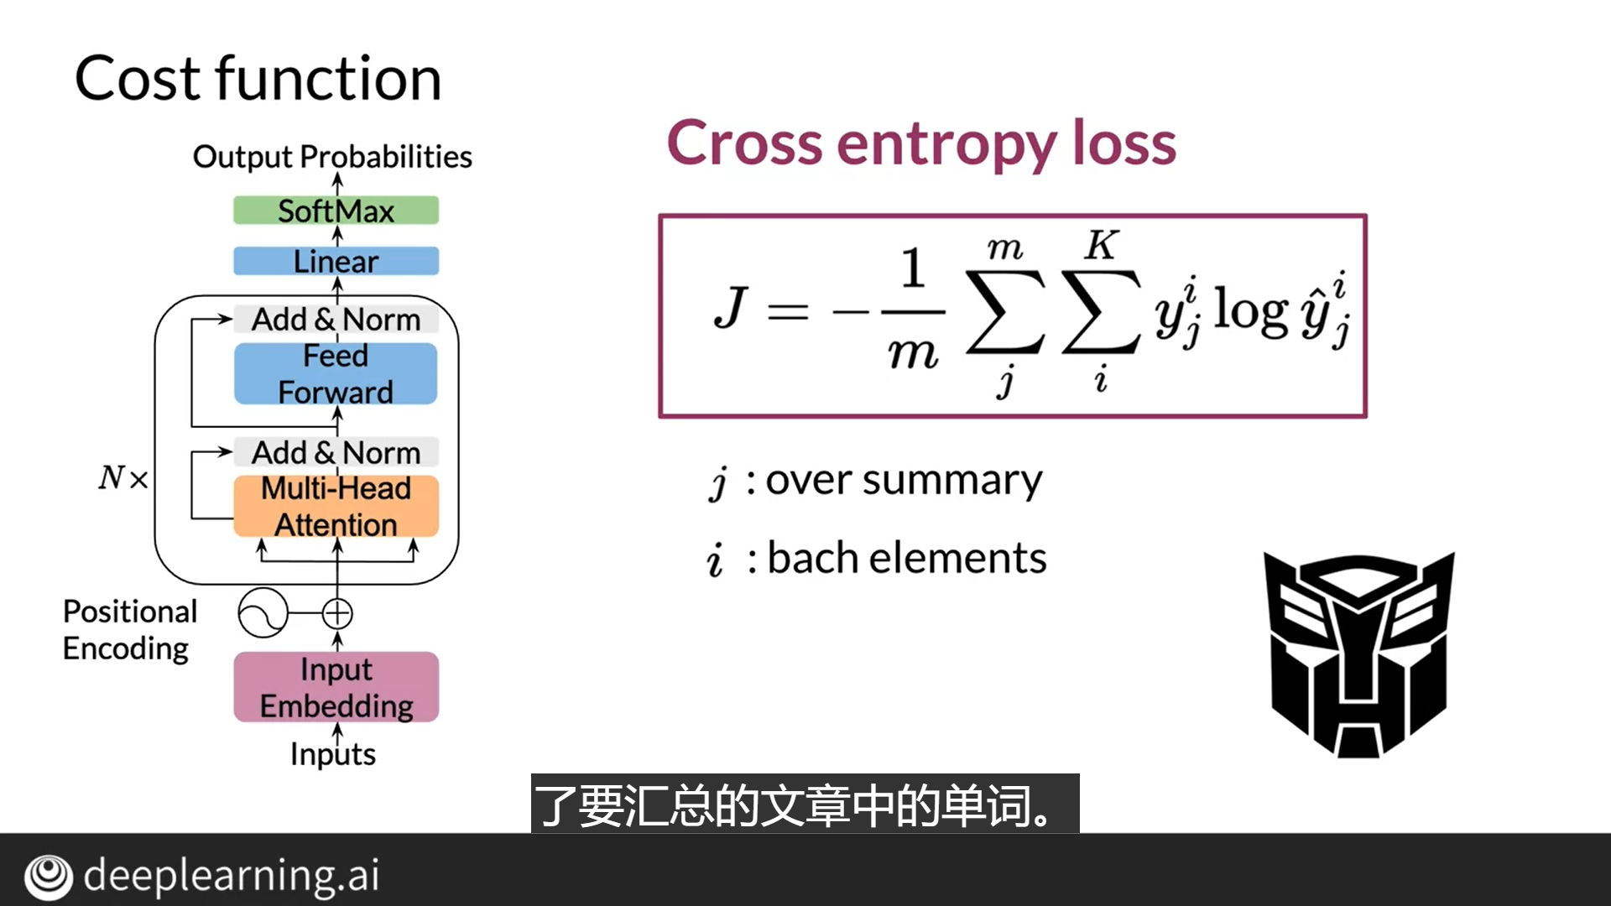

使用语言模型进行推论：

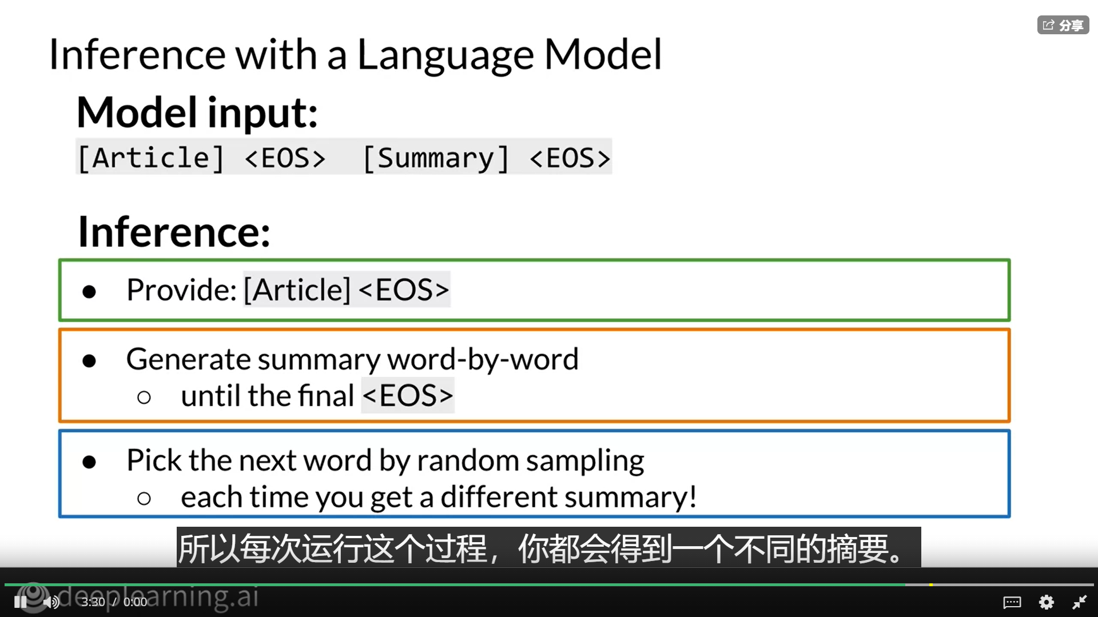

* **课堂总结**

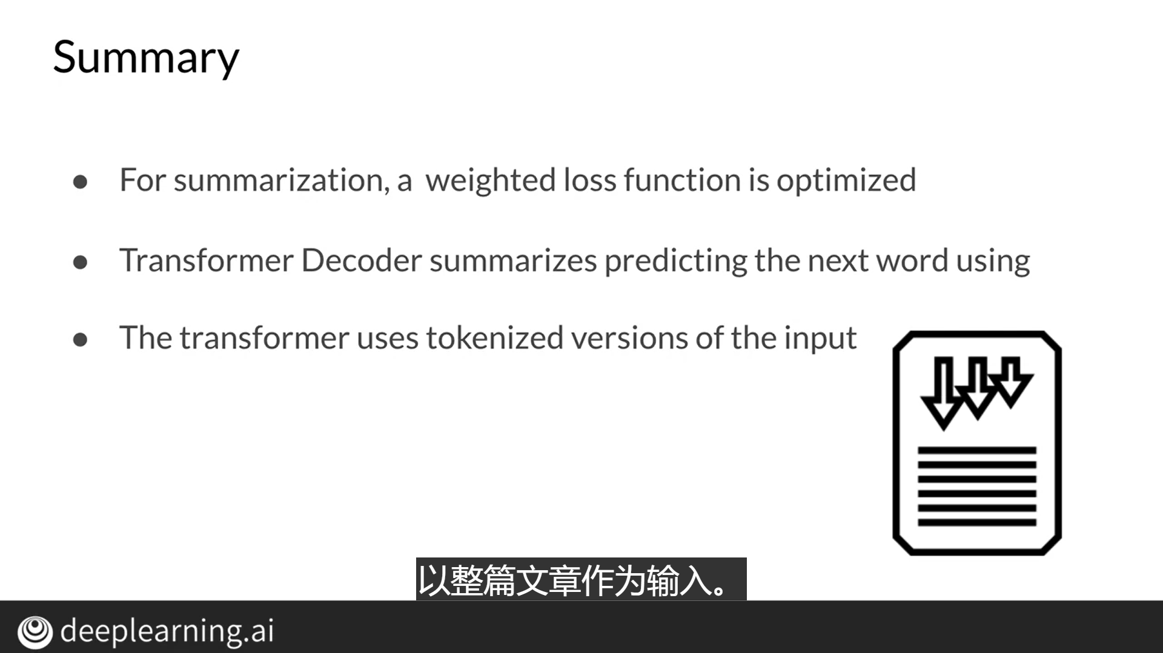

* **当堂测验**

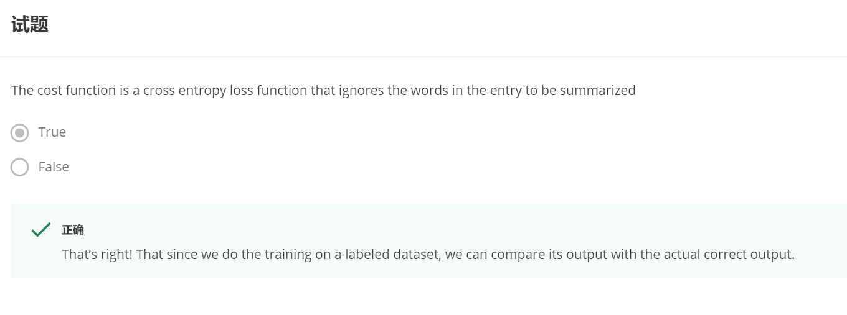

# 第三周

## 4.1 本周主要内容

* **BERT 双向编码器，使用了Transformers，如何使用双向性提升性能**
* **T5模型：多种输入会有相应的输出。一个模型多种功能。**
* **转移学习**

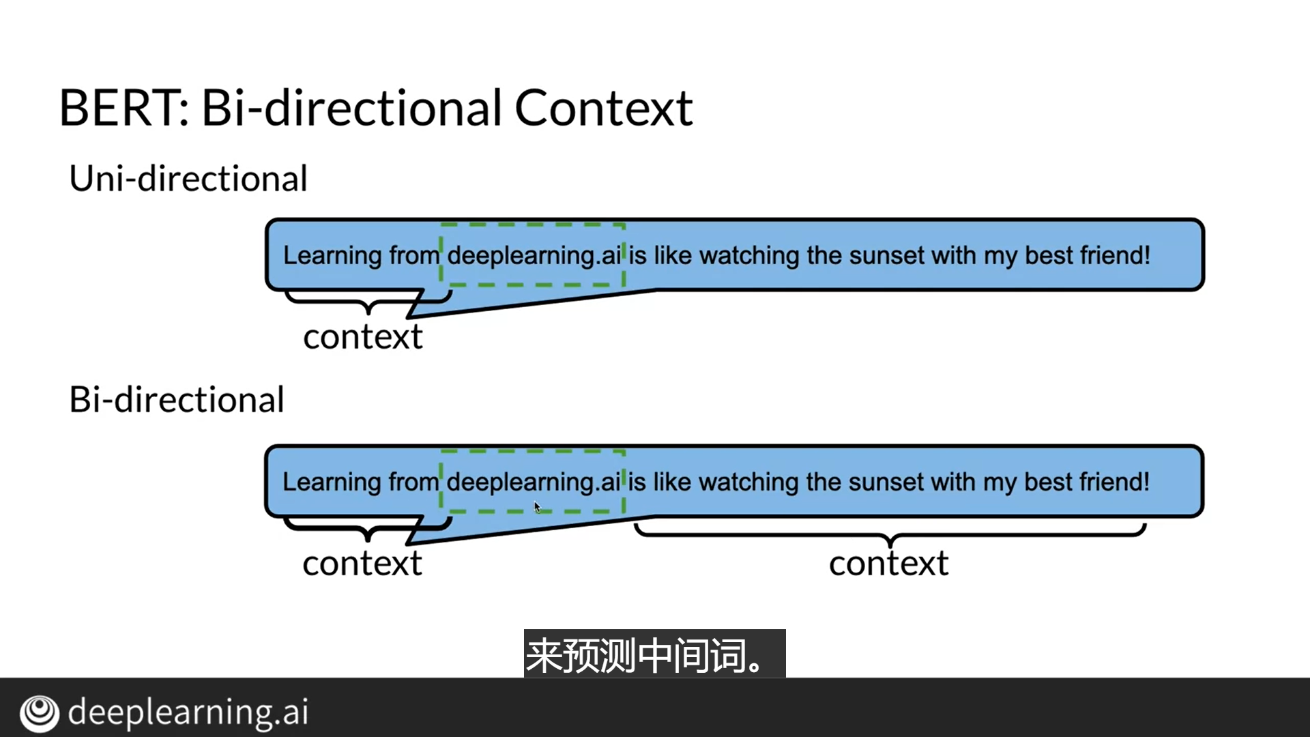

* **多任务模型：**

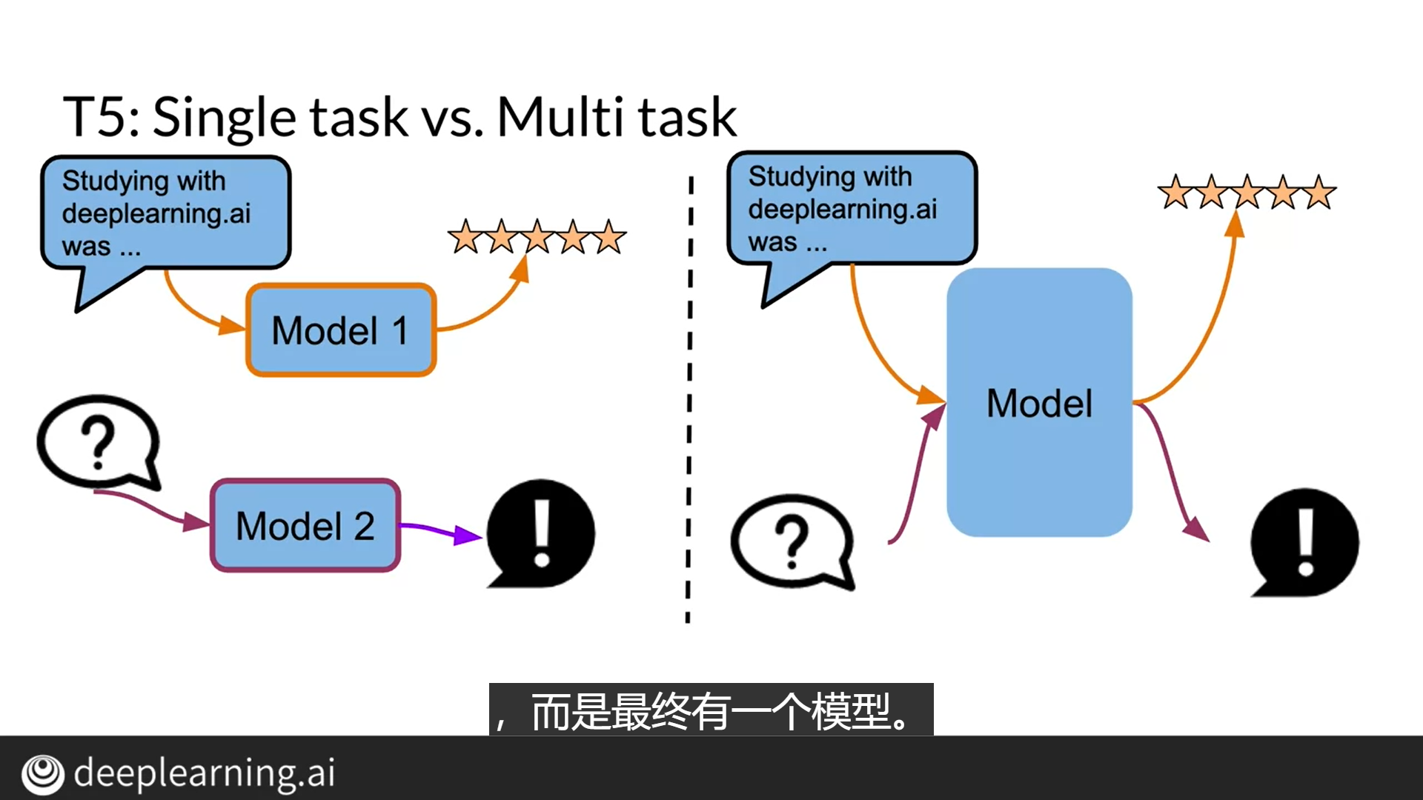

* **当堂测验**

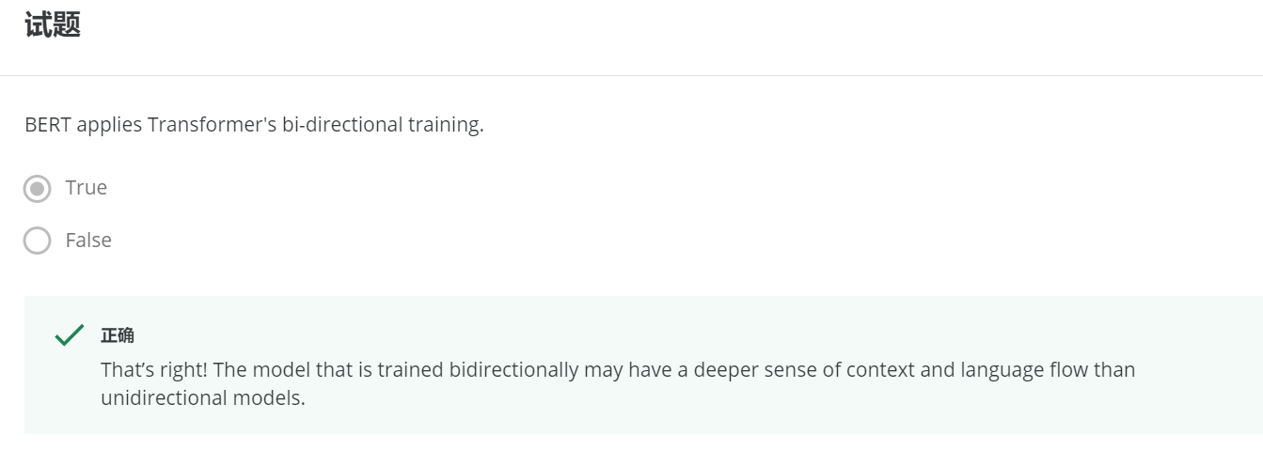

* **转移学习的优点**

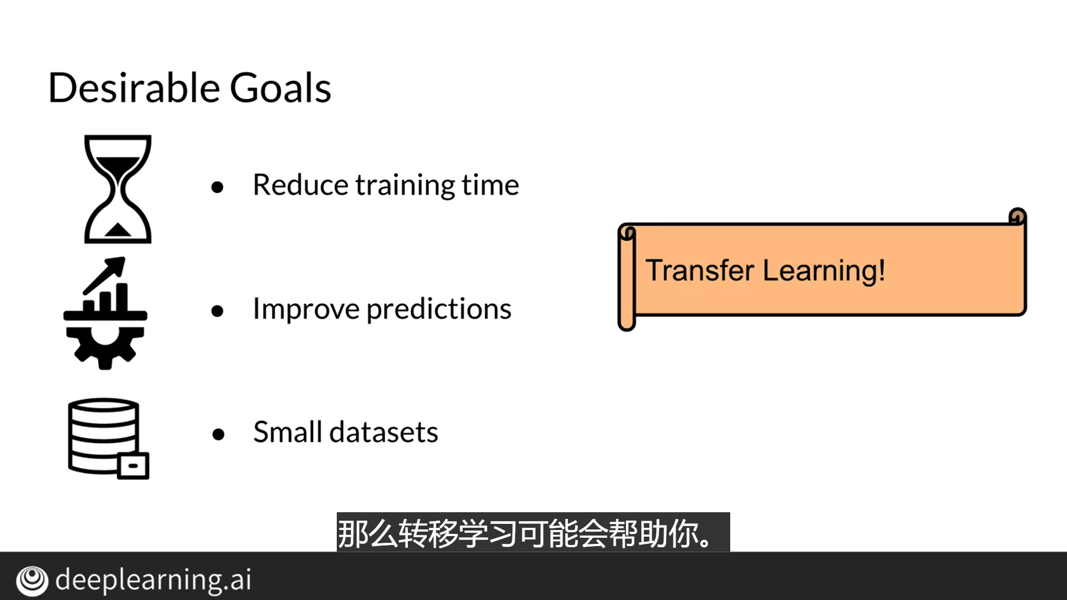

## 4.2 NLP中的转移学习

* **转移学习的目标**
  + 减少训练时间
  + 使用较小的数据集

第一步：

* **转移学习的方法**
  + 基于功能的方法，词向量
  + 微调方法，使用现有的权重并在新任务上进行微调

第二：

* **预训练数据**
  + 已标记的数据
  + 未标记的数据

第三步：

* **预训练任务**
  + 语言模型
  + 句子预测
  + 单词补充

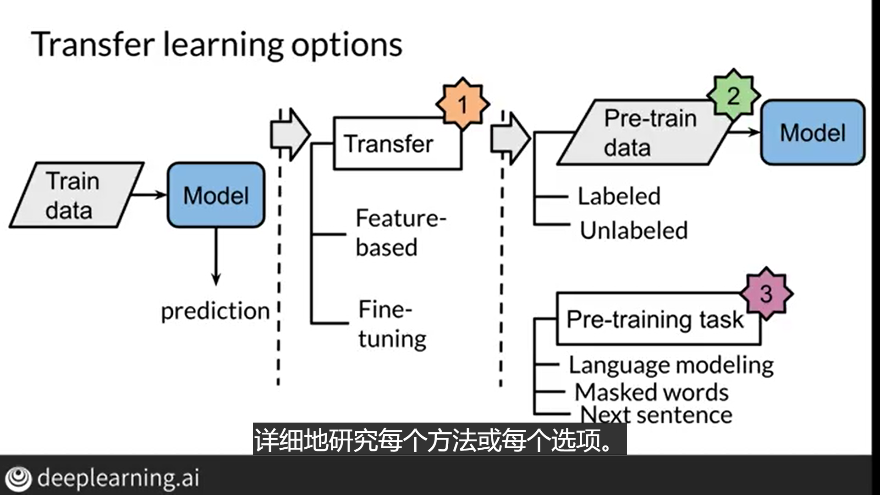

* **转移学习方法的对比**

第一种方法是使用基于特征的学习，它允许你获得高层次的特征。例如，在这里你有一些预先训练。你把它输入一个模型，得到预测，然后用这些权重作为你的词向量。那么这些就成了你的特征。你把它们输入一个新的模型，你就得到了预测。另一方面，对于微调，你有更多的嵌入，你把它输入一个模型，你就得到了一个预测。然后使用这些权重，这些非常相同的权重来微调下游任务上的同一模型。给定在第一个模型中训练的初始权重，首先将它们作为第二个模型的初始化权重。

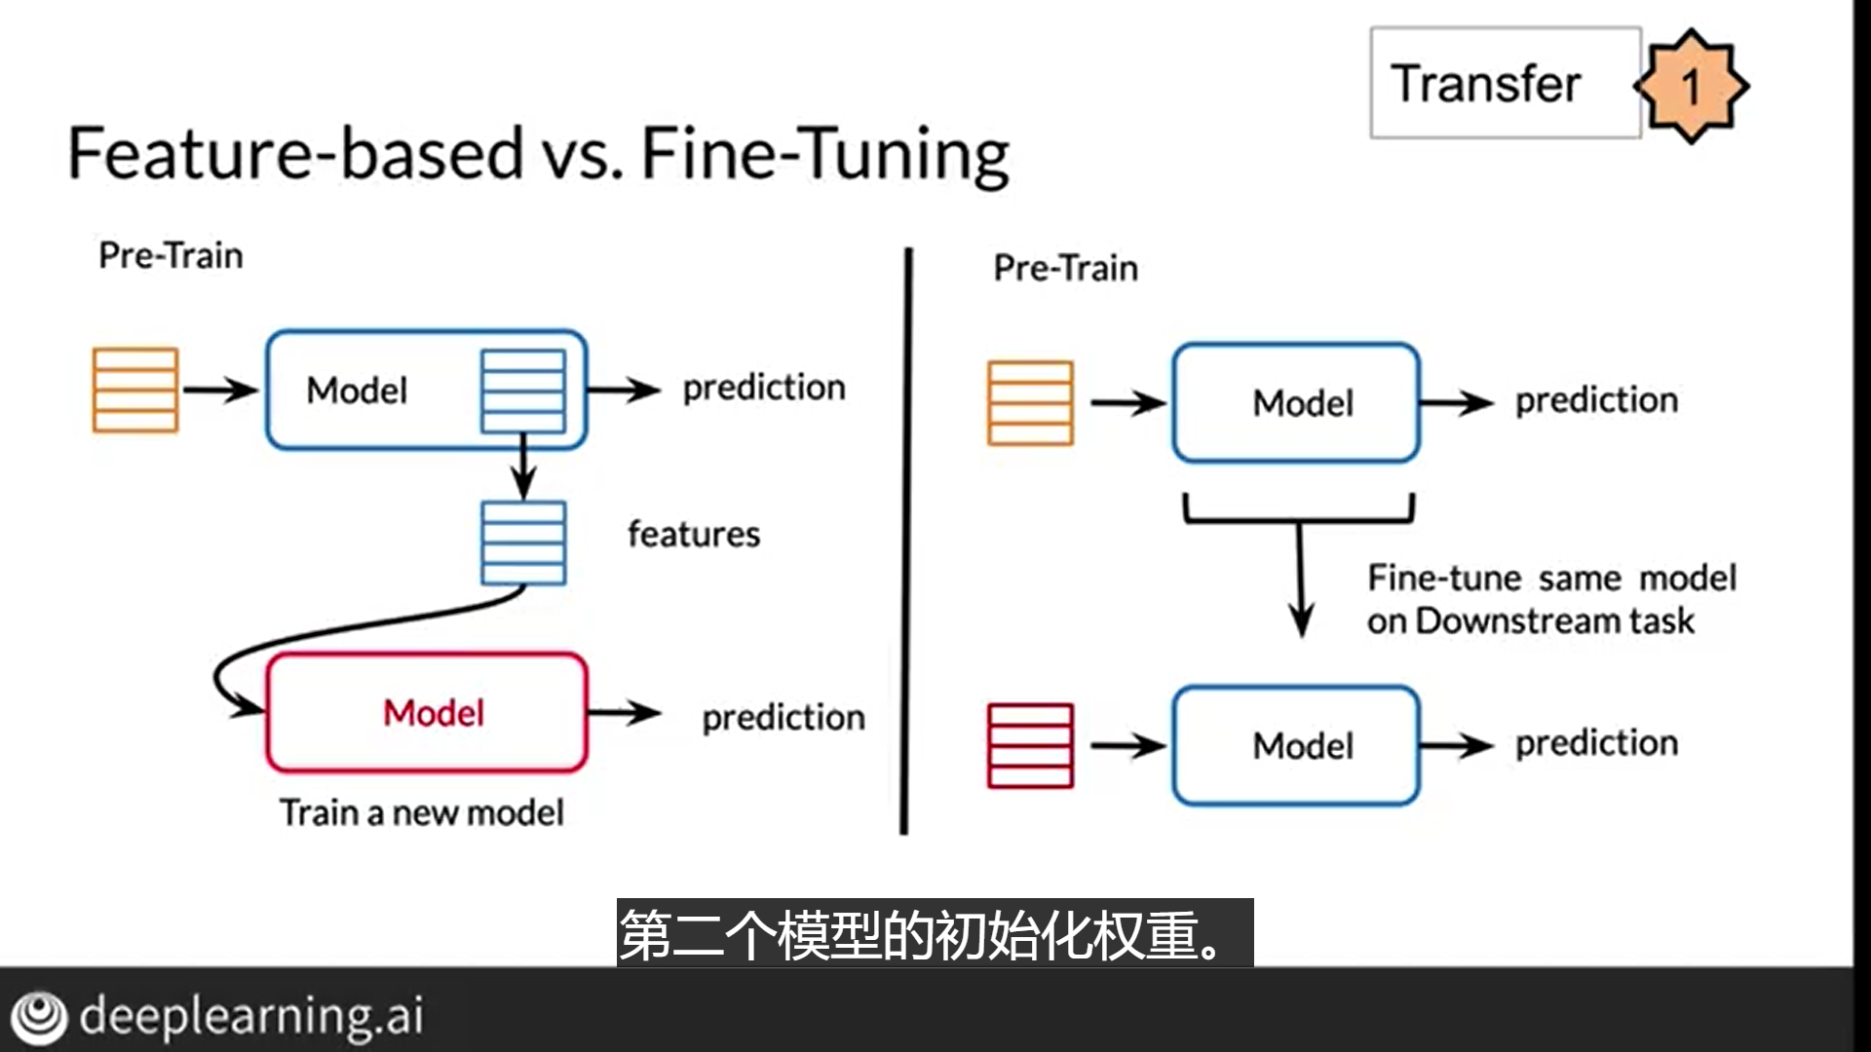

微调还可以增加图层：

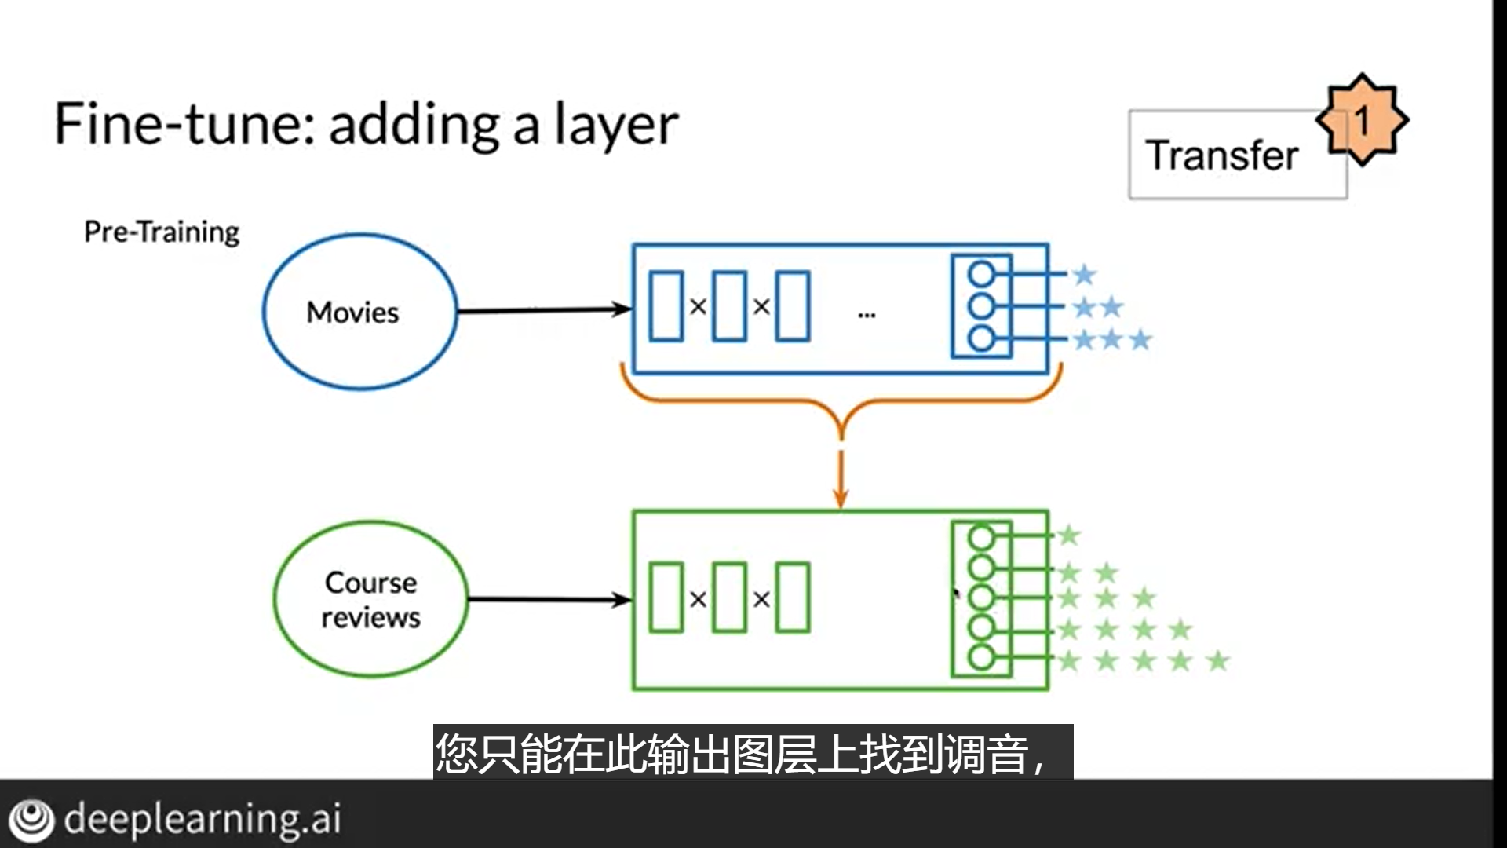

* **预训练数据集**

数据集越大，得到性能好的模型的概率就越大。但是，事实上，我们得到的未标记数据远远大于已标记数据。

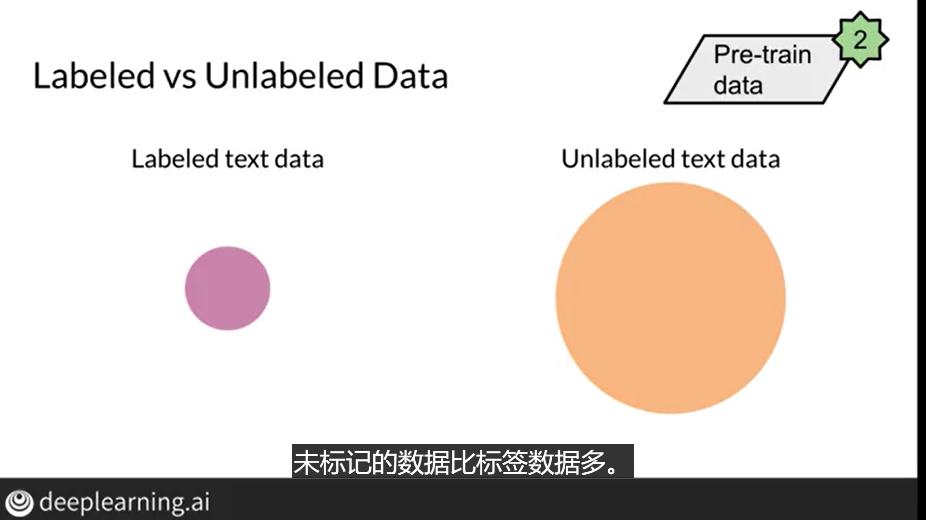

如何使用未标记数据呢？

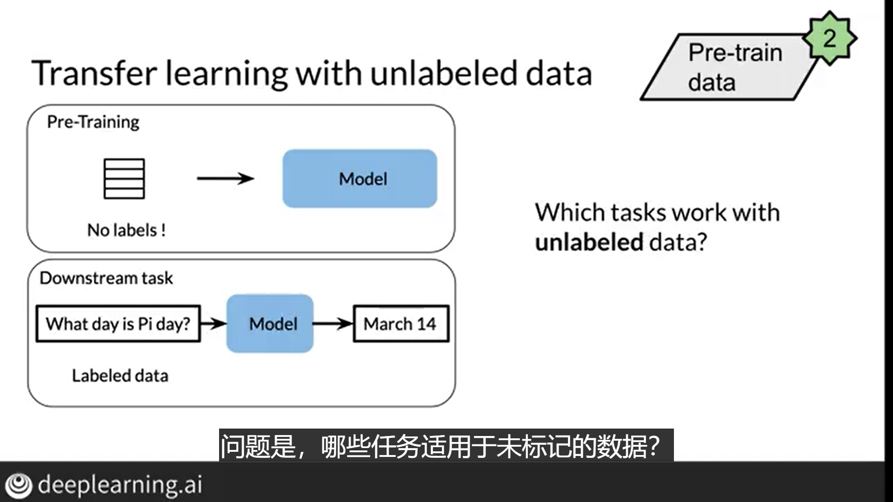

在预训练中，我们可以完全没有标签，例如，我们可以屏蔽随机单词，并尝试预测这些单词是什么，而不需要任何标签。然后在下游任务中，我们可以使用模型权重，并尝试使用标签数据预测，例如，在这里，什么是发薪日，你把它输入到模型中，你的模型将在3月14日做出响应。问题是，哪些任务使用未标记的数据？自监督任务使用未标记的数据，例如，给定未标记的数据，您可以创建输入或特征。然后可以创建目标或标签。例如，仅仅屏蔽关键字并尝试预测被屏蔽的单词，就是这种方法的一个例子。从这些数据来看，没有标记的自我学习深度学习.ai就像和我最好的朋友一起看日落。你创建了一个输入，你只需屏蔽最后一个单词，朋友。然后你就有了一个模型，这个模型考虑了输入，得到了一个预测。然后你可以看到，目标是朋友，你用预测和目标来获得损失。然后根据你的预测和你得到的损失来更新模型。这是一个简单的语言建模，您现在应该已经熟悉了。

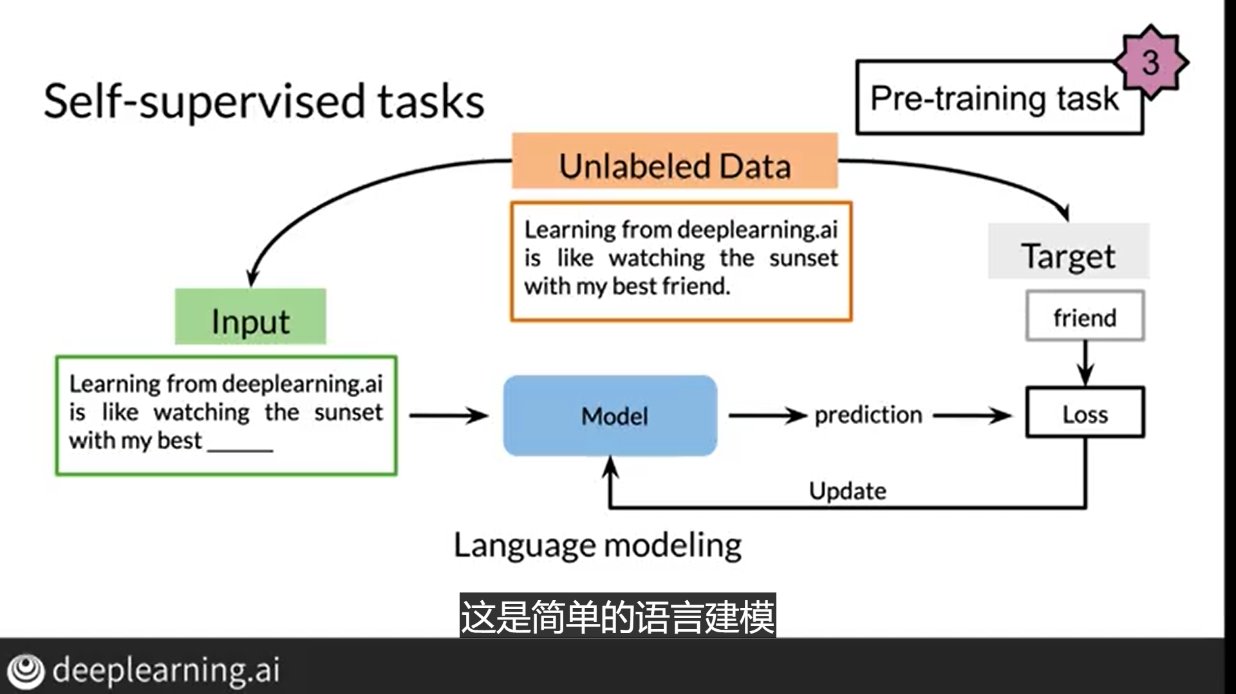

为每个下游任务微调一个模型，首先，你有一些预先训练过的模型，然后你使用同样的模型，比如说，把英语翻译成德语，或者做总结，或者回答问题。你使用初始权重，你只是微调不同的任务。总之，你已经看到了一些数据，你把它输入你的模型，你就得到了一个预测。但是现在，通过迁移学习，您可以使用基于特征的方法，如单词向量或微调方法。这将引导您使用某种类型的预训练数据，用于标记和未标记的数据集，或者使用预训练任务（如mask）进行建模或下一句预测。你现在已经看到了转移学习的一些优点。

* **当堂总结**

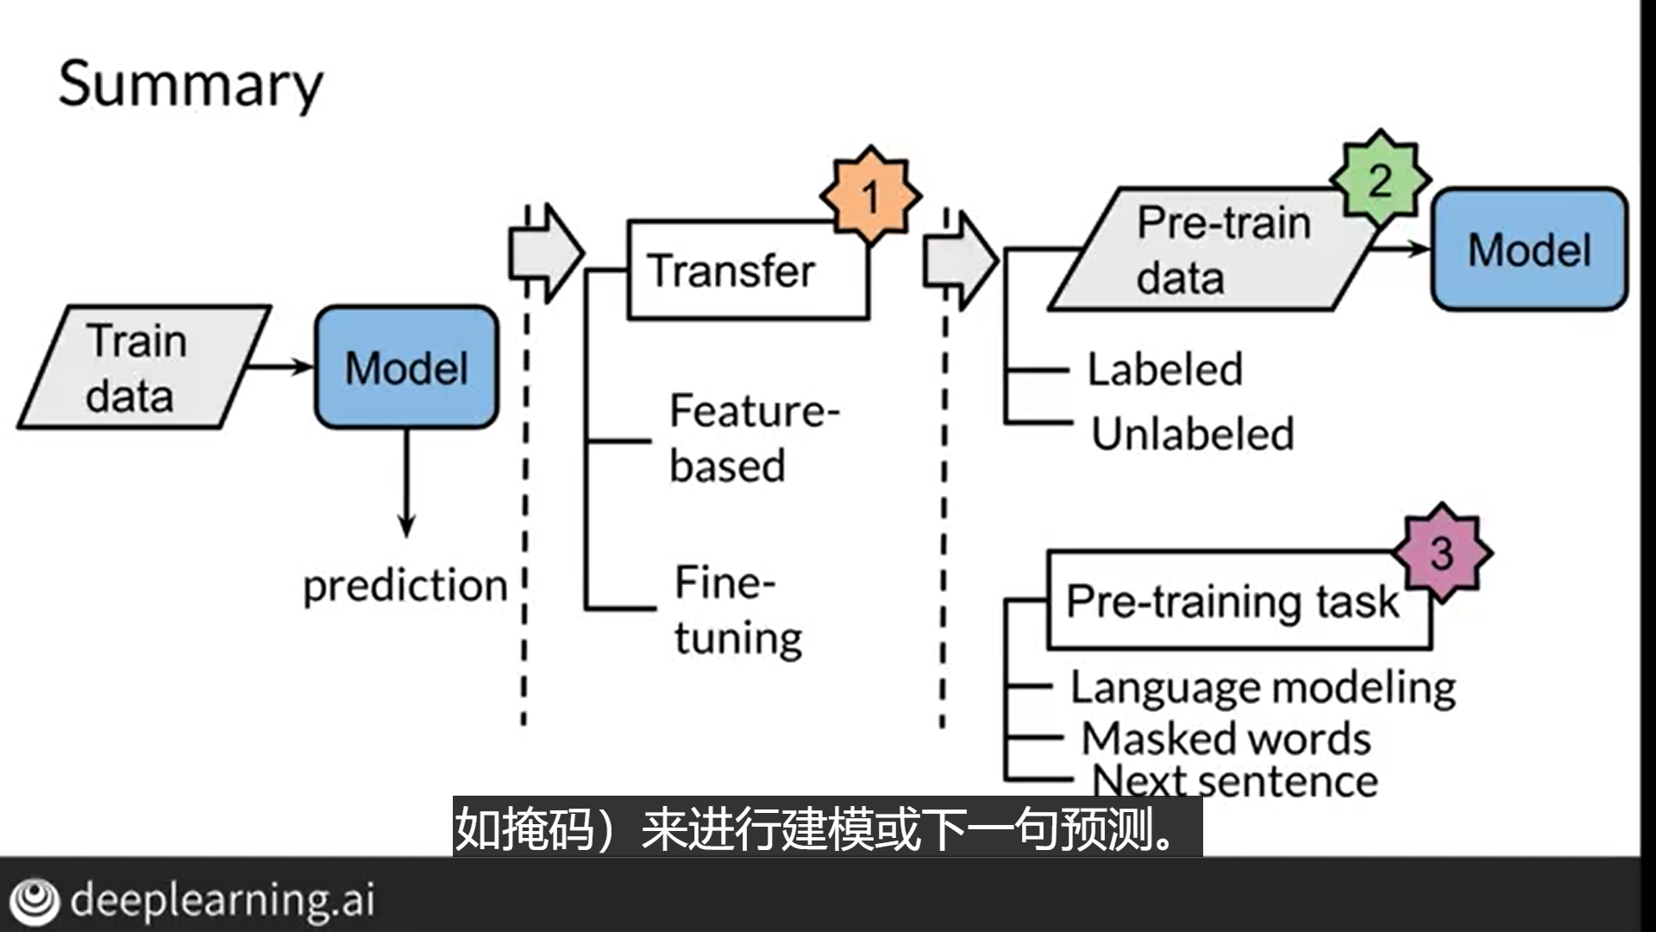

* **当堂测验**

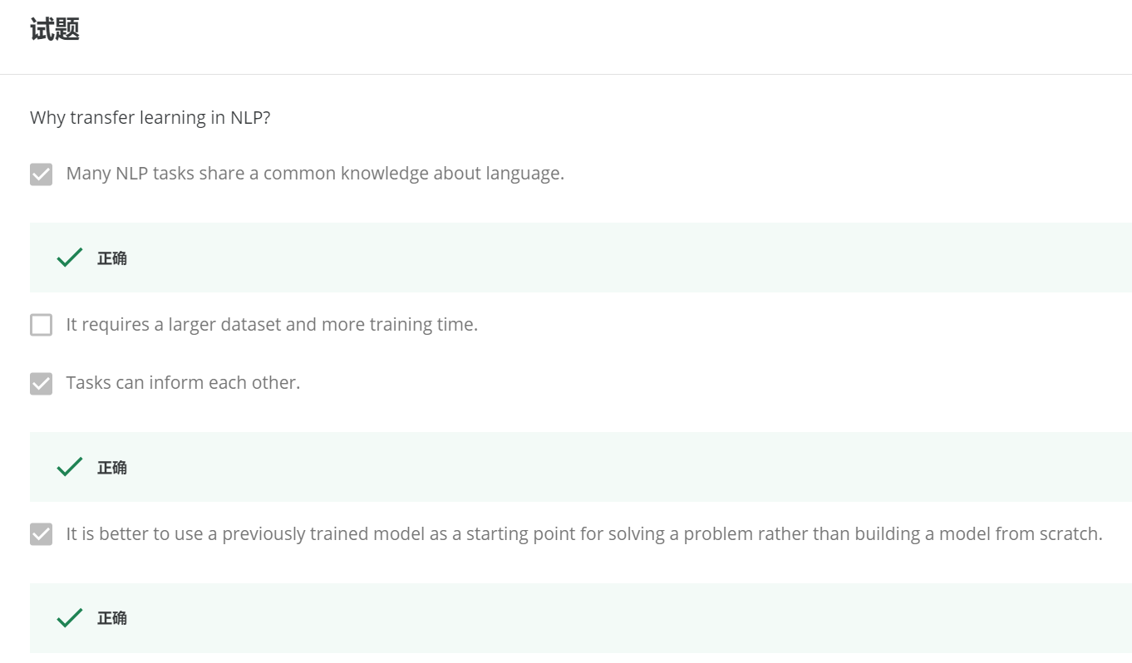

## 4.3 ELMO、GPT、BERT、T5

* **模型的发展历程**

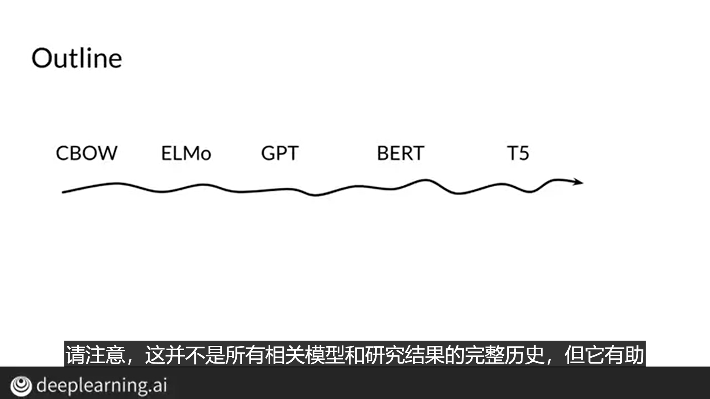

* **CBOW**

使用固定大小为C的窗口，预测中心词。C是固定的，一旦需要用到全文信息，这个方法就太过僵硬，不够灵活。

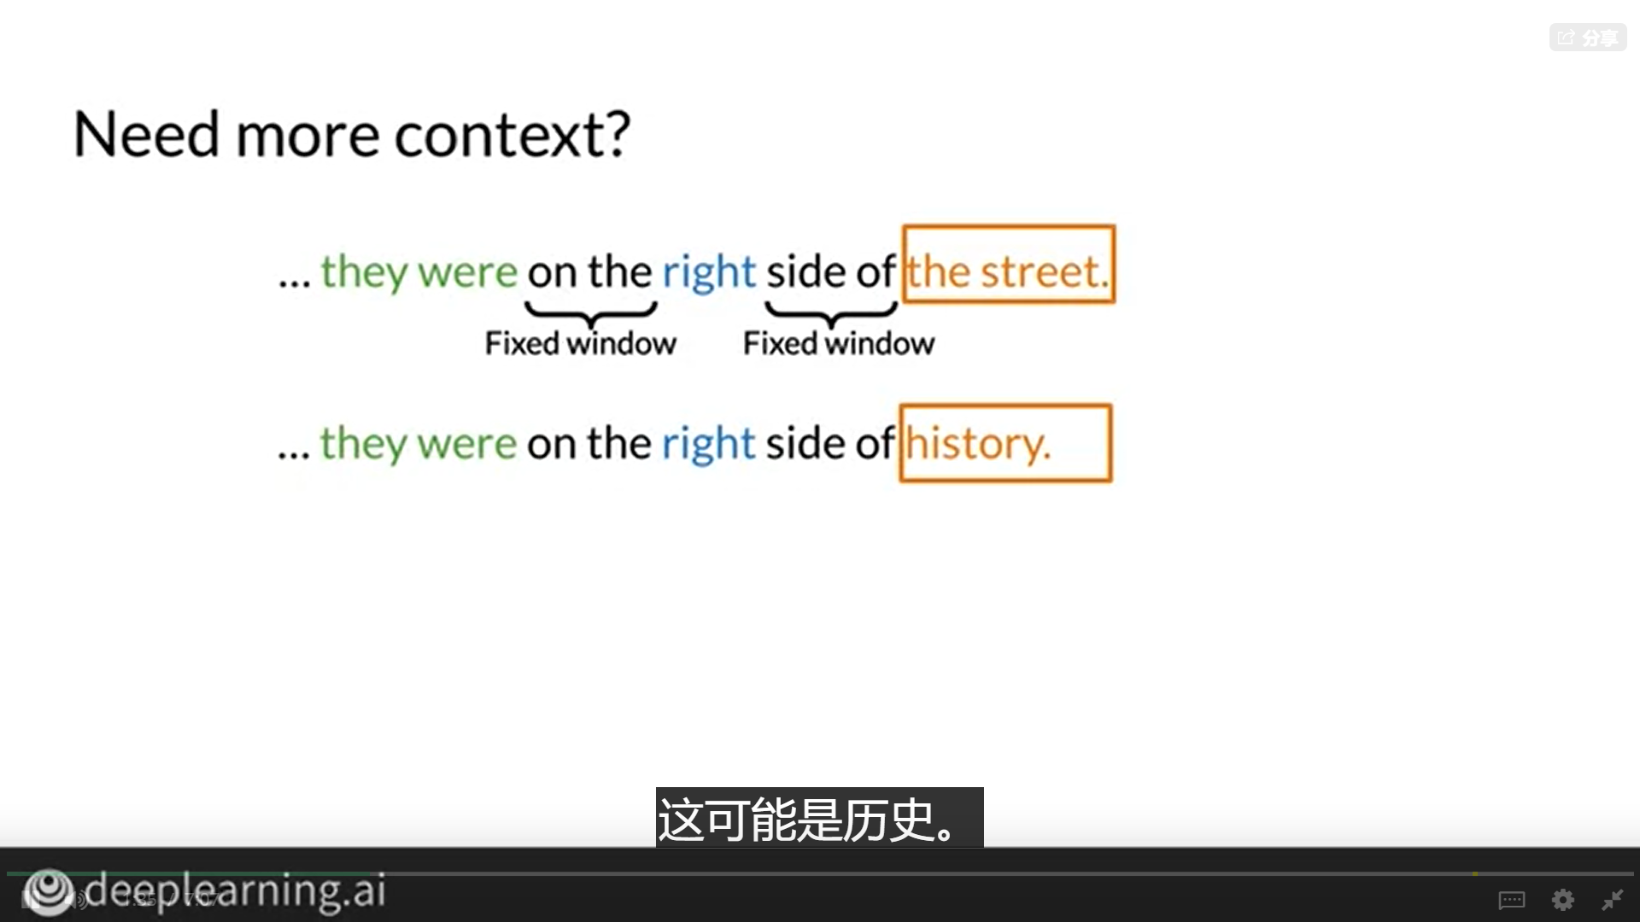

* **ELMO**

对 待预测词的左右两侧，分别使用RNN（或双向LSTM），进行预测。

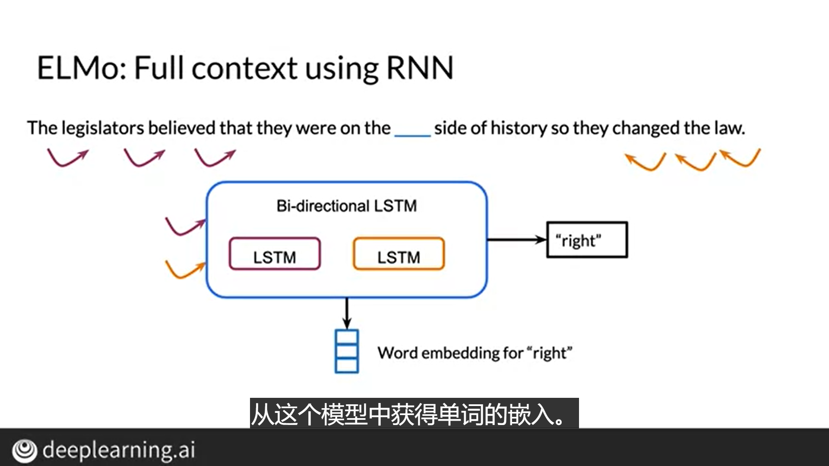

* **open AI 带来了 GPT**

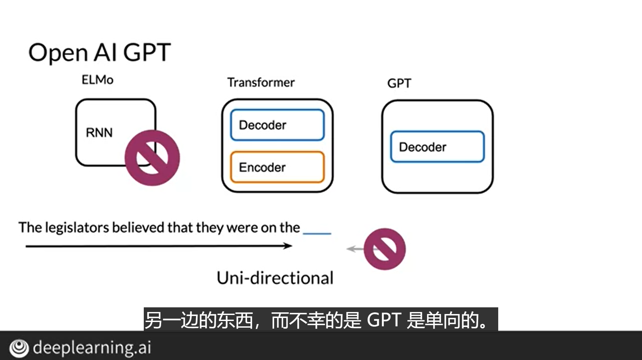

为什么不使用双向呢？

 在变压器中，请记住我们有以下几点，这是自我关注，每个词都能窥视自己。但是这里的问题是GPT仍然是单向的。 记住以前的课程，您已经看到了因果关系关注以及如何只看前面的输入，所以没有偷看。回顾一下，我们有转换器，有编码器和解码器，我们的GPT只是一个解码器，然后我们有了BERT，这只是一个编码器。

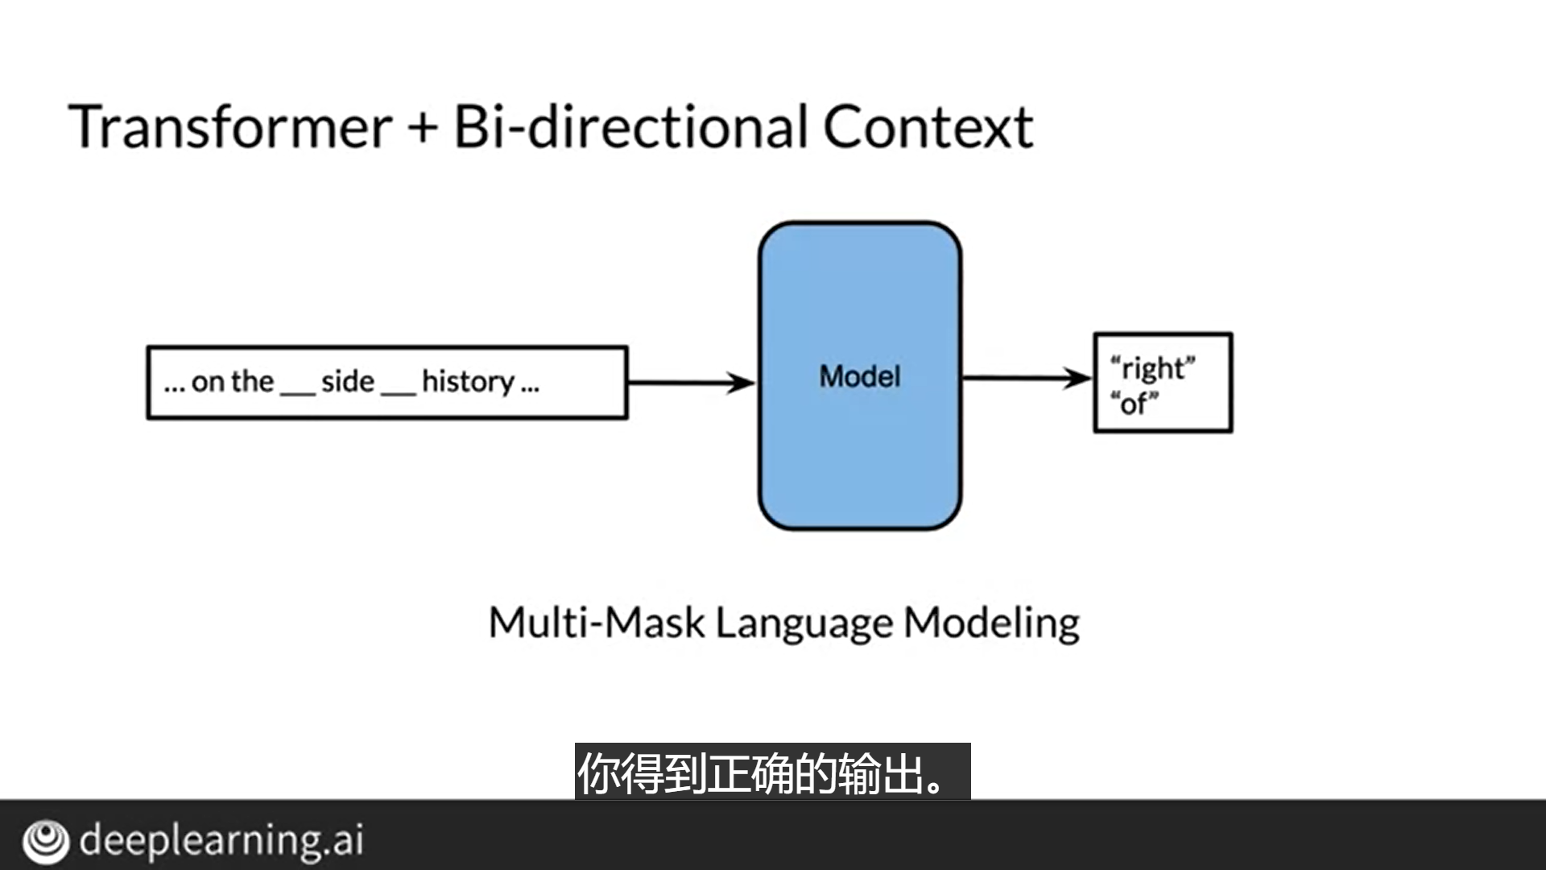

* **BERT**

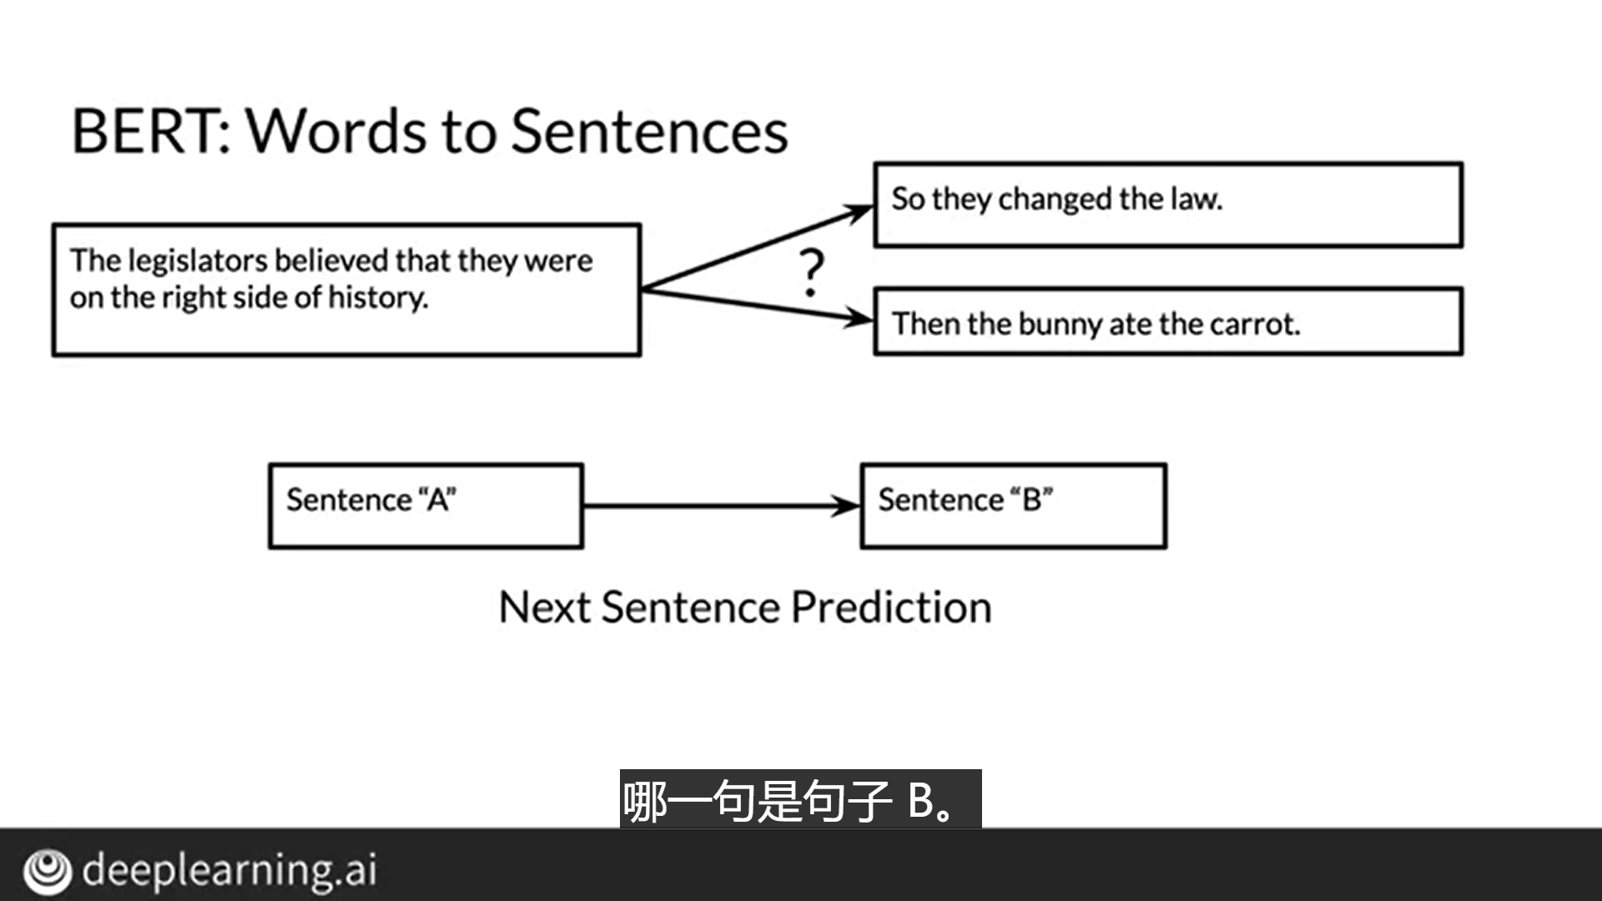

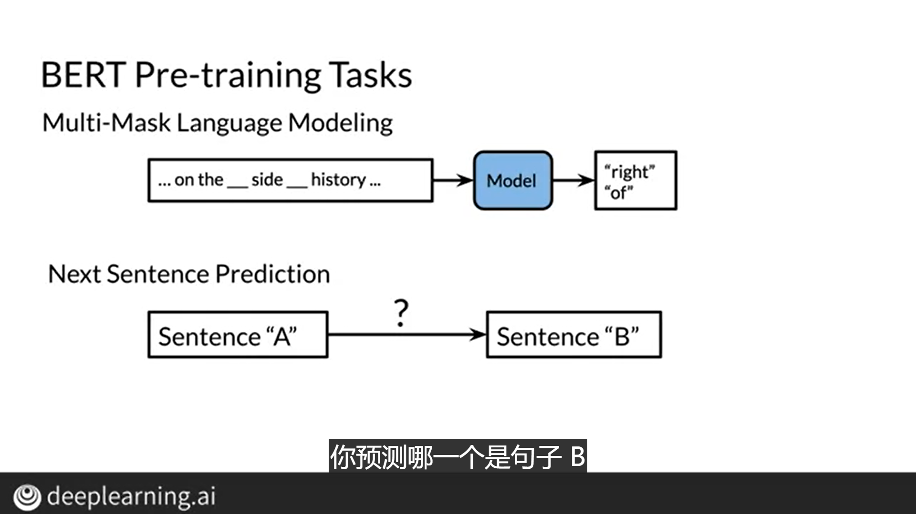

* **T5**

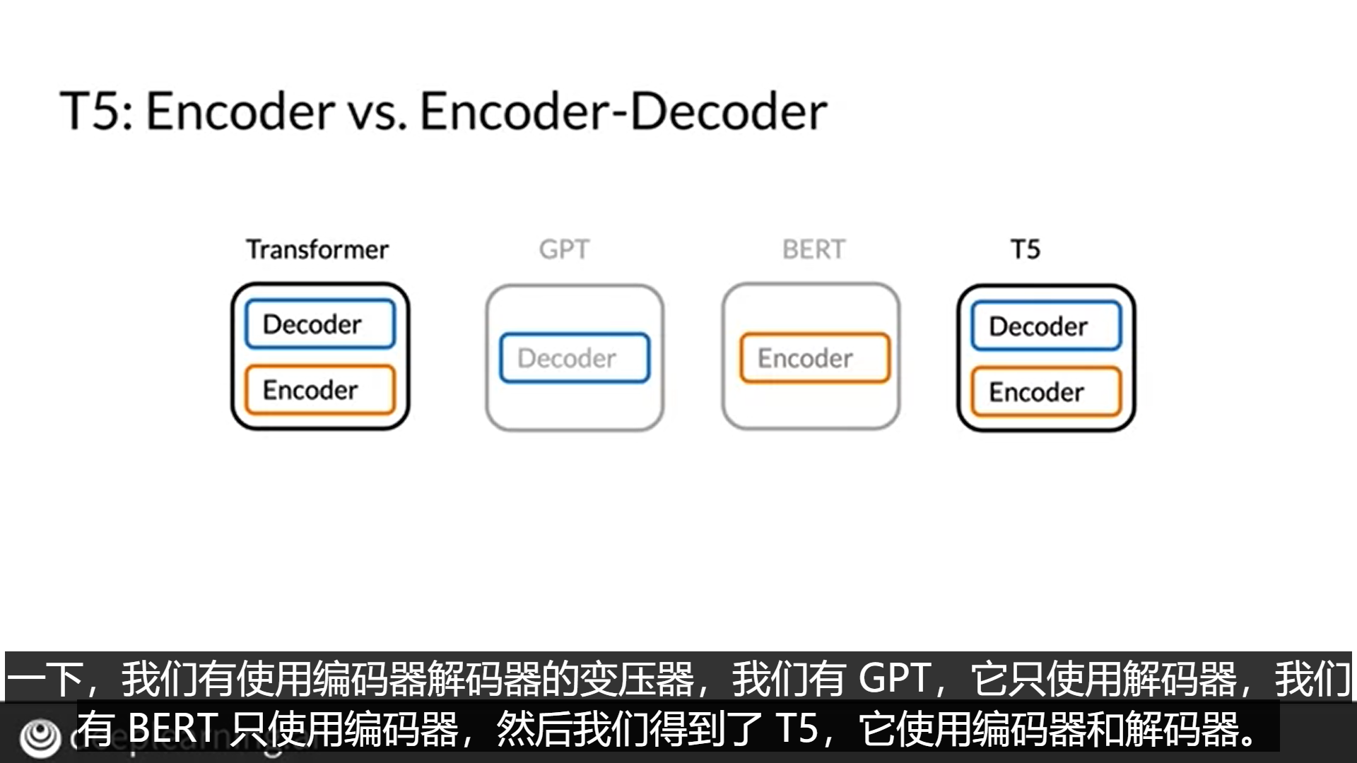

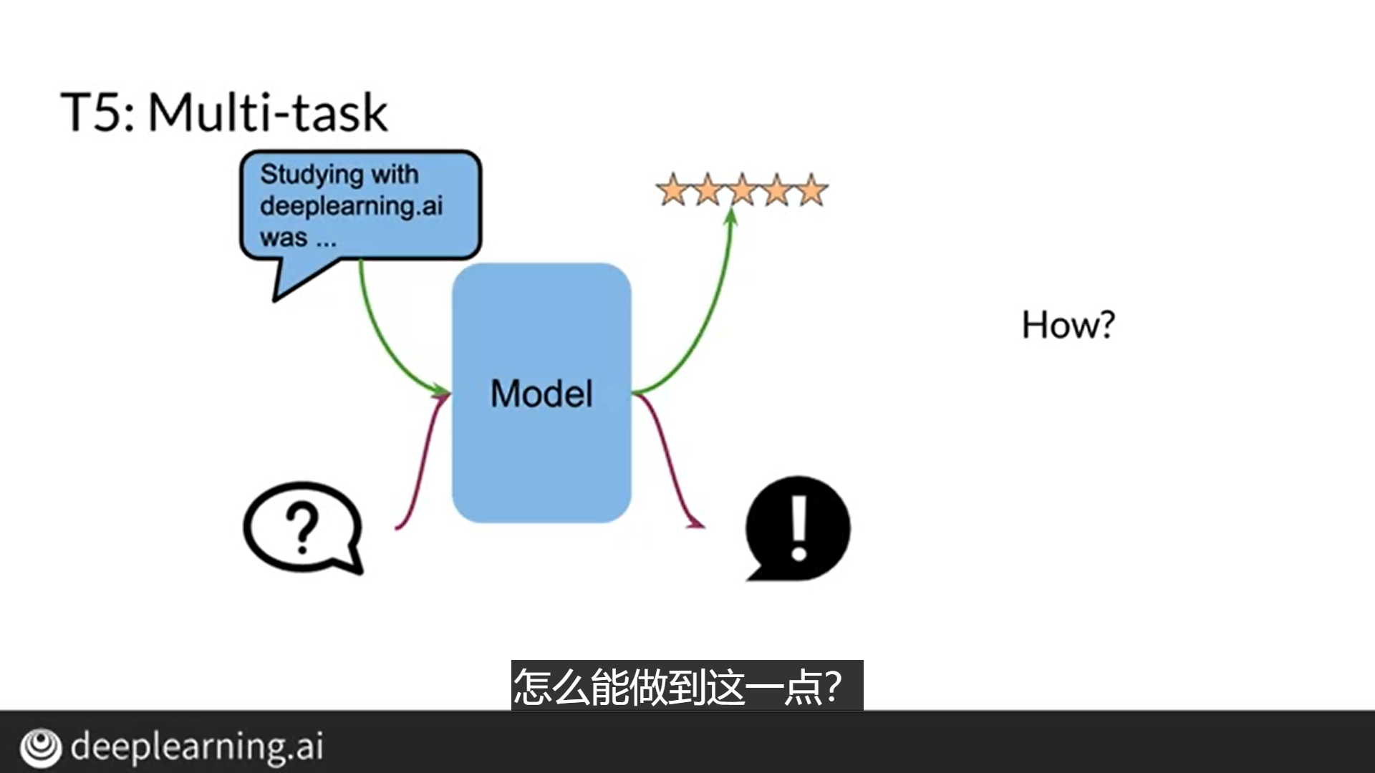

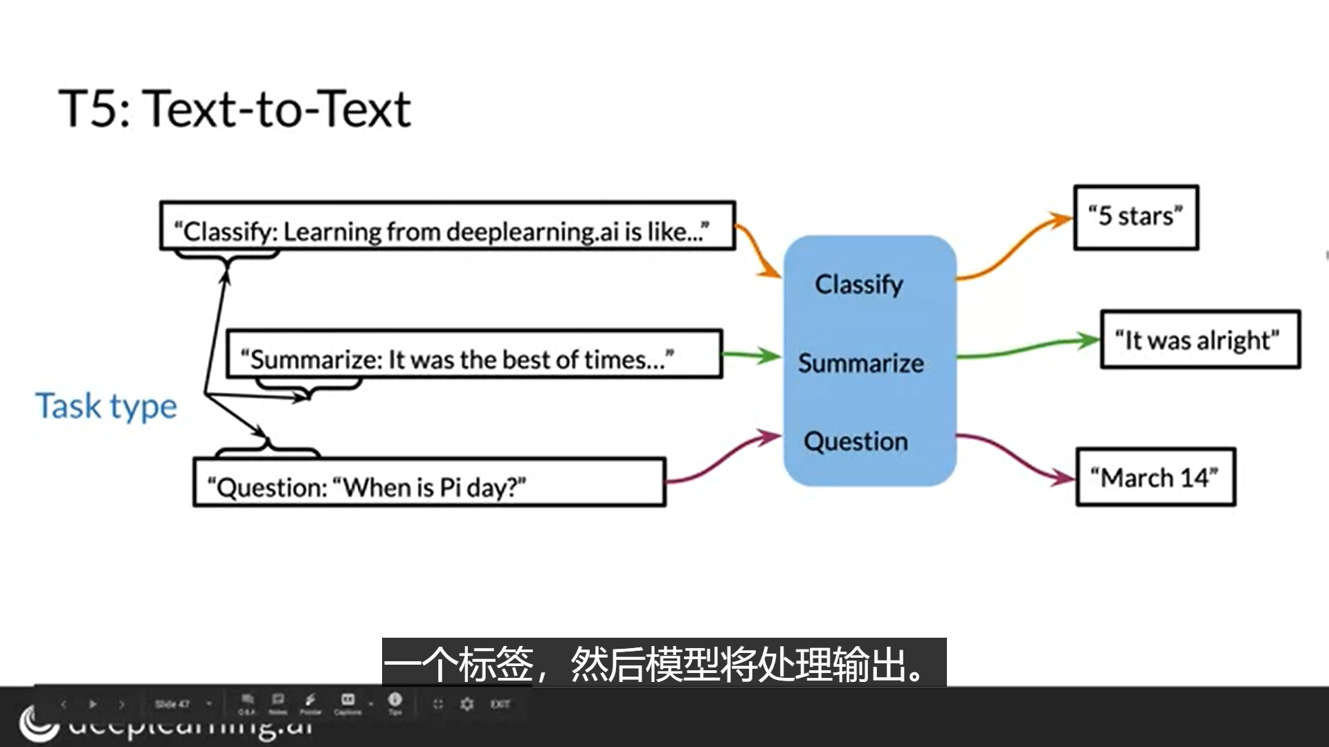

* **当堂总结**

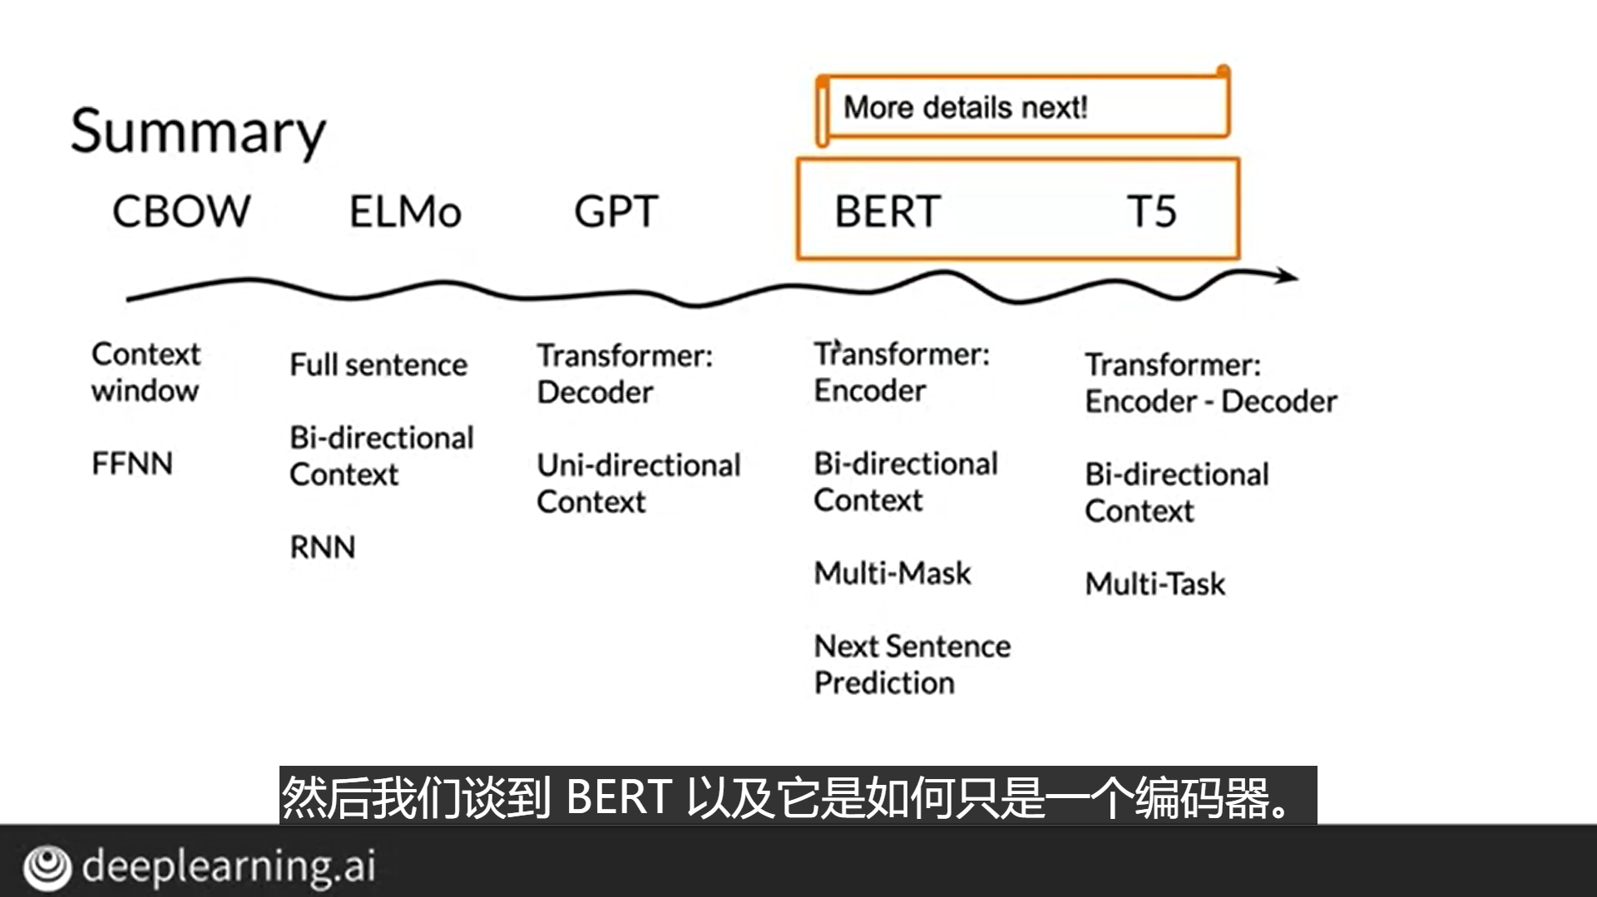

* **当堂测验**

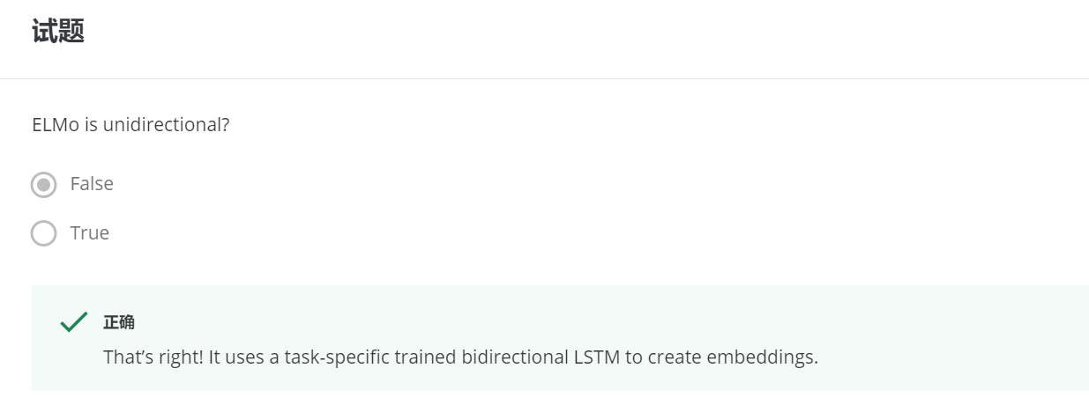

## 4.4 BERT

### Bidirectional Encoder Representations from Transformers （BERT）

* **BERT框架**

 在预训练期间，在不同的预训练任务中使用未标记的数据对模型进行训练。如您所见，为了进行微调，BERT模型使用的预训练的参数和所有参数都是来自下游任务的标记数据进行微调。例如，在上面的图中，您将获得相应的嵌入。您经历了几个变压器块，然后，您进行预测。

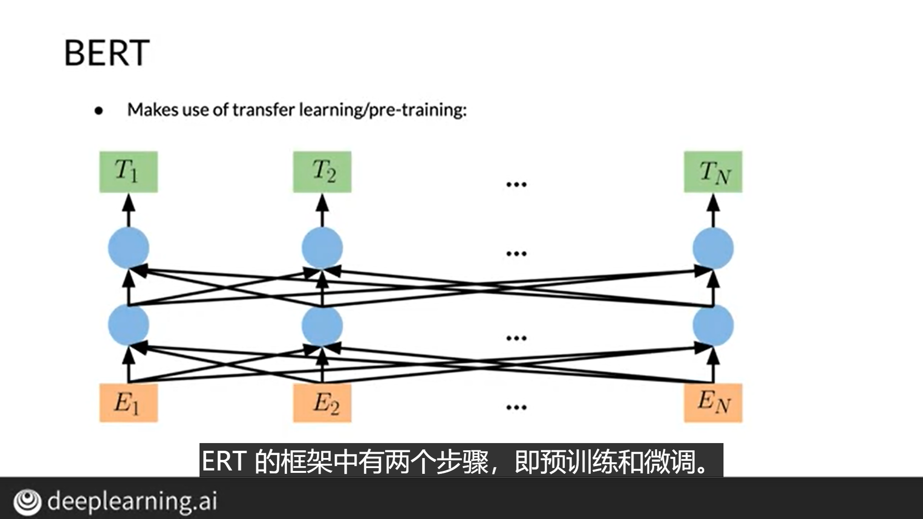

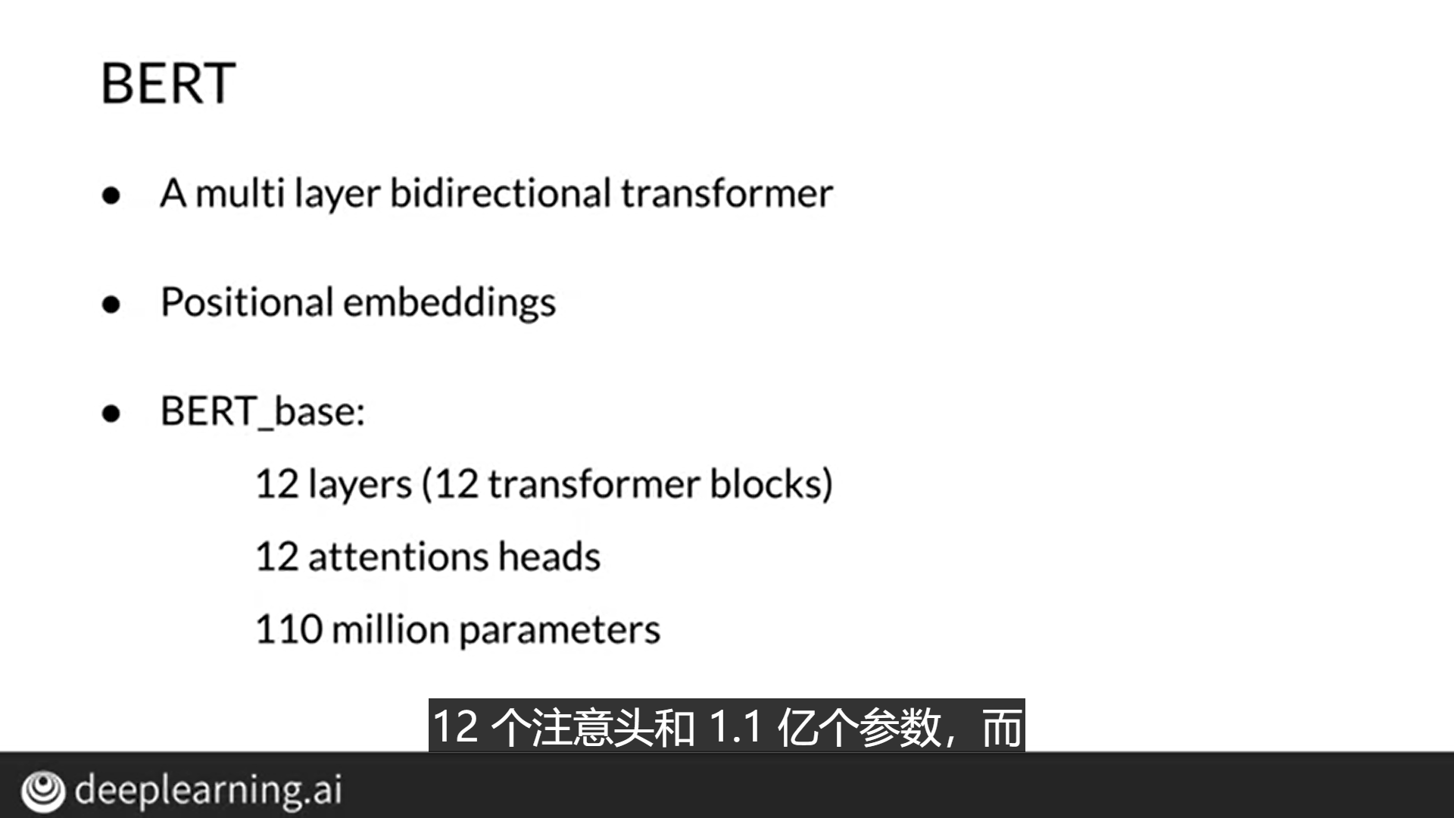

* **预训练**

在将单词序列输入到BERT模型之前，我们先屏蔽15%的单词，然后训练数据生成器随机选择其中15%的位置进行预测。然后，如果选择了ice令牌，我们用一个替换ice令牌，80%的时间替换掩码令牌，然后，2个，10%的随机令牌，然后，3个，10%的时间不变的ice令牌。在本例中，您在上一张幻灯片中看到的TI将用于预测具有交叉熵损失的原始令牌。在本例中，这被称为掩码语言模型。在这里，我们有“放学后卢卡斯在图书馆做他的空白”，也许是工作，也许是家庭作业。其中一个词，你的伯特模型将试图预测。为此，通常，您所做的，只需在TI令牌之后添加密集层，并在编码器输出后使用它进行分类。你只需将输出的向量乘以嵌入矩阵，然后，把它们转换成词汇表维度，然后在末尾添加一个softmax。这是另一句话，放学后卢卡斯在图书馆做作业。然后，放学后把他的作业空白了。你必须预测卢卡斯的所作所为，然后，图书馆。总之，您可以随机选择15%的令牌。你在80%的时间里屏蔽，10%的时间用随机标记替换，或者10%的时间保持原样，然后，知道一个句子中可能有多个被屏蔽的跨度。你可以在同一个句子中匹配多个单词，在BERT中，下一个句子预测也在预训练时使用。给出两句话，如果是真的，那就意味着这两个句子是一个接一个的。

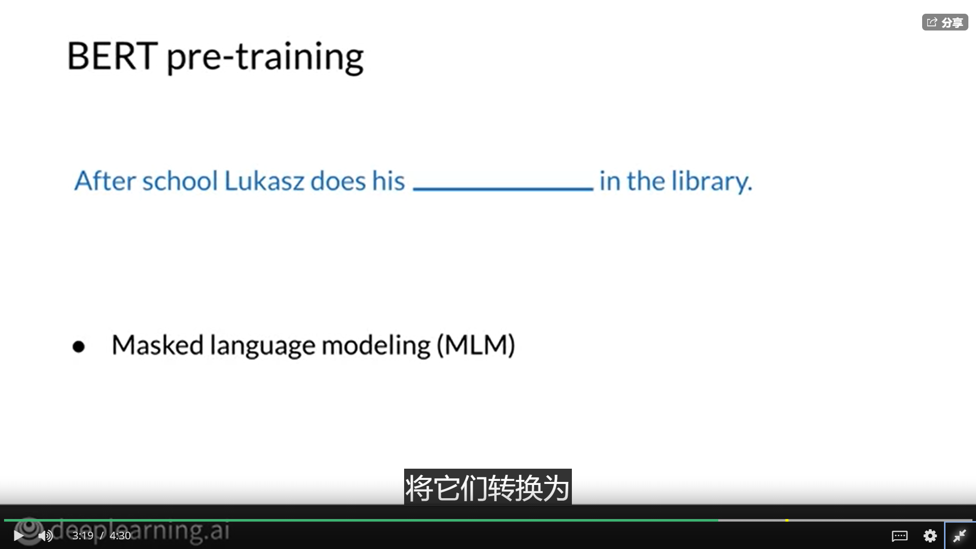

* **当堂总结**

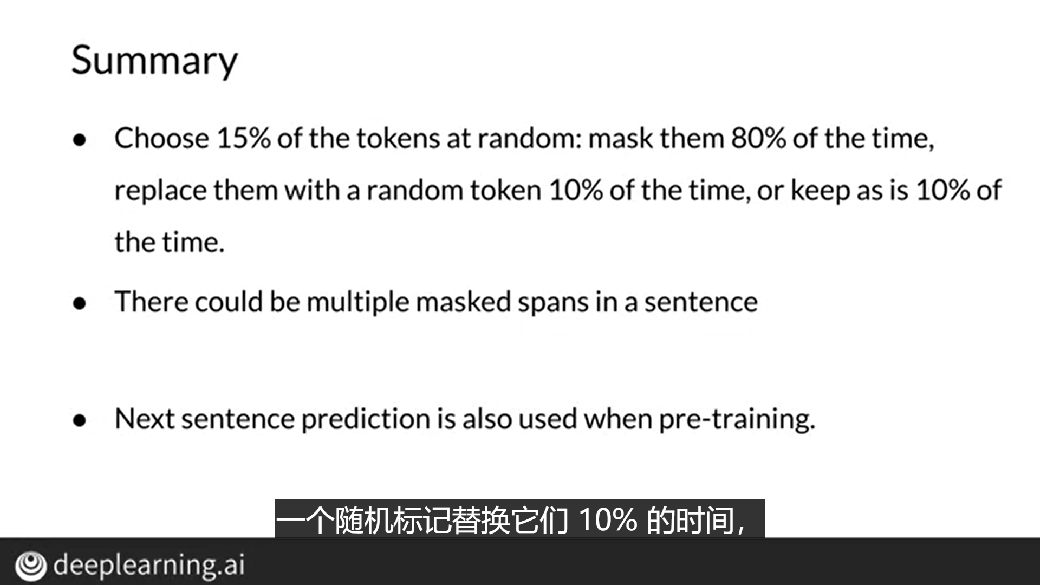

* **当堂测验**

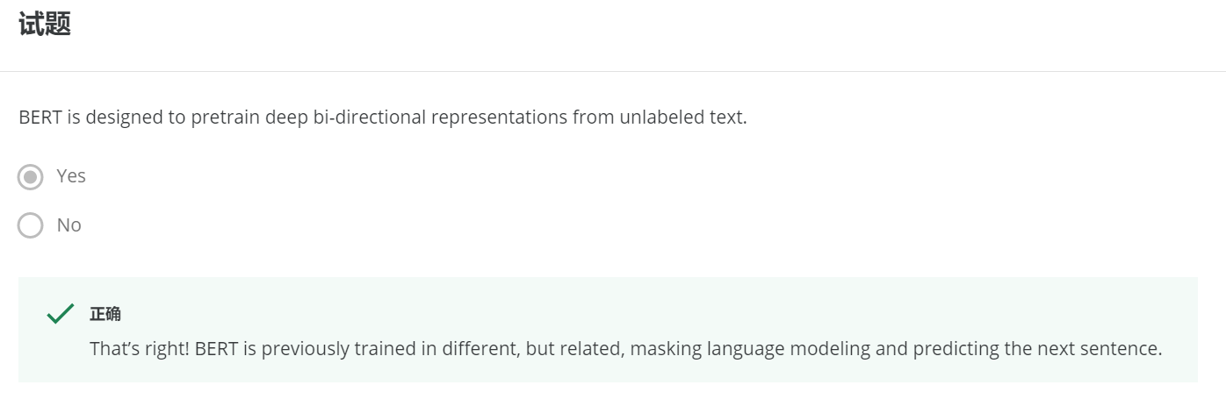

## 4.5 BERT 目标

本节你将会看到，尝试最大限度的减少什么。

* **本节大纲**

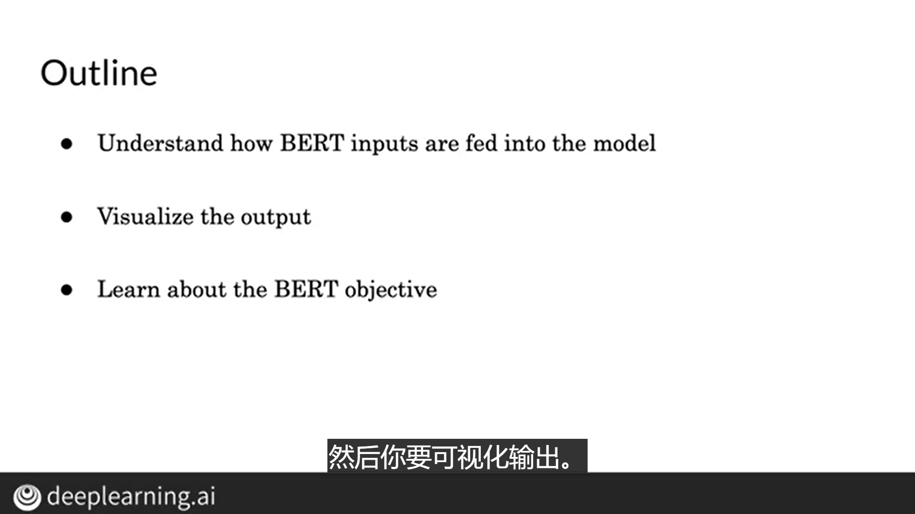

* **BERT的输入**

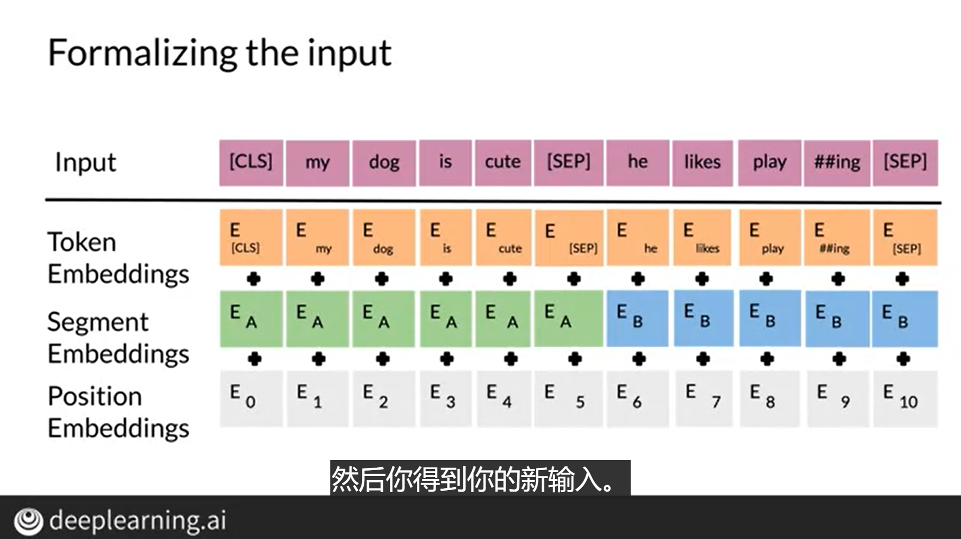

* **可视化输出**

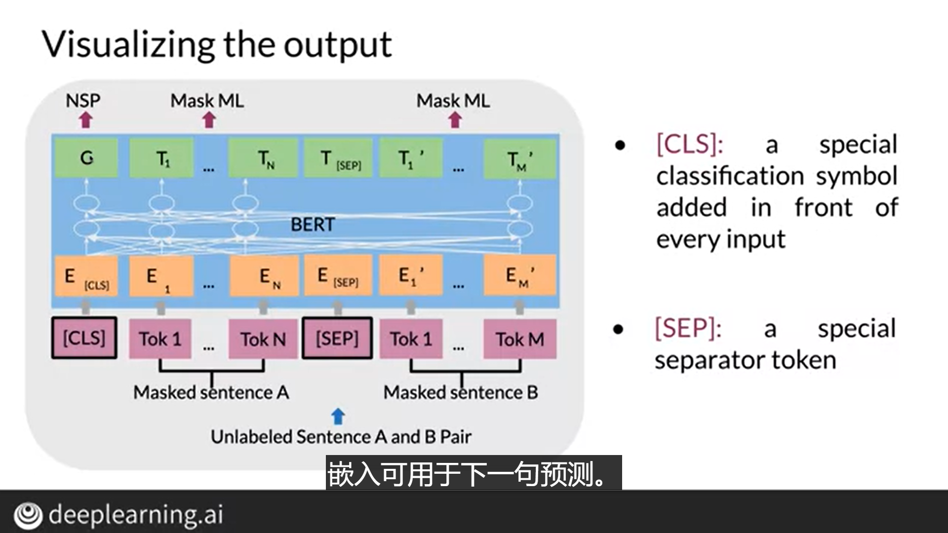

* **BERT的目标**

不同任务目标不同

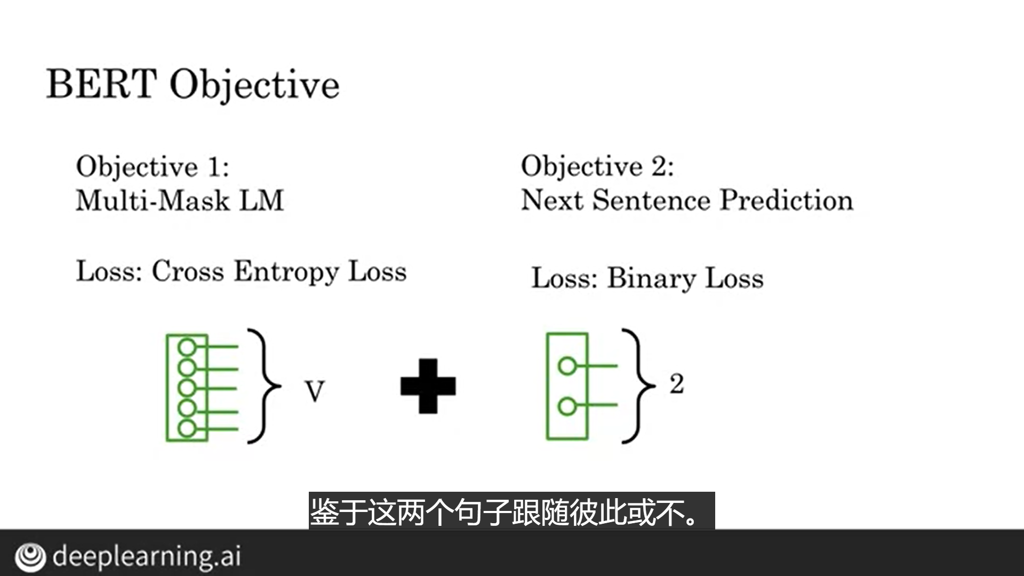

* **当堂测验**

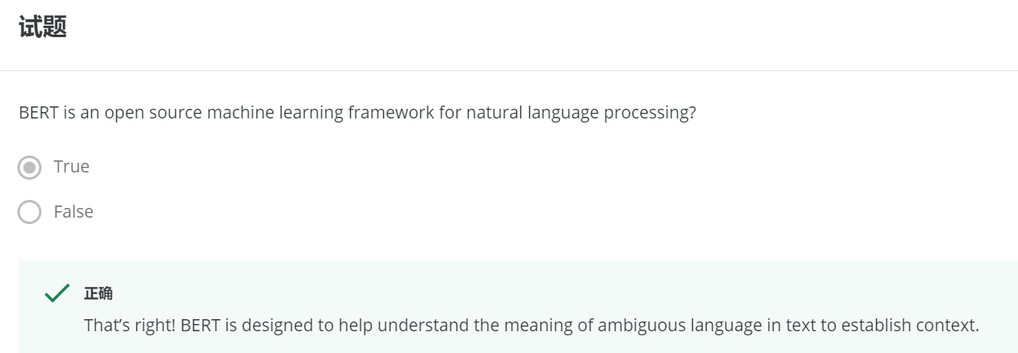

## 4.6 BERT 的微调

本节介绍 BERT 的微调，这样就可以在自己的数据集上使用它。

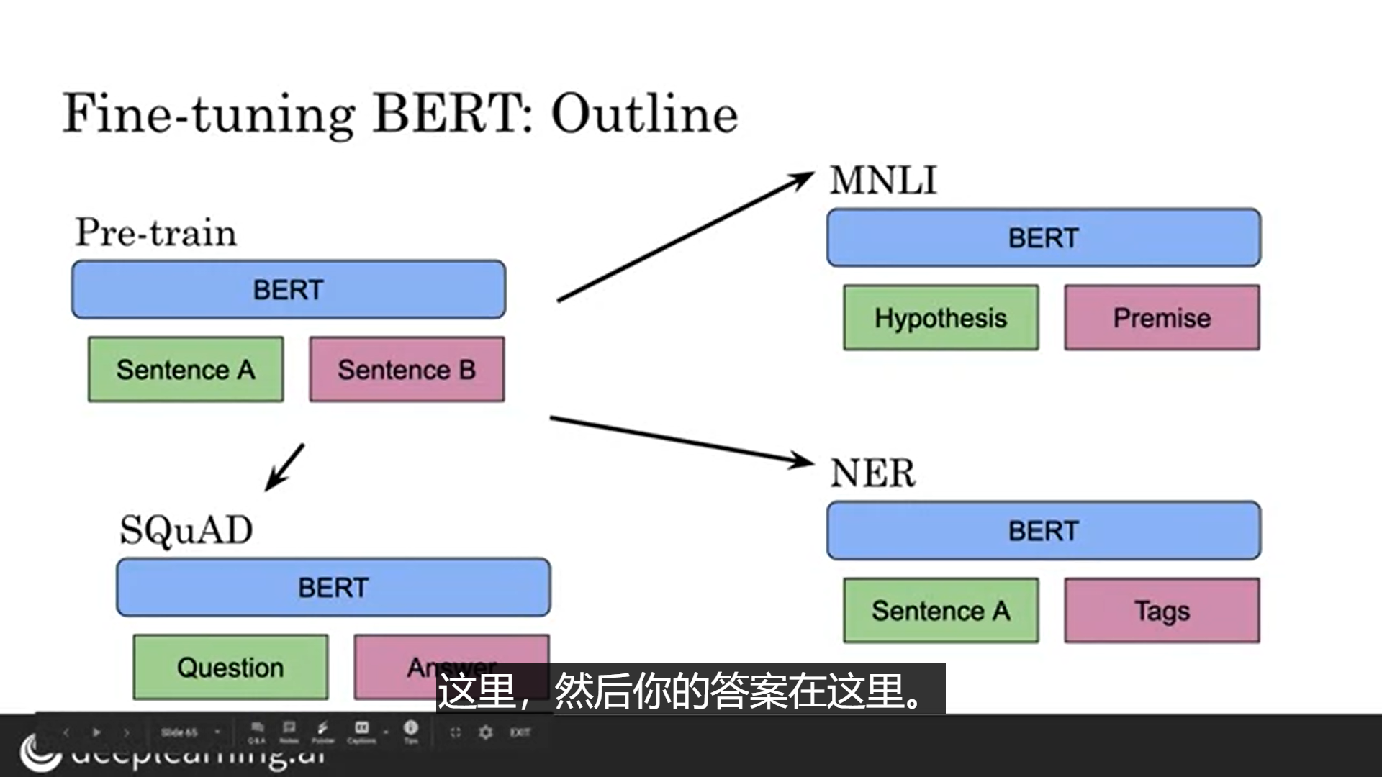

* **当堂总结**

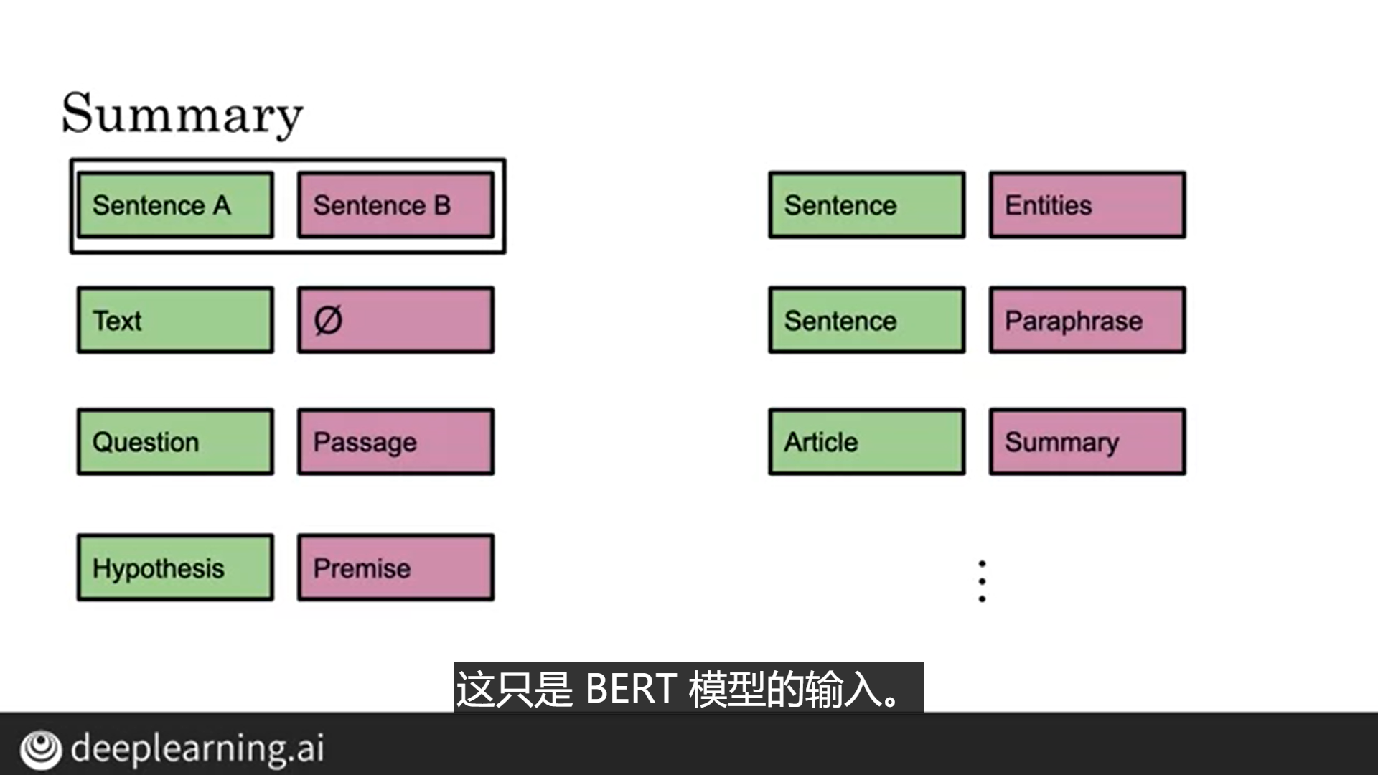

* **当堂测验**

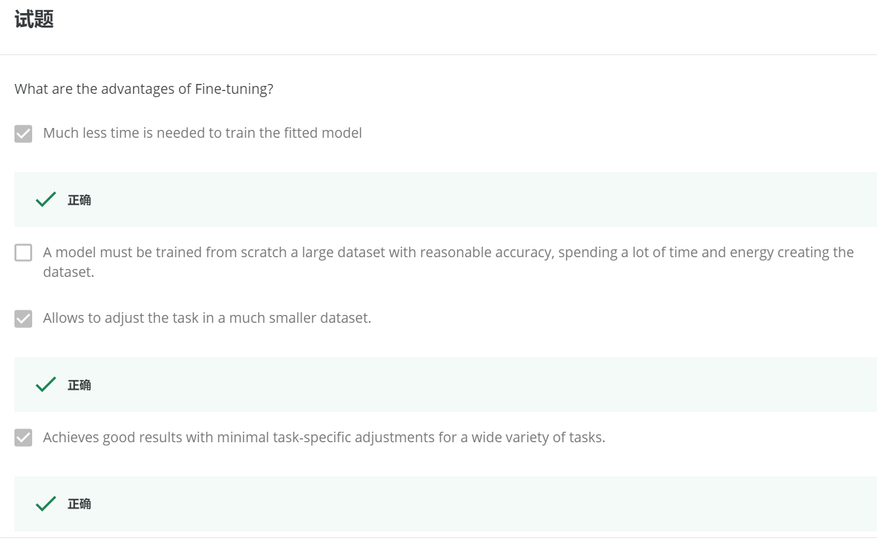

## 4.7 T5 Transformer

T5可以用于多个NLP任务。具体地讲，它使用了迁移学习和掩盖语言模型。

* **课堂大纲**

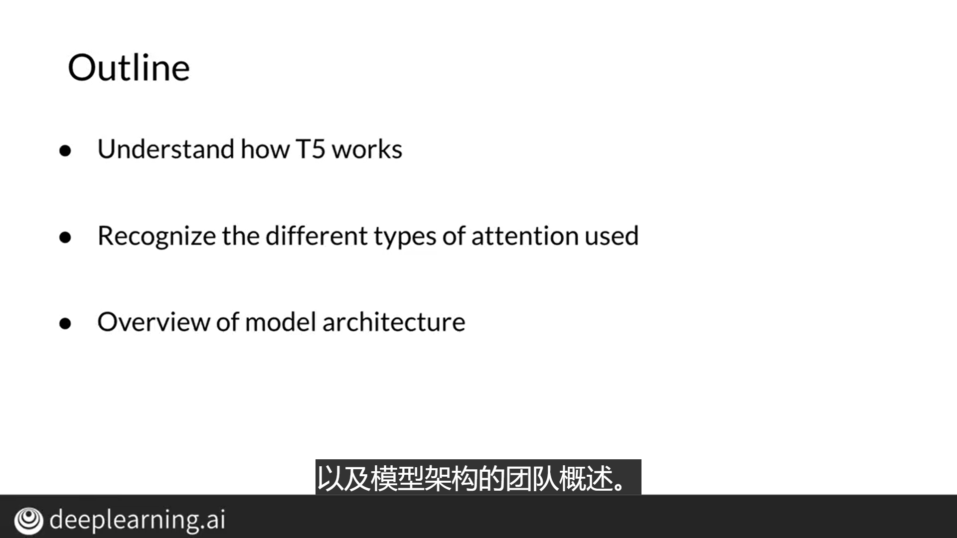

* **T5 的用途**

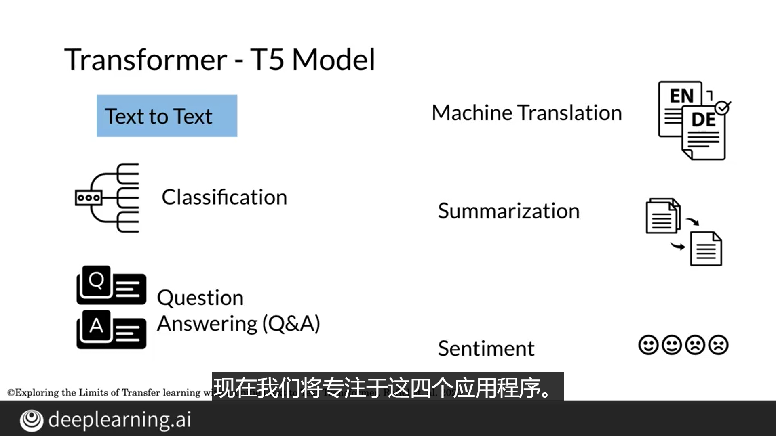

* **模型架构**

因此，我们从基本的编码器-解码器表示开始。因此，您可以在此处看到编码器和然后在解码器中引起因果关系。然后，您将拥有通用的编码器-解码器表示形式，就像符号。因此，浅灰色线对应于因果掩盖。深灰色线对应于完全可见的蒙版。因此，正如我再说一遍，这是标准的编码器-解码器体系结构。在这里的中间，我们有由单个转换器层堆栈组成的语言模型。它正在被馈送输入和目标的串联。因此，如您所见，它始终使用因果屏蔽，因为它们是所有灰线。X1进入了这里，到达X2，X2进入模型X3，依此类推。现在在这里的右边，我们有前缀语言模型，它对应于完全允许您可以在此处的黑色箭头中看到对输入的可见遮罩。然后在其余部分进行因果掩盖。

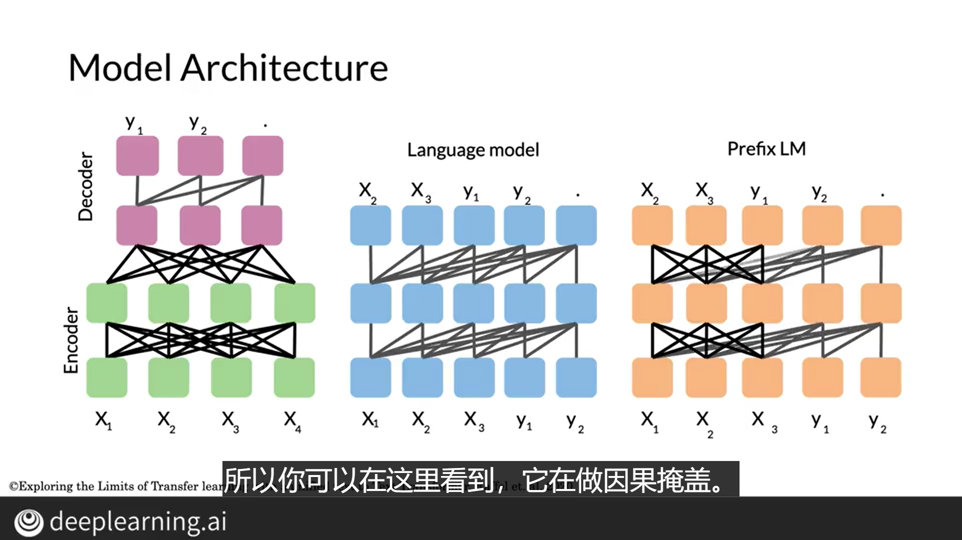

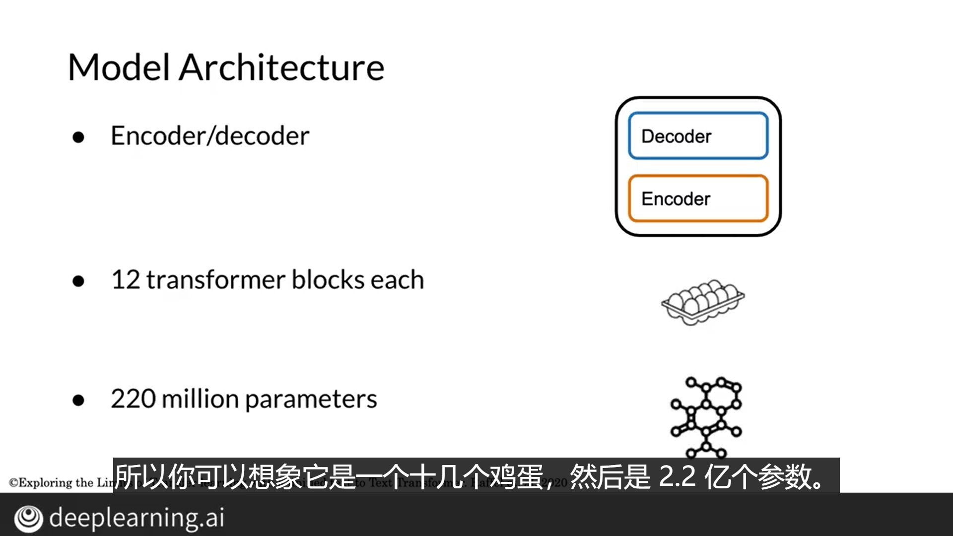

* **课堂总结**

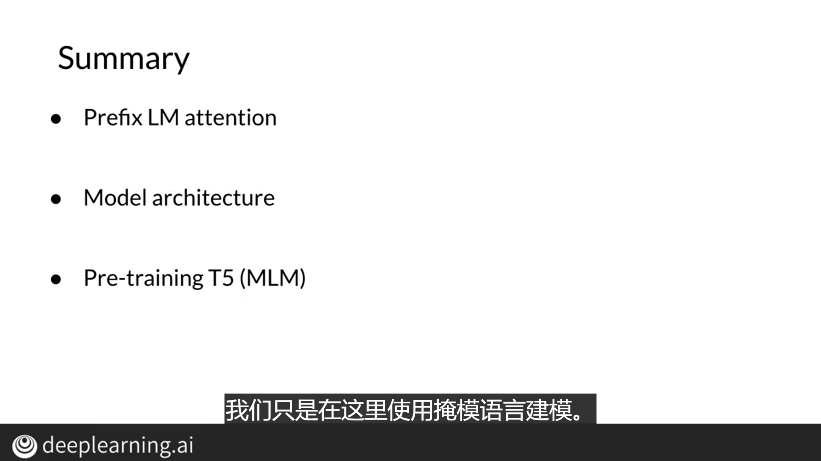

* **当堂测验**

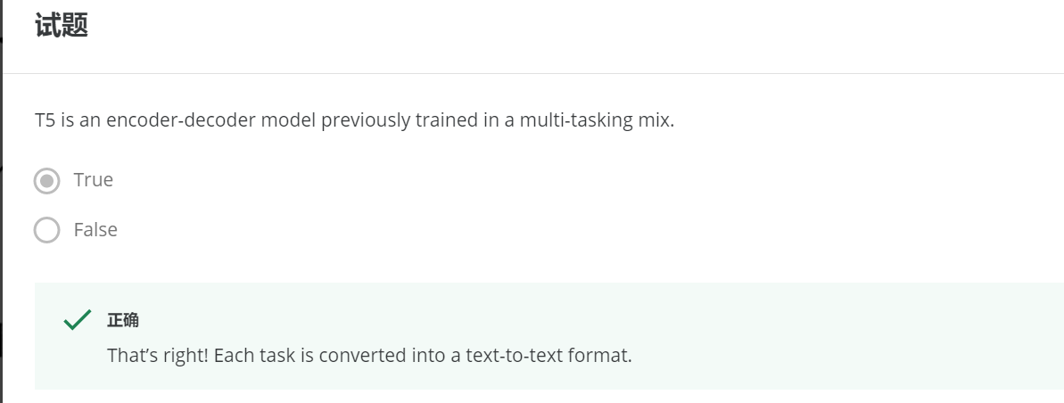

## 4.8 多任务训练策略

您将看到如何训练一个模型使您在几个NLP任务上获得非常好的结果。

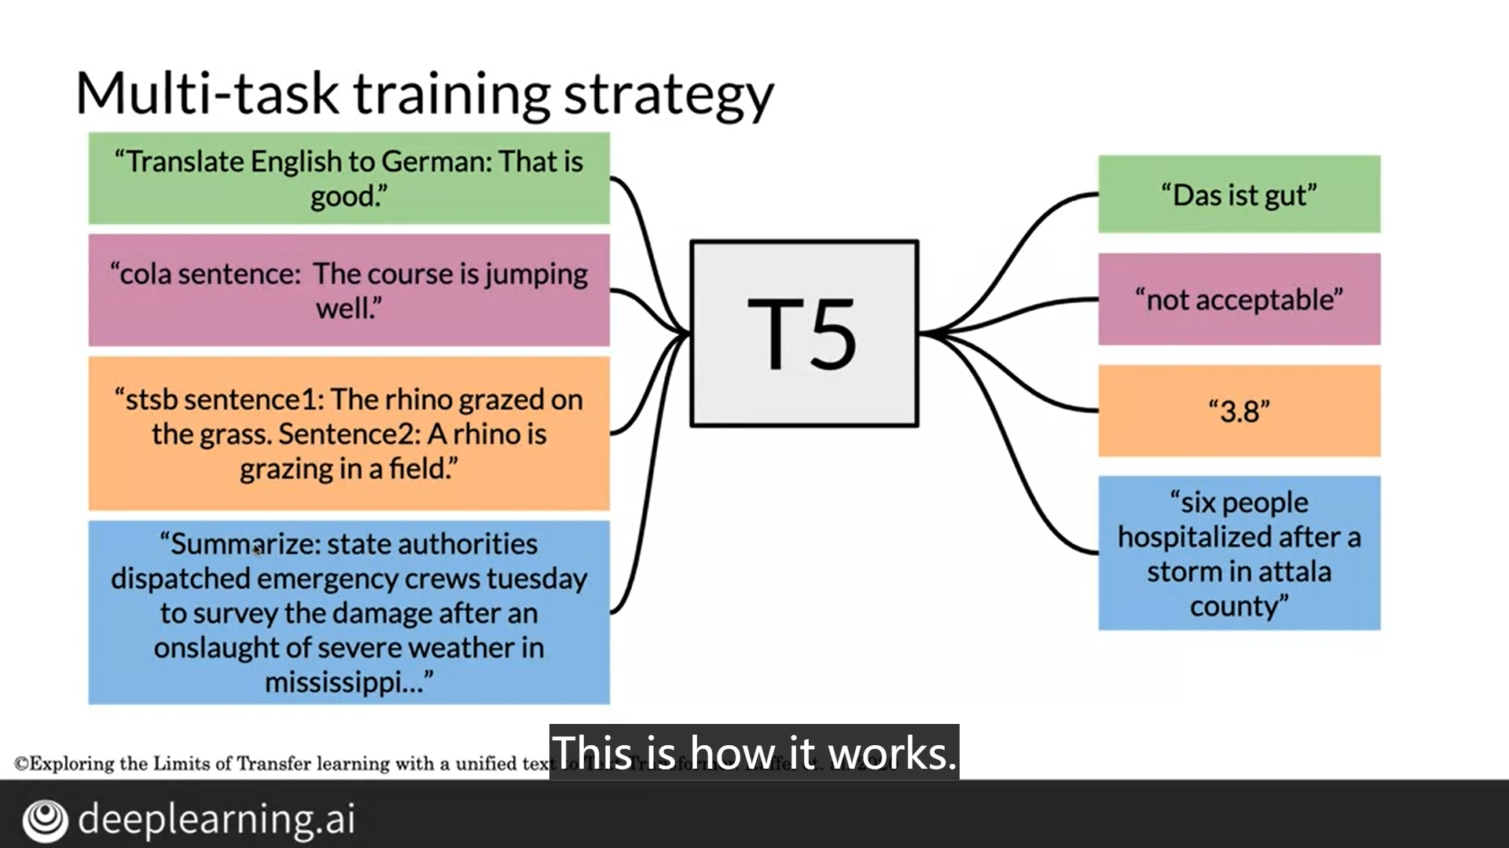

* **输入和输出形式**

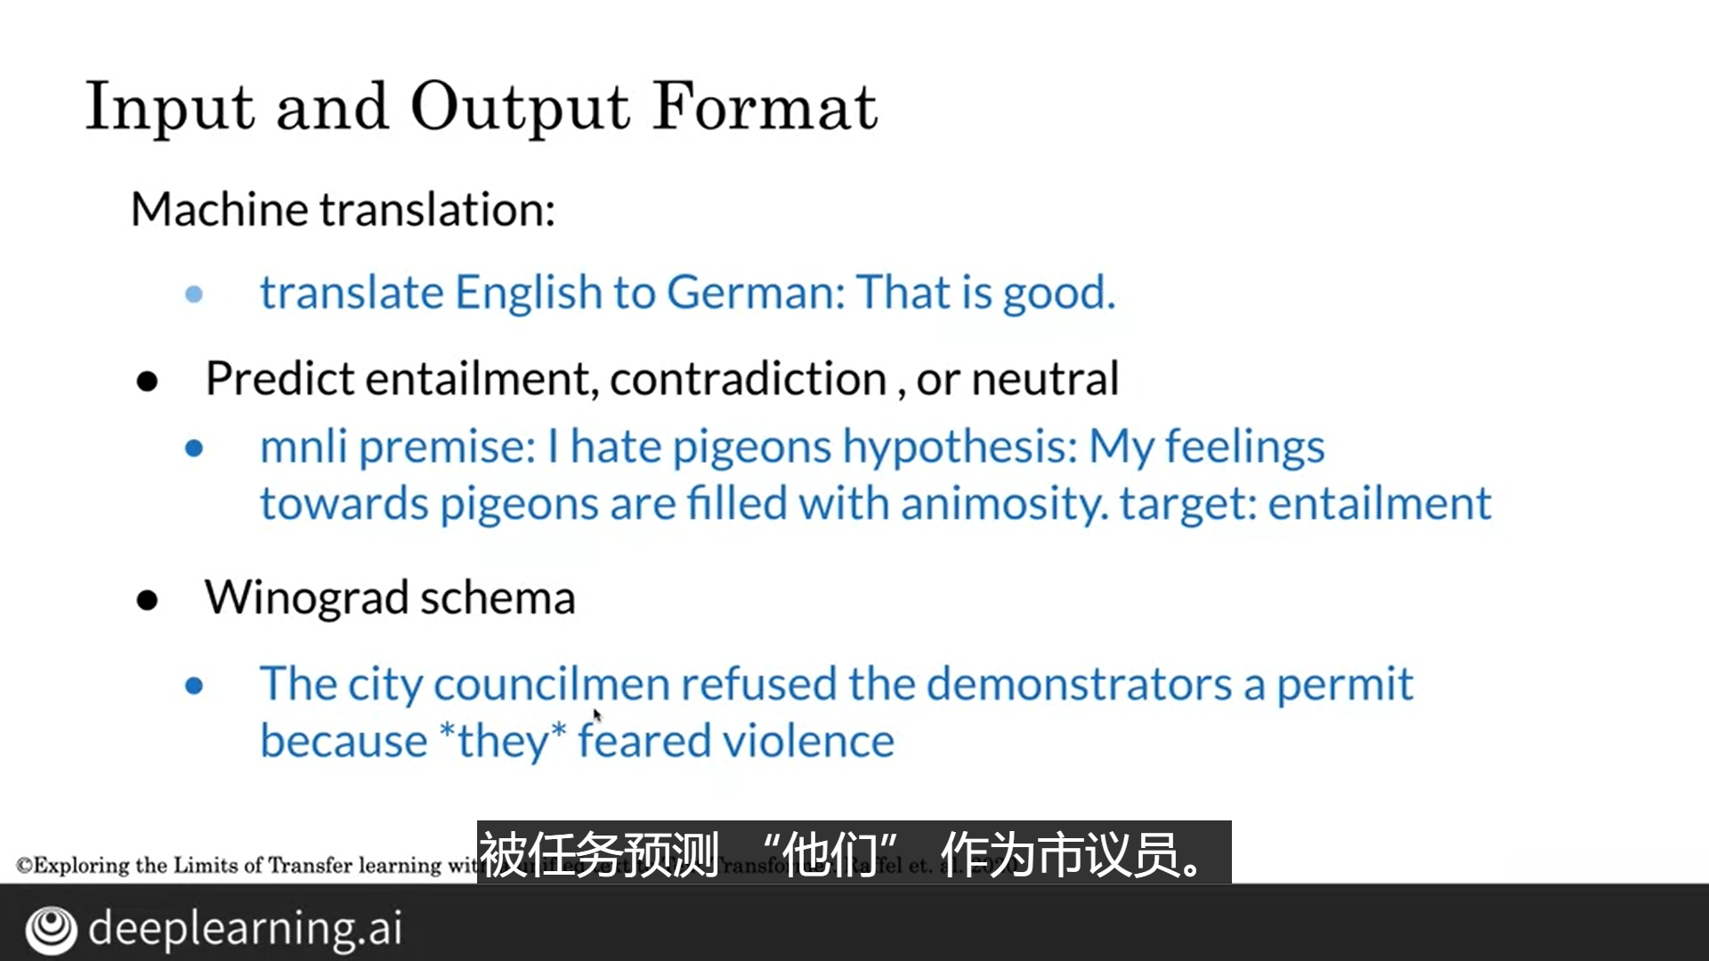

* **重点关注 GLUE 评分**

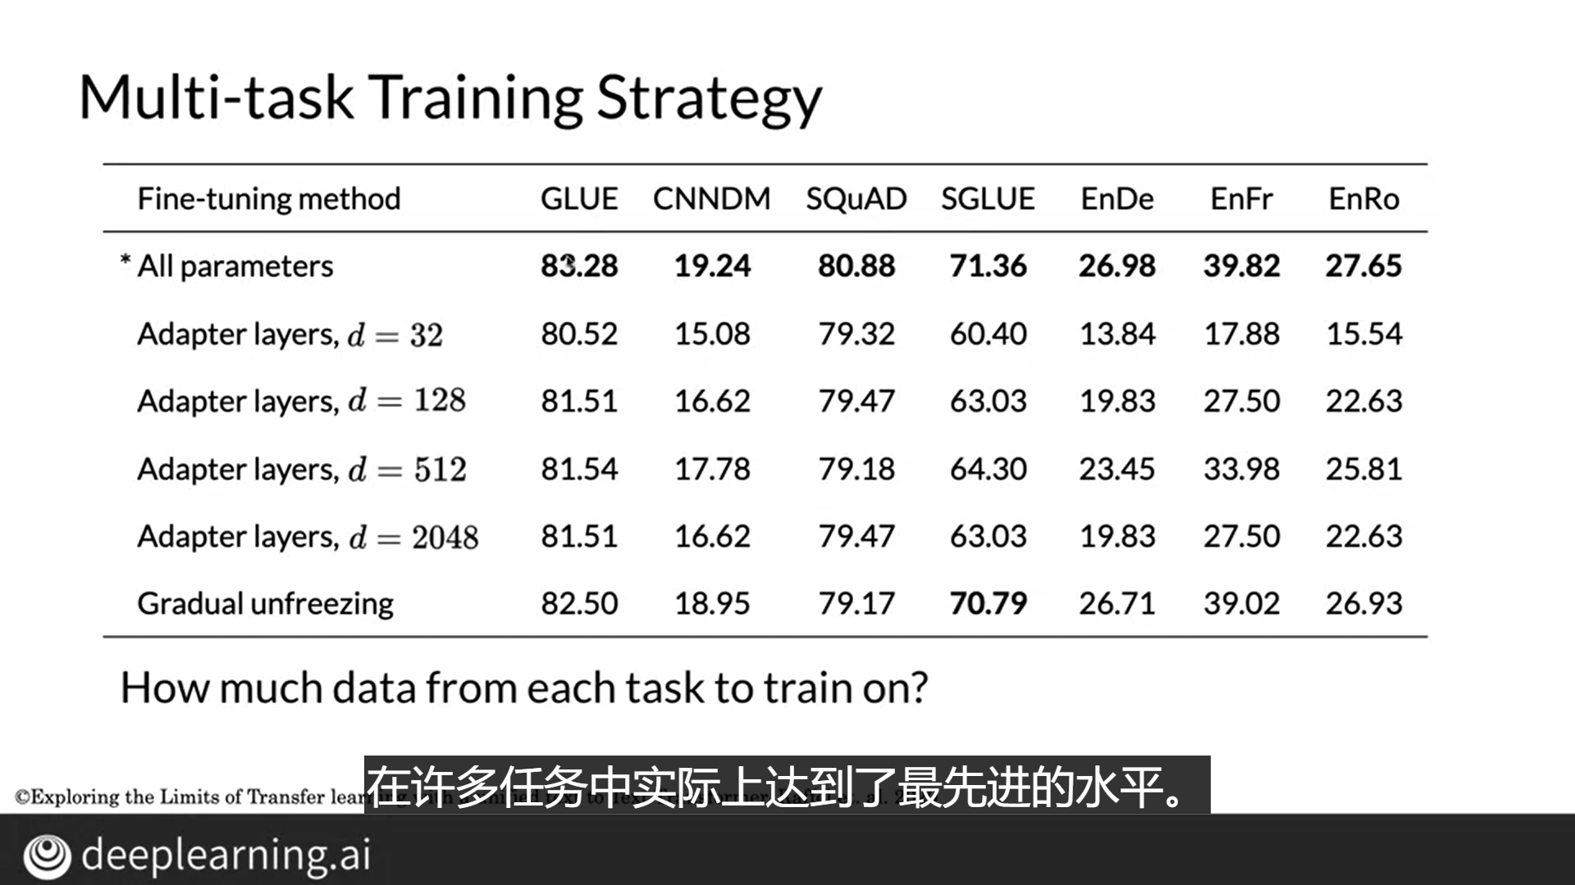

* **数据选取策略**
  + 按比例选取
  + 按固定数量选取
  + 上面两种方法的折中

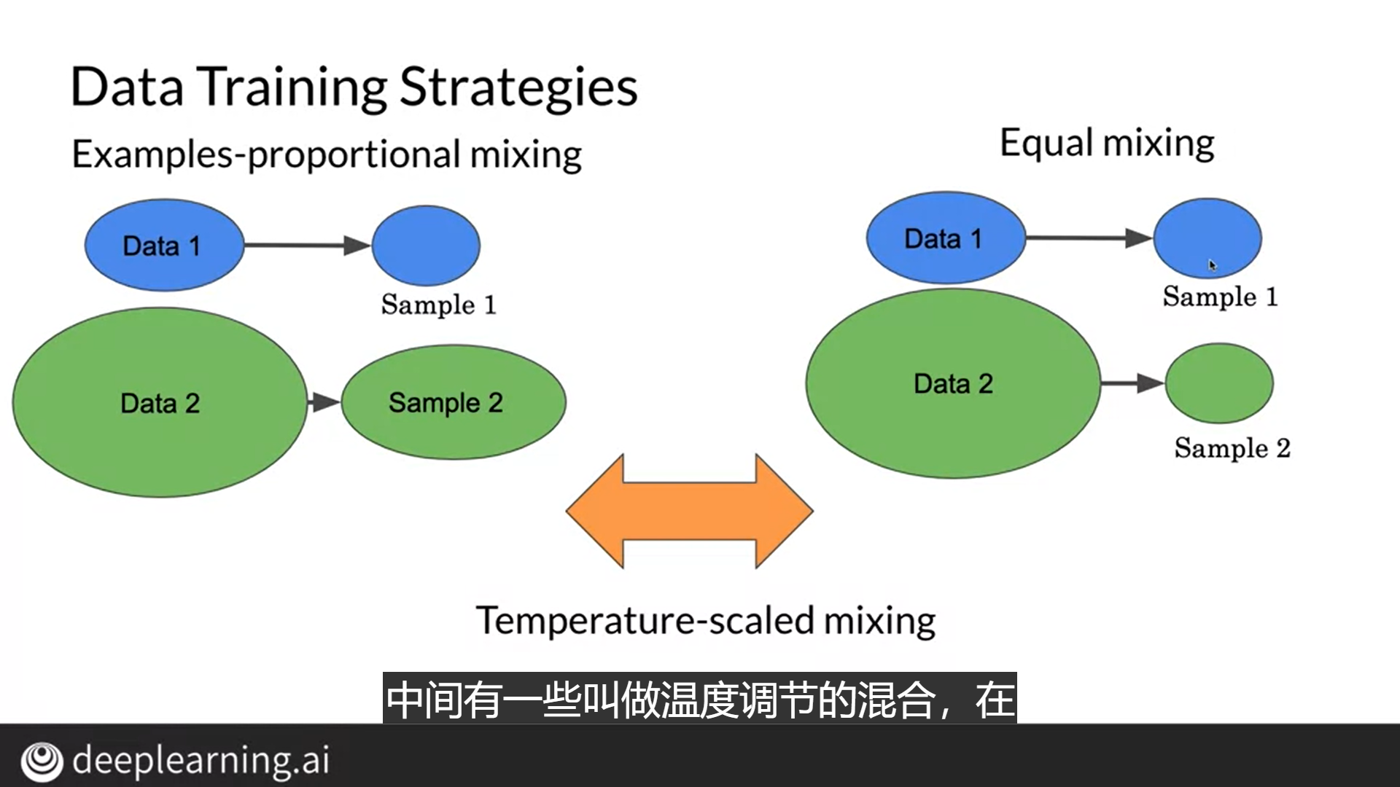

* **逐步解冻与适配器层**

 在逐渐解冻的过程中，最终会发生什么，您一次冻结一层。你说这是你的神经网络你冻结了最后一个，你使用微调，使其他固定。然后冻结这一个然后冻结这一个因此您将逐步解冻每一层。对于适配器层，您基本上可以添加现有的神经网络，或者向中添加神经网络 每个前馈和变压器的每个块。然后这些新的前馈网络，他们的设计是为了输出尺寸与输入匹配。这样可以将它们插入没有任何结构上的变化。微调时，仅这些新适配器层和层归一化参数正在更新。

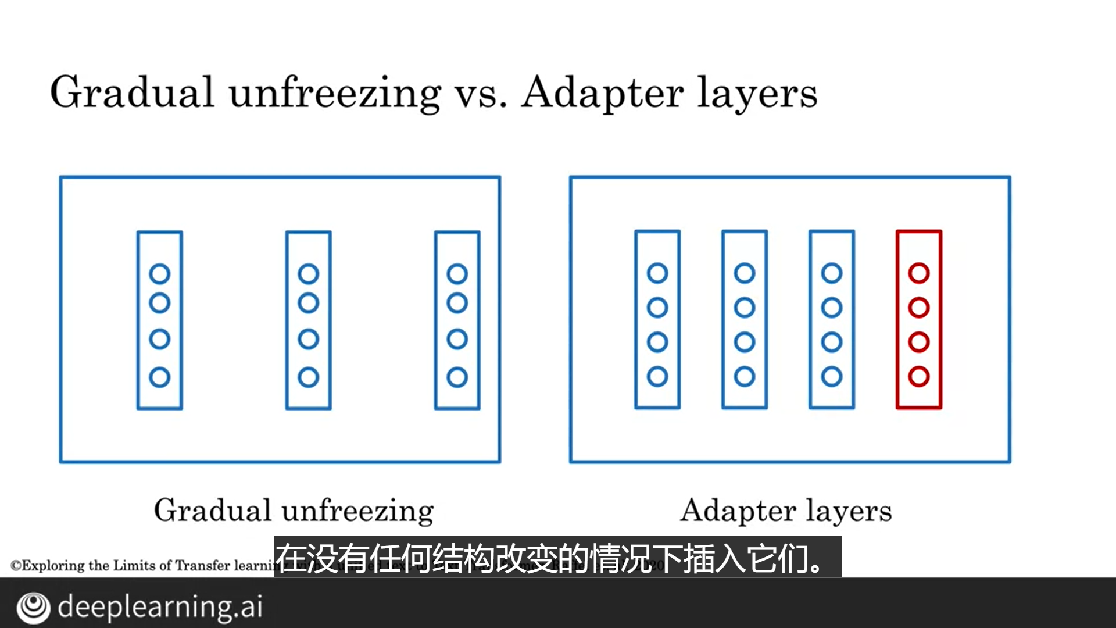

* **微调**

现在，我们将详细讨论微调。 通常采用的方法 这里使用的目的是训练 一个可以 同时执行多个任务。 例如模型 它的大部分参数 在所有任务之间共享。 我们可能会在很多任务上训练一个模型， 但是在报告效果时， 我们可以为每个任务选择不同的检查点。 在这里，任务可能是翻译， 摘要或掩盖的语言建模。

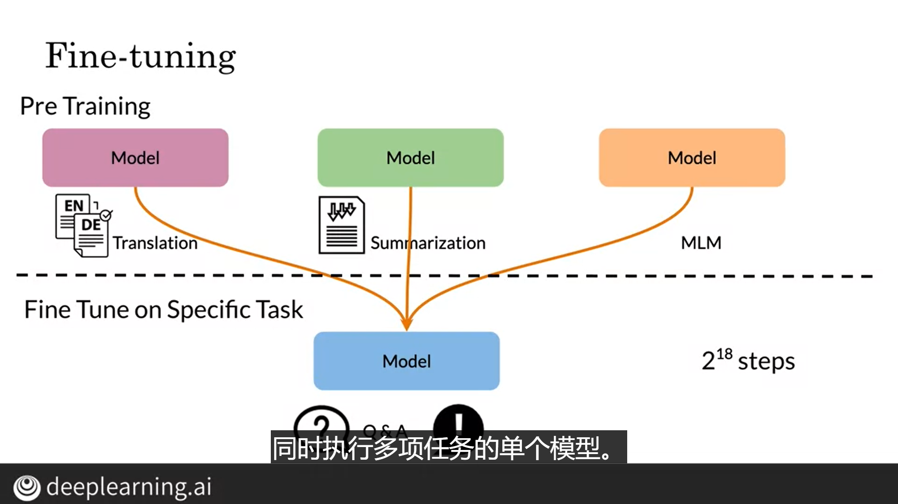

## 4.9 GLUE 基准

* **GLUE解释（最后一个是排行榜）**

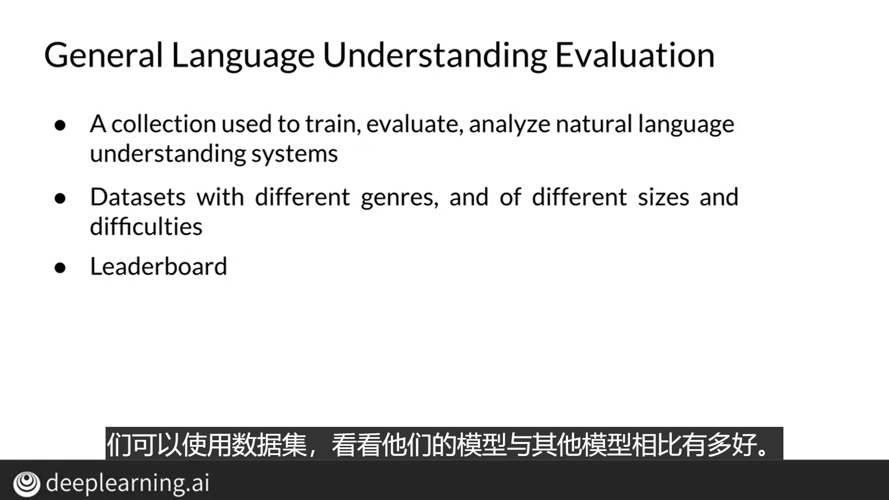

* **GLUE的使用场景**

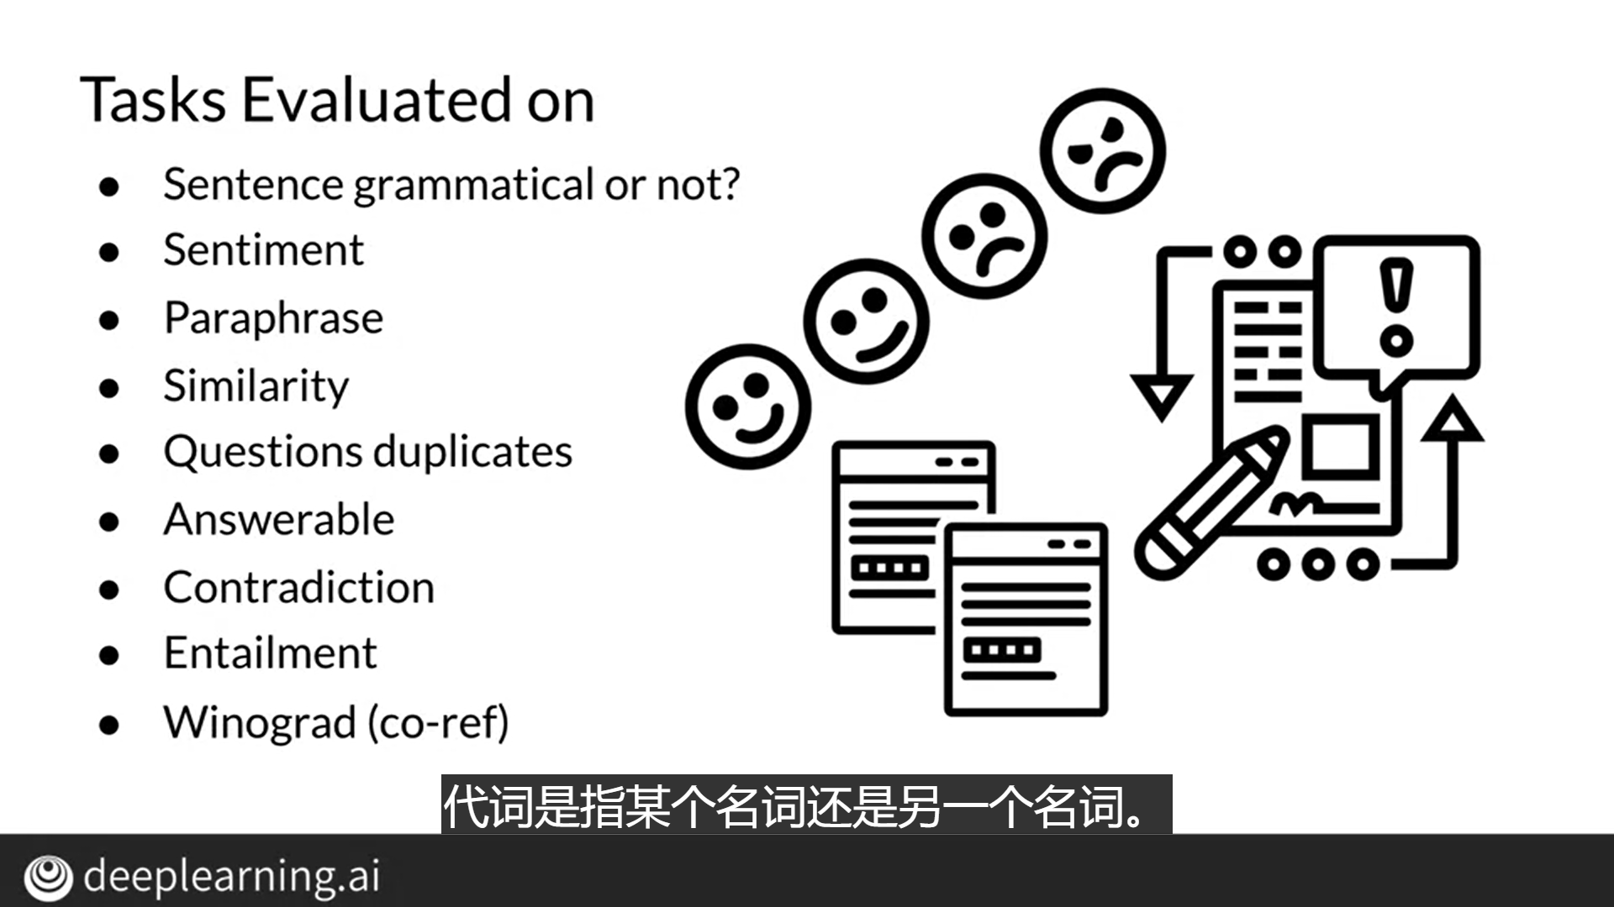

* **GLUE优点**

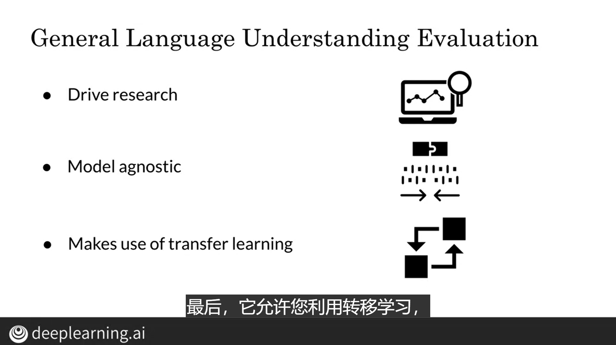

* 当堂检测

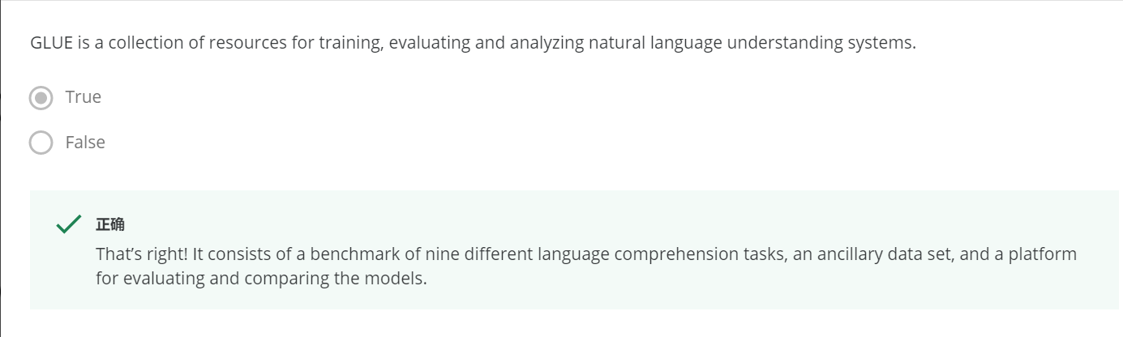

## 4.10 问答QA

* **前馈层块**

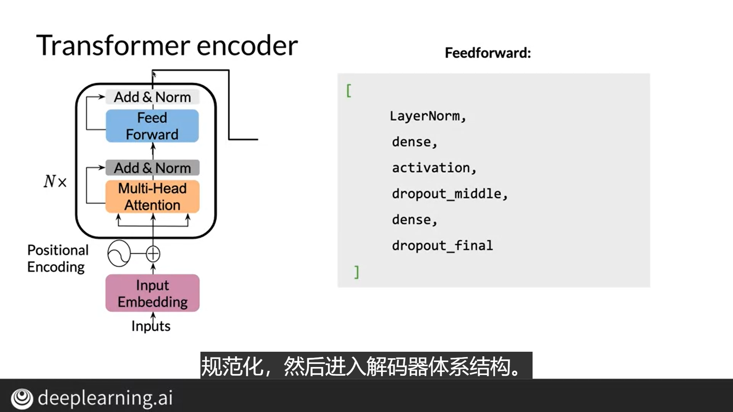

* **编码器块**

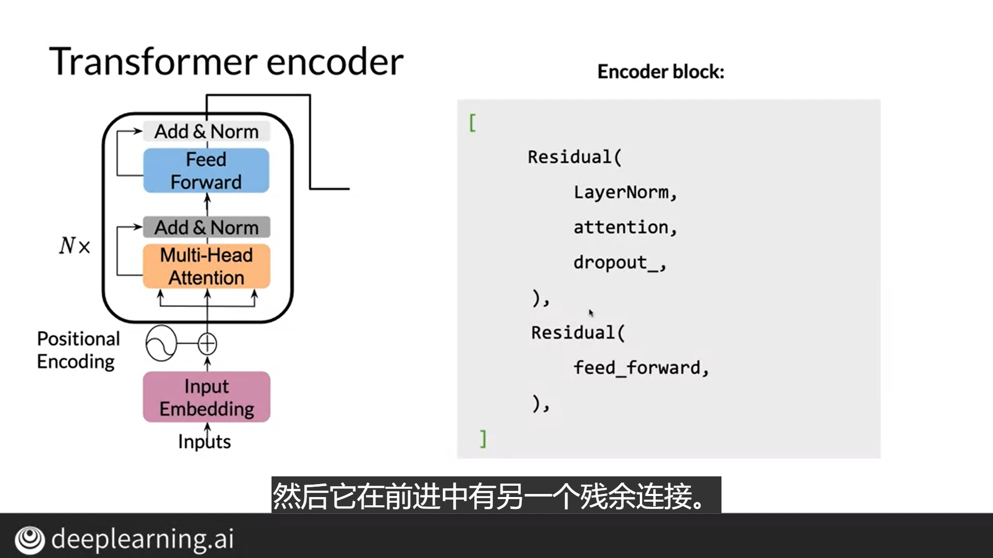

* **放一块看**

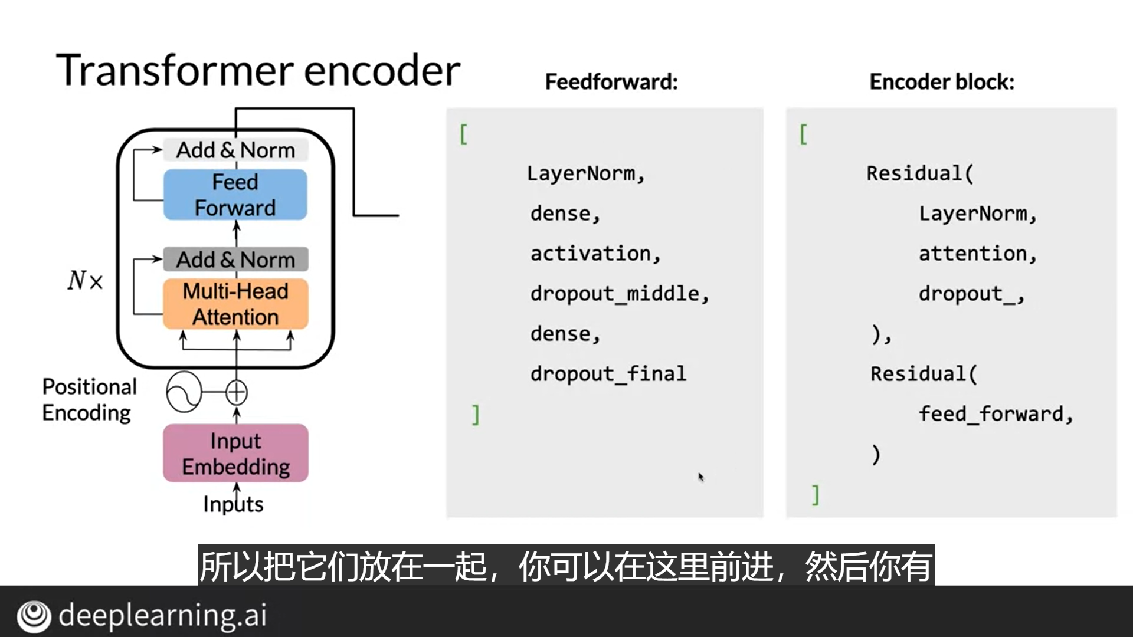

* **QA示例**

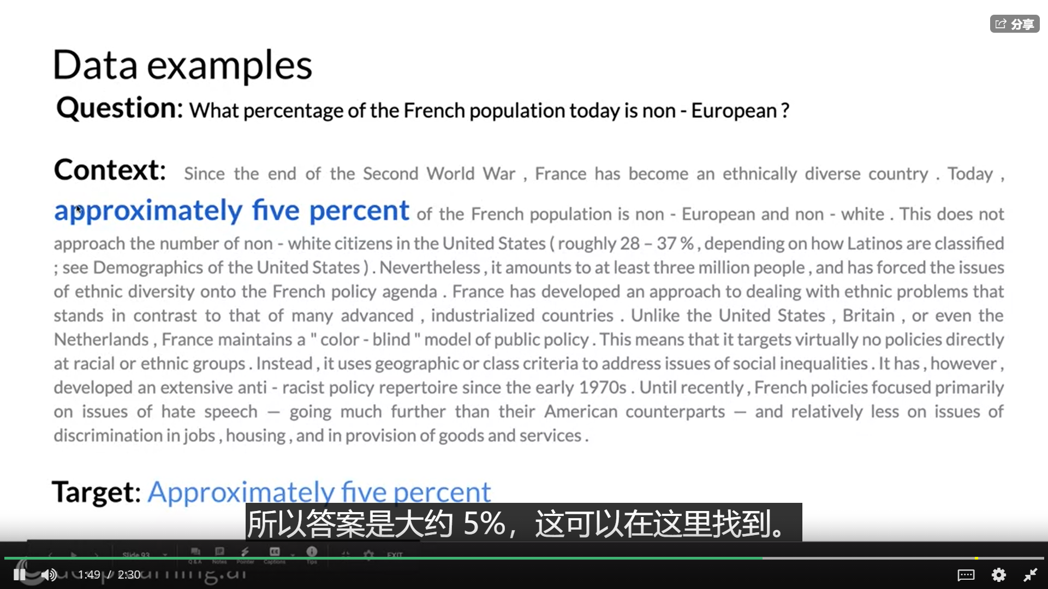

* **T5构建问答系统**

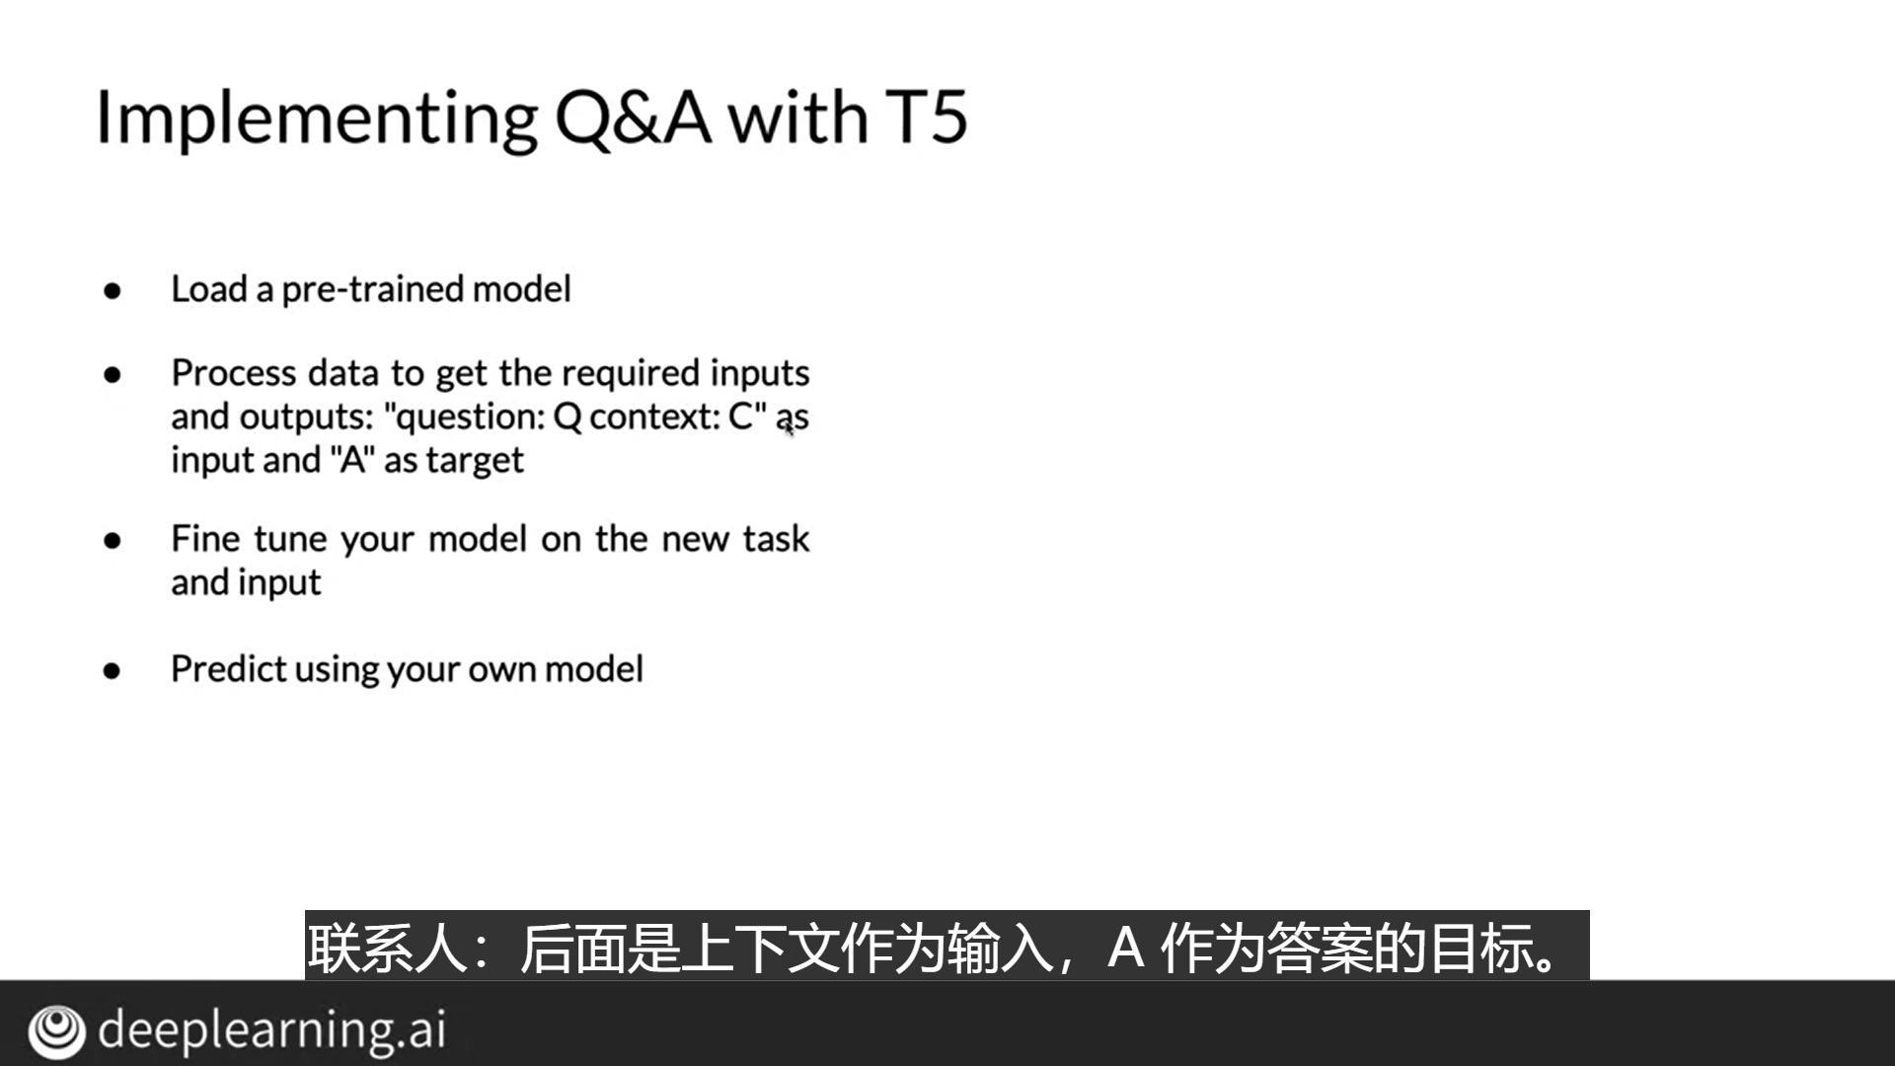

* **当堂检测**

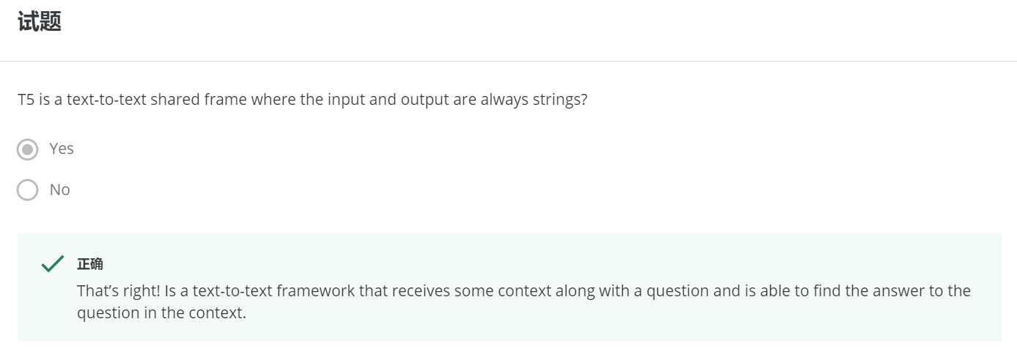

# 第四周

## 5.1 对话机器人简介

### Dragon模型基于GPT-3。它基于所有先前的回合作为输入来生成交互式故事。这使得使用非常长序列的任务成为可能。看看这个！

<https://play.aidungeon.io/main/landing>

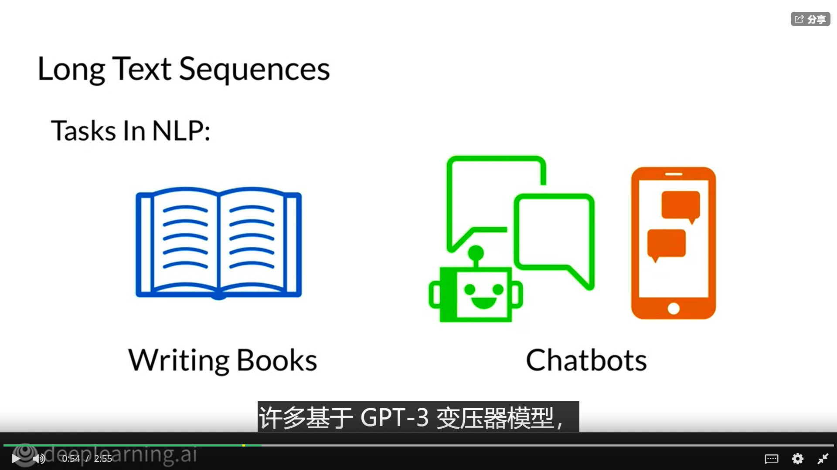

处理长文本序列是构建聊天机器人的核心。聊天机器人模型需要使用之前的所有对话内容作为输入下一个答复，这可以使某些非常大的上下文成为Windows。

## 5.2 Transformer 复杂度

注意长度为L的序列， 需要L平方的时间和内存。 例如，如果您正在注意长度为L的两个句子，您需要将第一句话中的每个单词与第二句话中的每个单词作比较，因此时间和内存的复杂度是L乘以L比较或L平方。如果您有N层注意力，那么它需要N倍的内存。

* **Attention 复杂度**

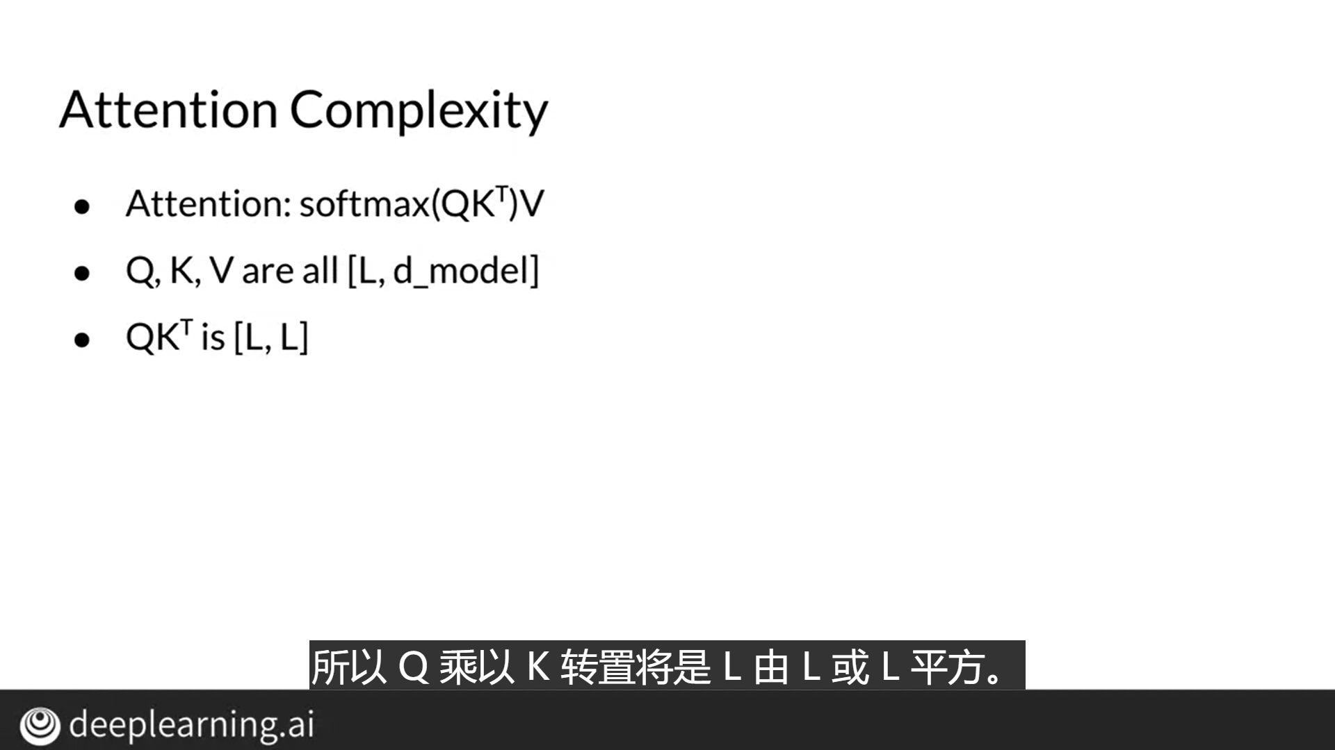

* **N层的内存**

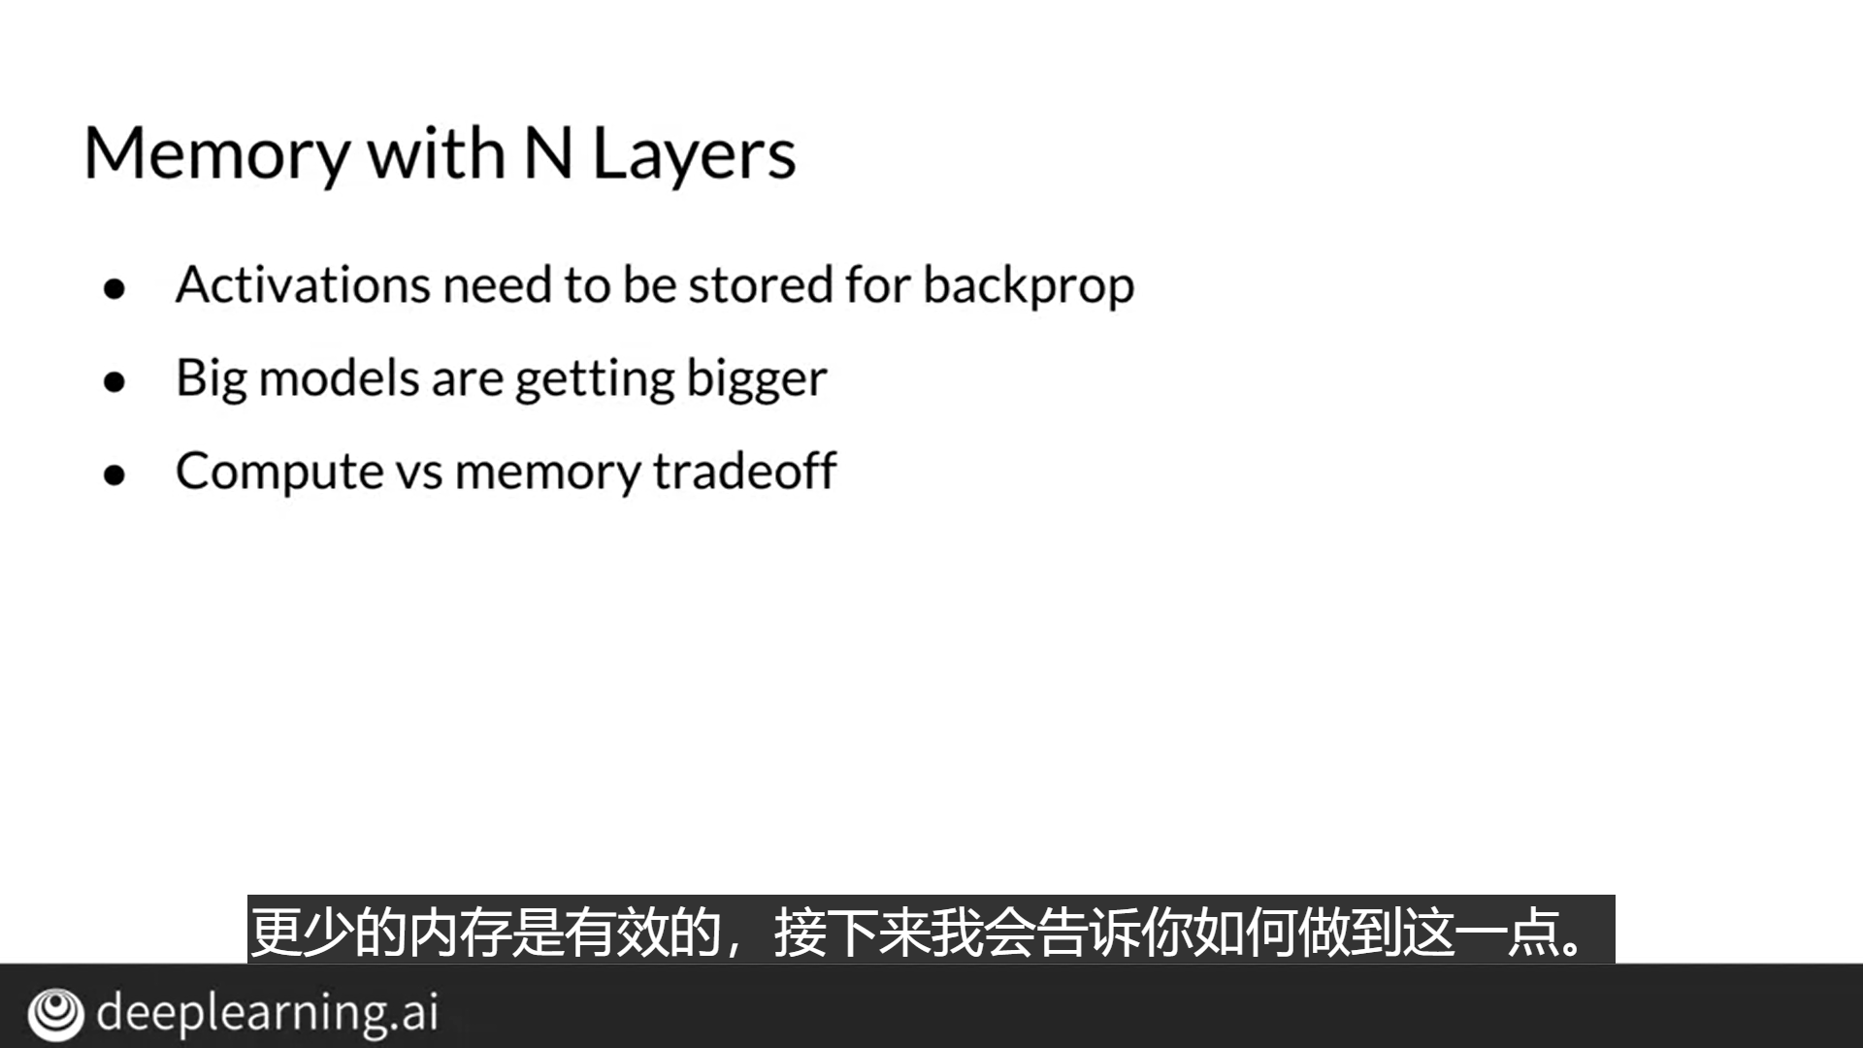

* **当堂测验**

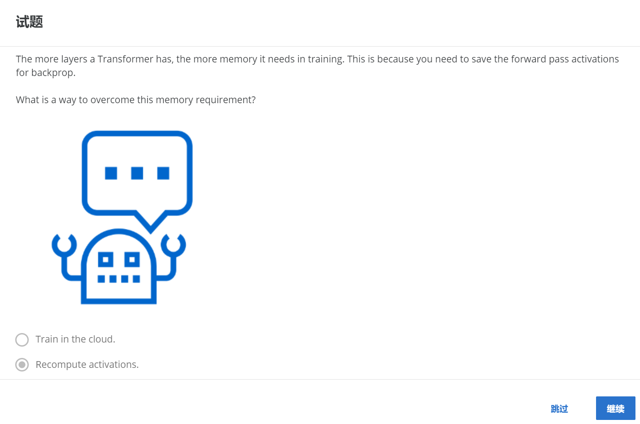

## 5.3 LSH Attention

* **Attention做了什么？**

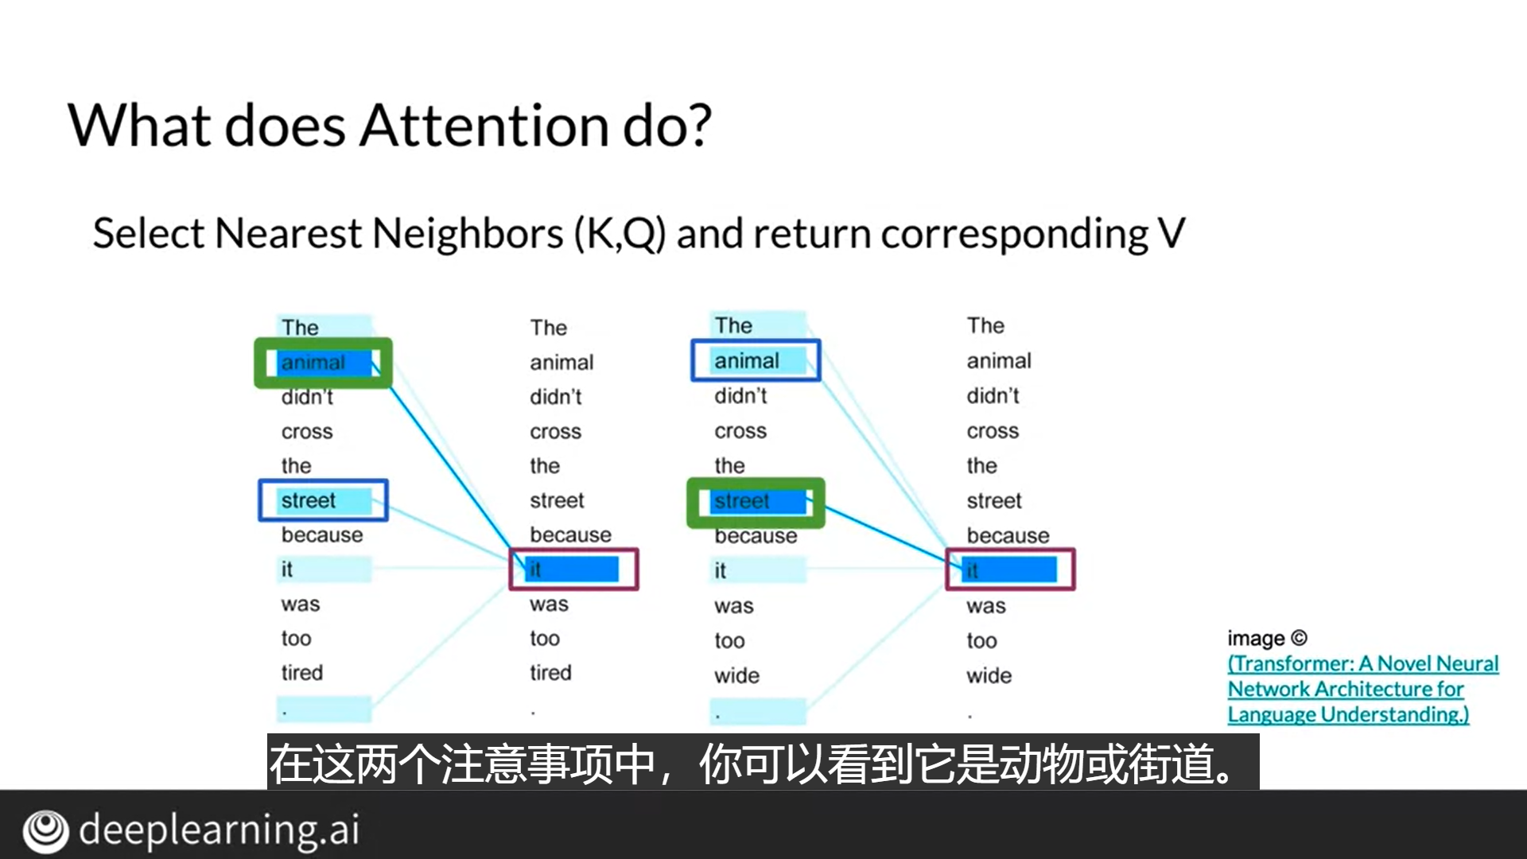

* **当堂测验**

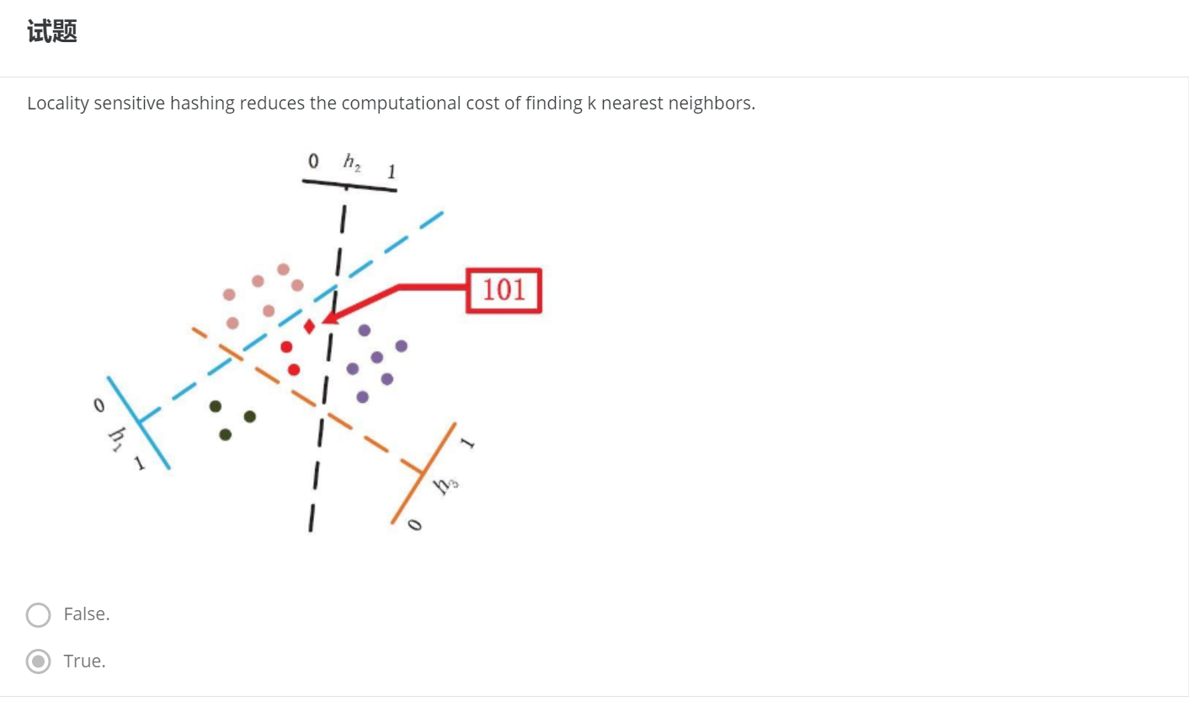

* **LSH**

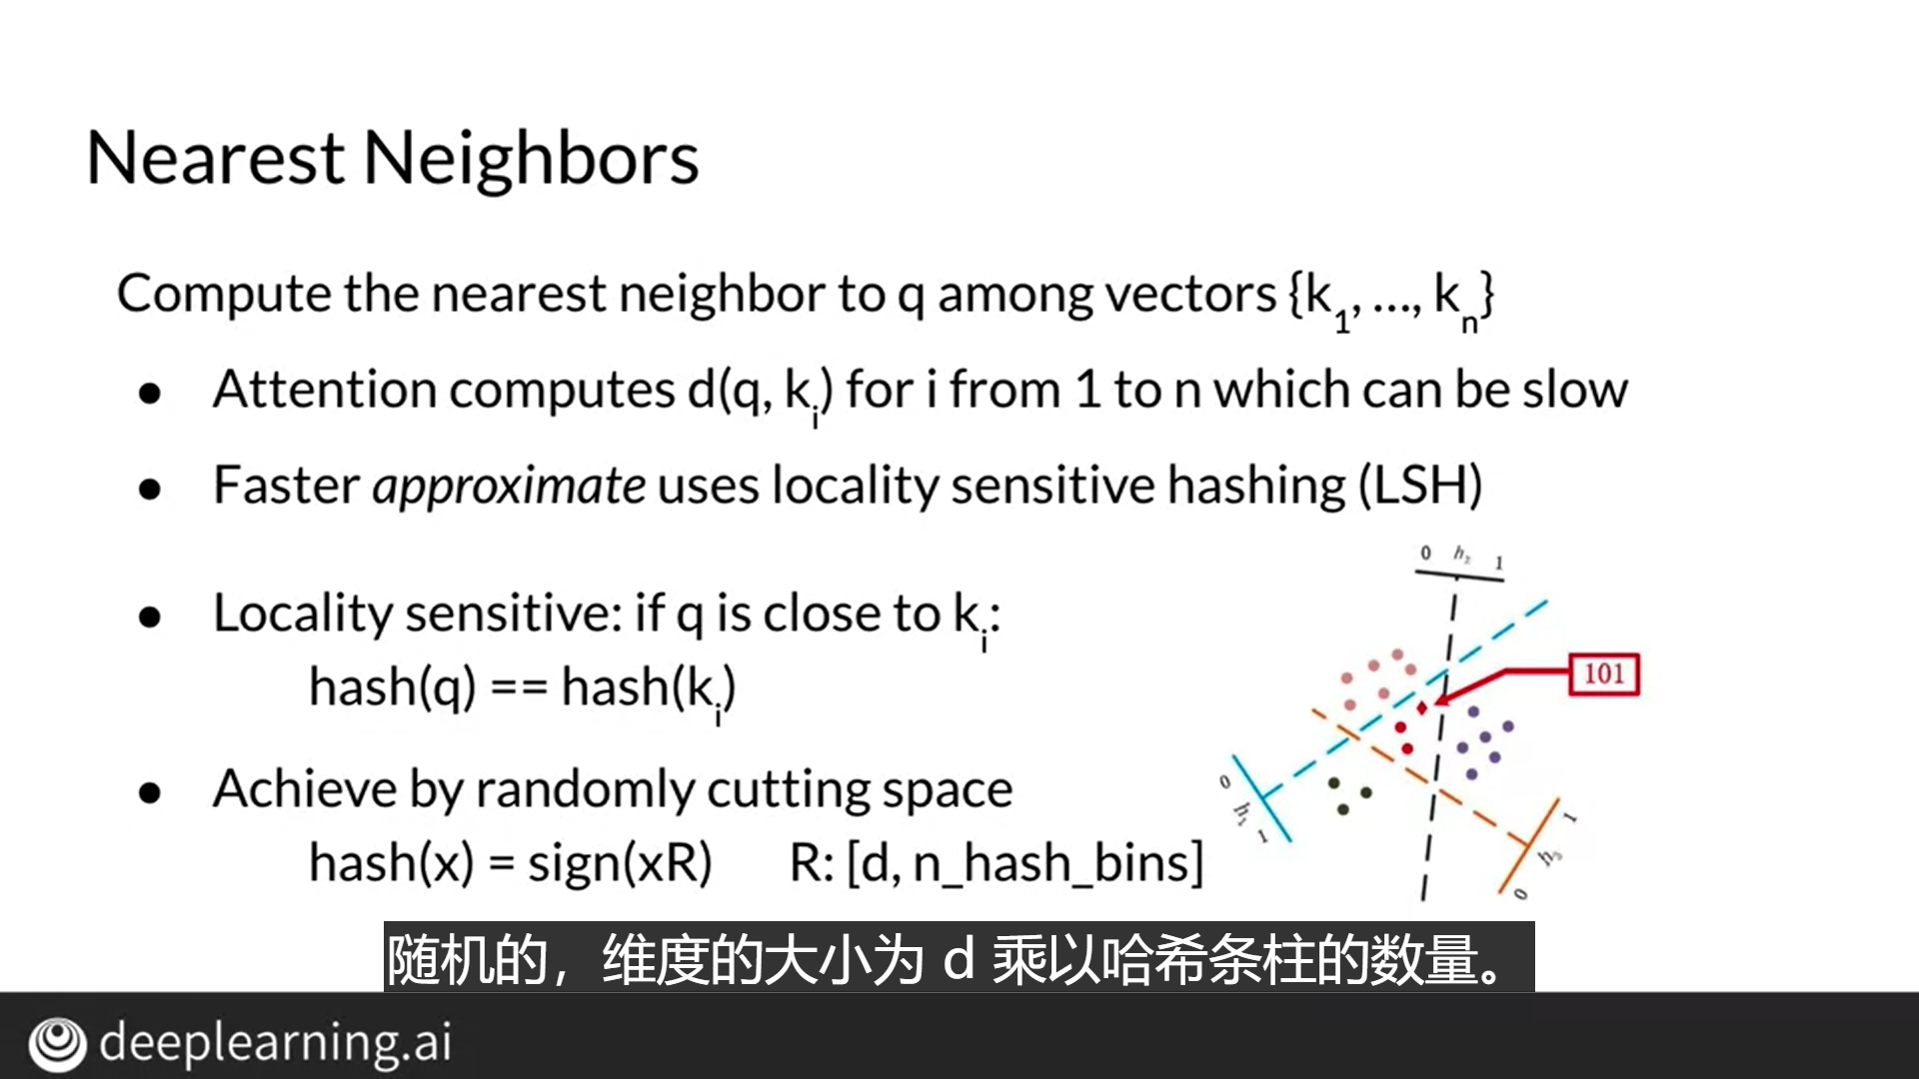

* **解释一下利用LSH注意力来加快传统的注意力模型：**

首先，您对Q和K进行哈希处理，然后执行标准注意，这是在相同的哈希条柱中。这样可以将每个K的搜索空间减少到与Q相同的LSH存储桶。您可以多次重复此过程以增加在同一单元格中找到Q和K的可能性，并且可以有效地利用并行计算。

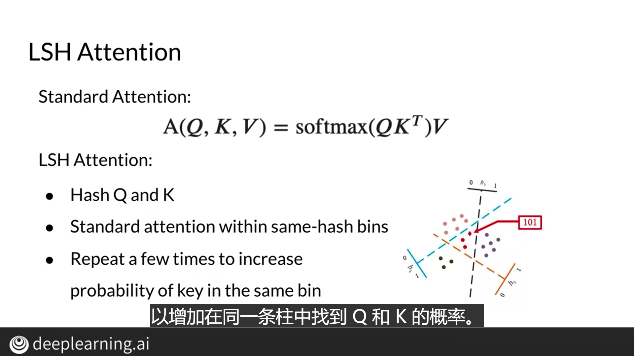

* **如何将LSH集成到注意层中：**

首先，修改模型，使其在每个位置输出一个矢量，它既用作查询又用作键。这称为QK注意，其性能与常规注意一样好。接下来，您可以使用LSH将向量放置到存储桶中。然后按LSH存储桶对向量进行排序，然后，最后，您只在每个桶中进行关注。您一次可以做一个水桶，但是没有利用硬件并行性。相反，我将向您展示如何进行批处理计算。第一步，批处理是将排序的序列分成固定大小的块。这样可以进行一些并行计算，然后您让每个块都参与其中。相邻的大块通过散列的哈希桶发现情况不止一块，就像您在这里看到的蓝色，黄色和洋红色水桶一样。这就是LSH关注的核心。最后要考虑的一点是LSH是一种概率模型，而不是确定性模型。这是因为LSH算法具有固有的随机性。意味着散列可以随着向量发现自身的存储桶而改变地图调整。

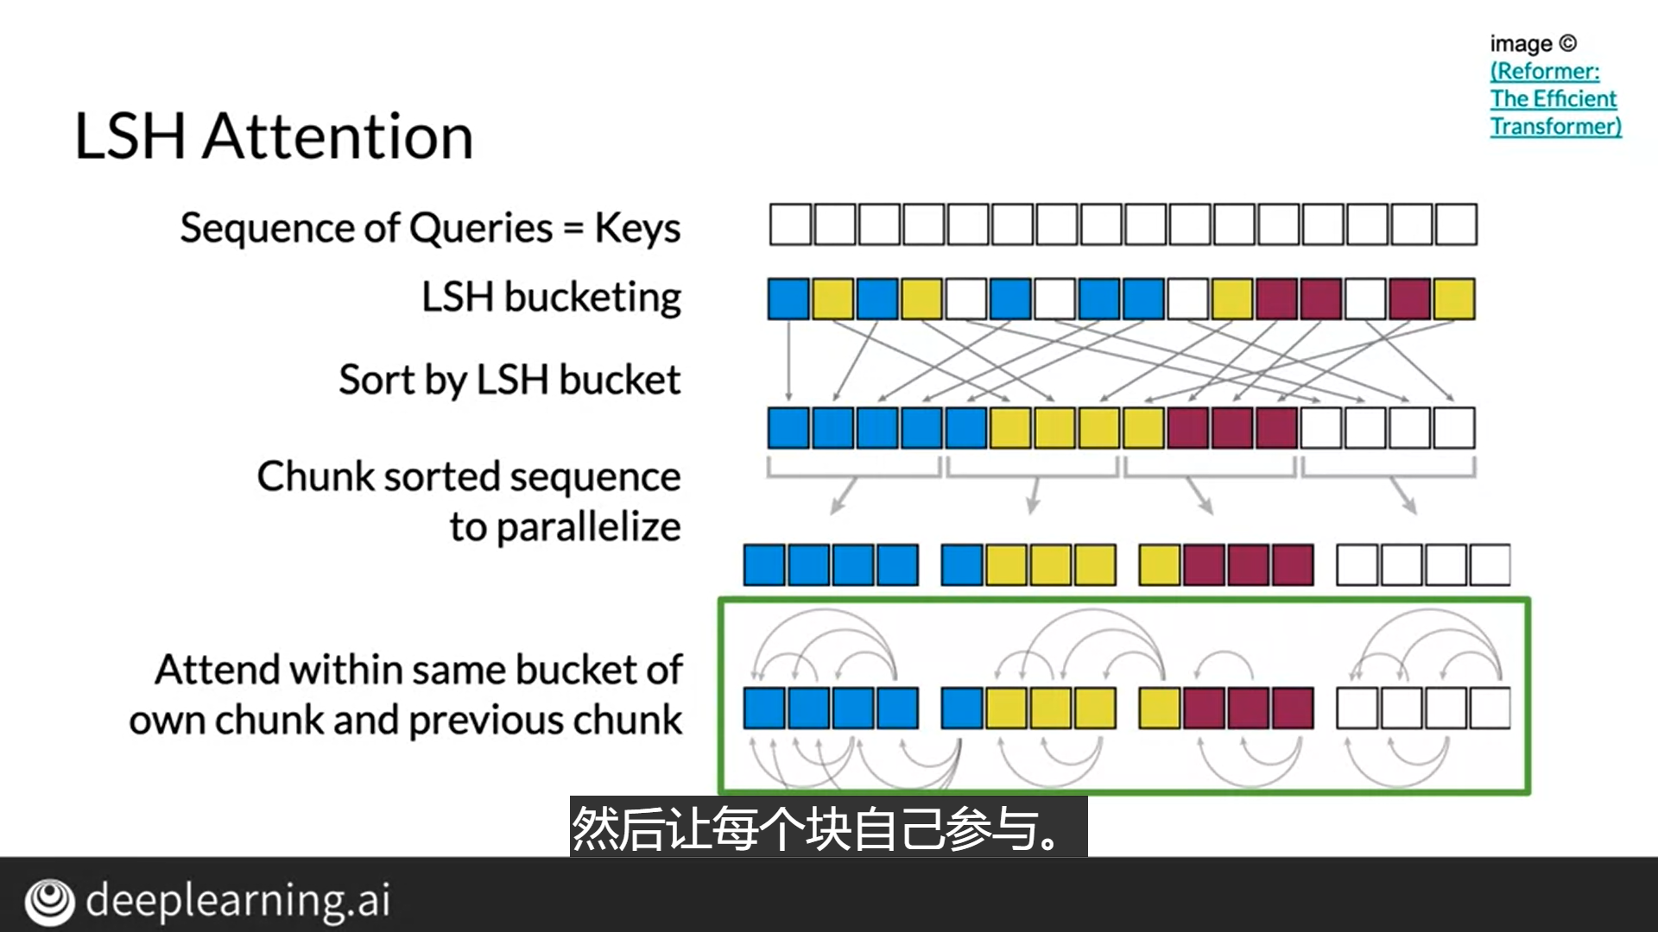

* **当堂测验2**

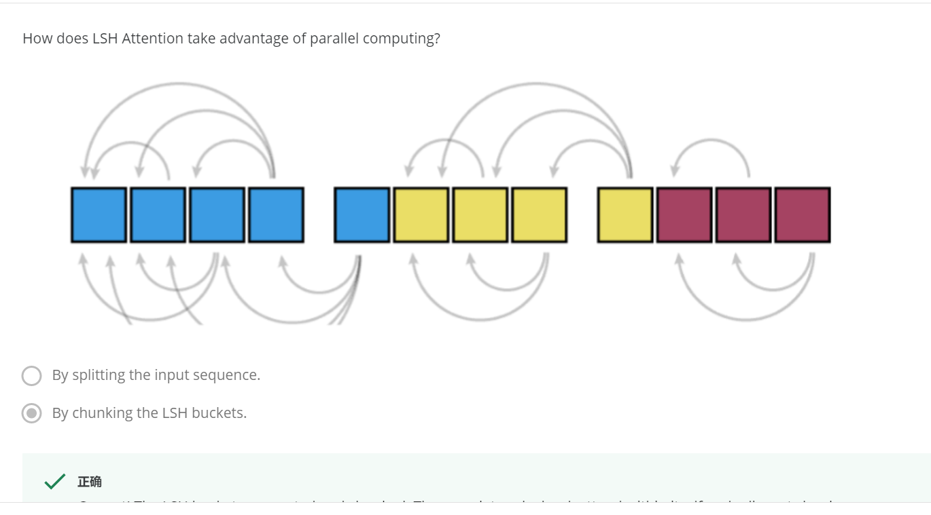

## 5.4 可逆层的设计初衷：更高效的存储

例如，如果您想在这本书上使用变压器，您可能需要输入100万个令牌。这些标记中的每一个都会有一个大小相关的特征向量，例如512。这意味着仅模型的输入就已经有2GB的大小。在16 GB的GPU上，这是总内存预算的八分之一，甚至还没有触及到这些层。说到层，变压器有两种类型的层，注意层是前馈层。一个模型可能有12种每种类型的图层。例如，床空间就是这种情况。每层的输入和输出大小也将为2GB。要通过此模型进行反向传播，前向路径将需要在内存中存储一​​些中间量。假设您保存的只是来自每一层和第二层之间边界的激活。各个层本身都没有。

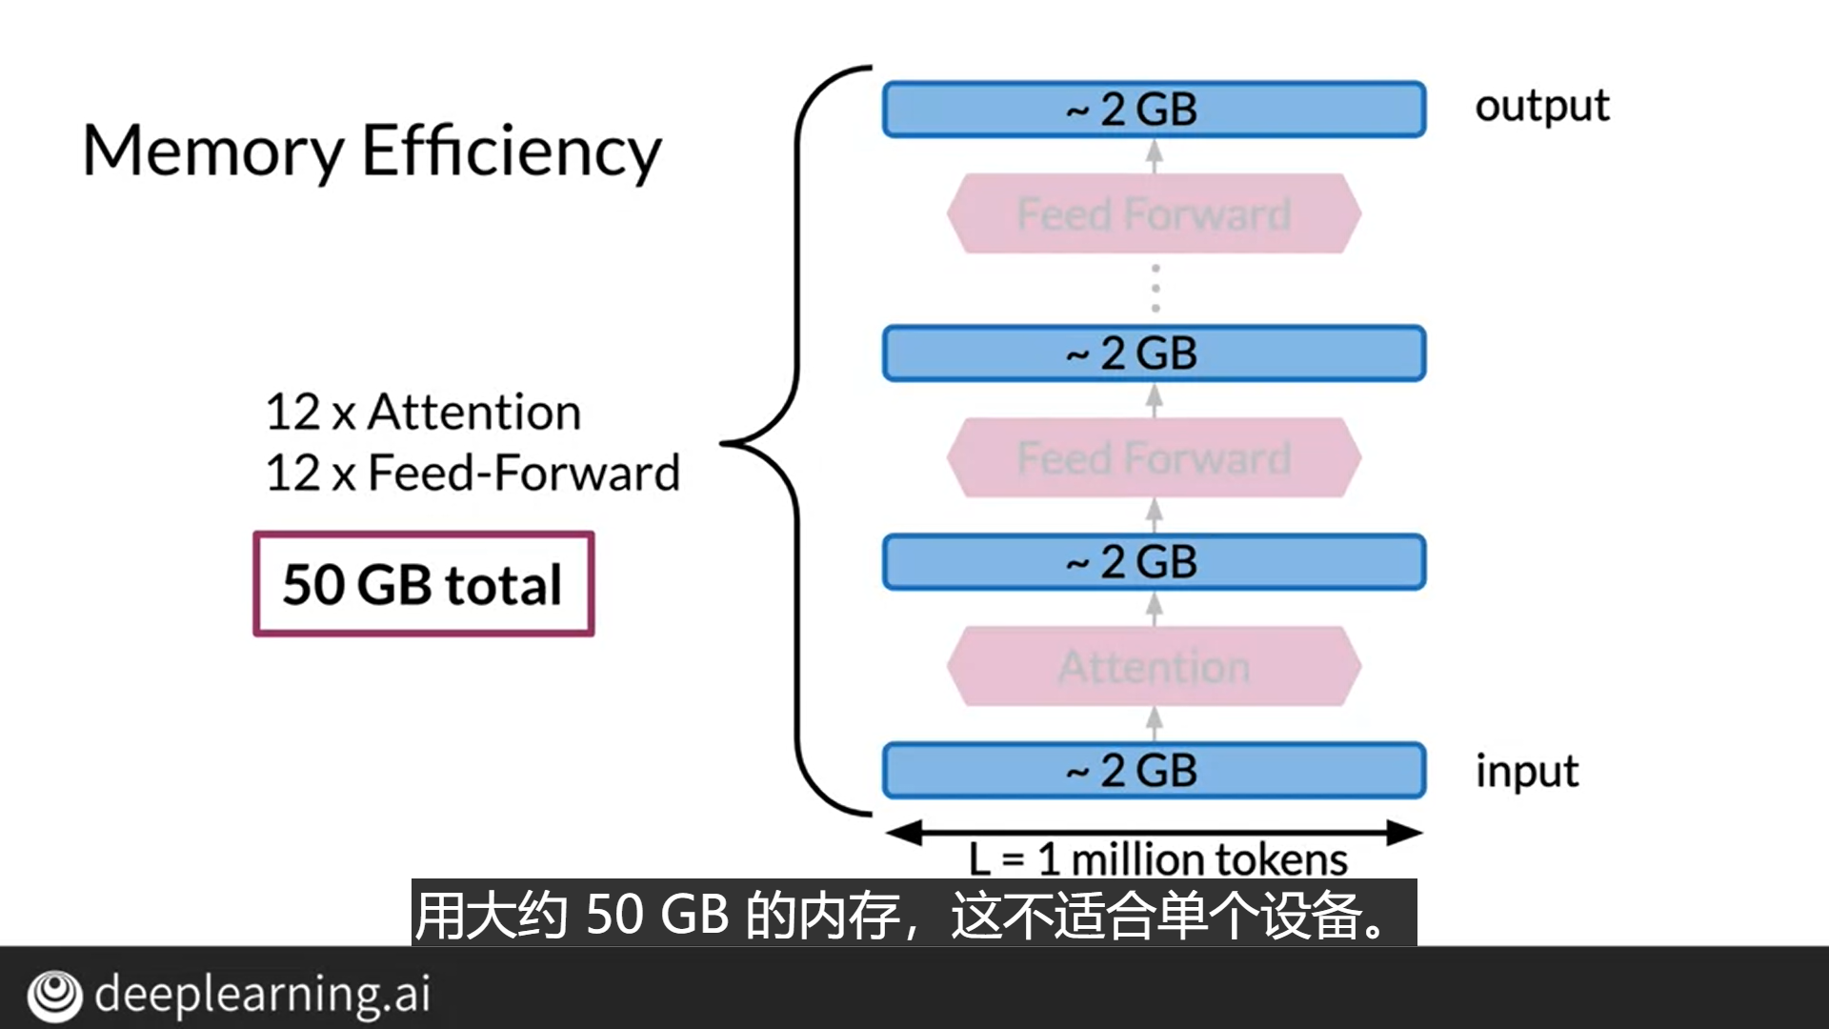

您已经看到一个问题，保存这些激活将使用大约50 GB的内存，无法在单个设备上容纳。请记住，最新的变压器比12层（我在这里使用的）更深，这是变压器面临的第一个基本效率挑战。内存使用量也随着层数线性增长，因此没有办法扩展到百万令牌体系。解决方案请看下一节！

## 5.5 可逆残留层

在运行大型深度模型时，您经常会耗尽内存，因为每个图层都需要很长时间。我将向您展示如何使用以下方法解决此问题——可逆层。

* **可逆层介绍**

这是之前的：

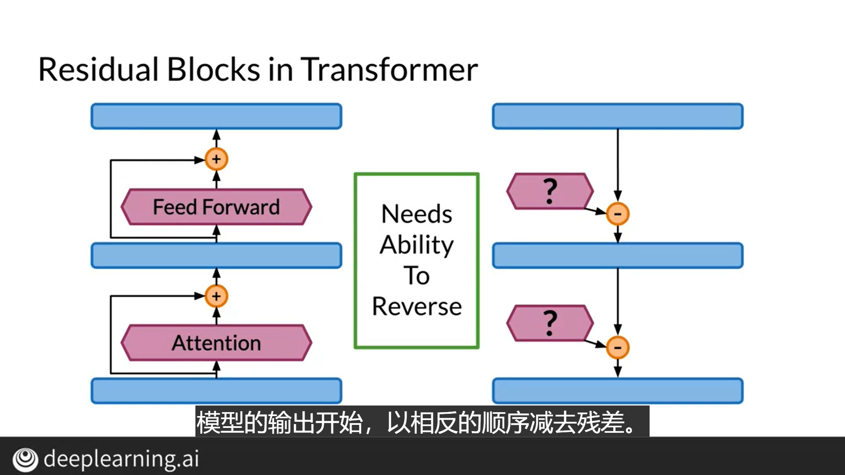

这是之后的可逆层：

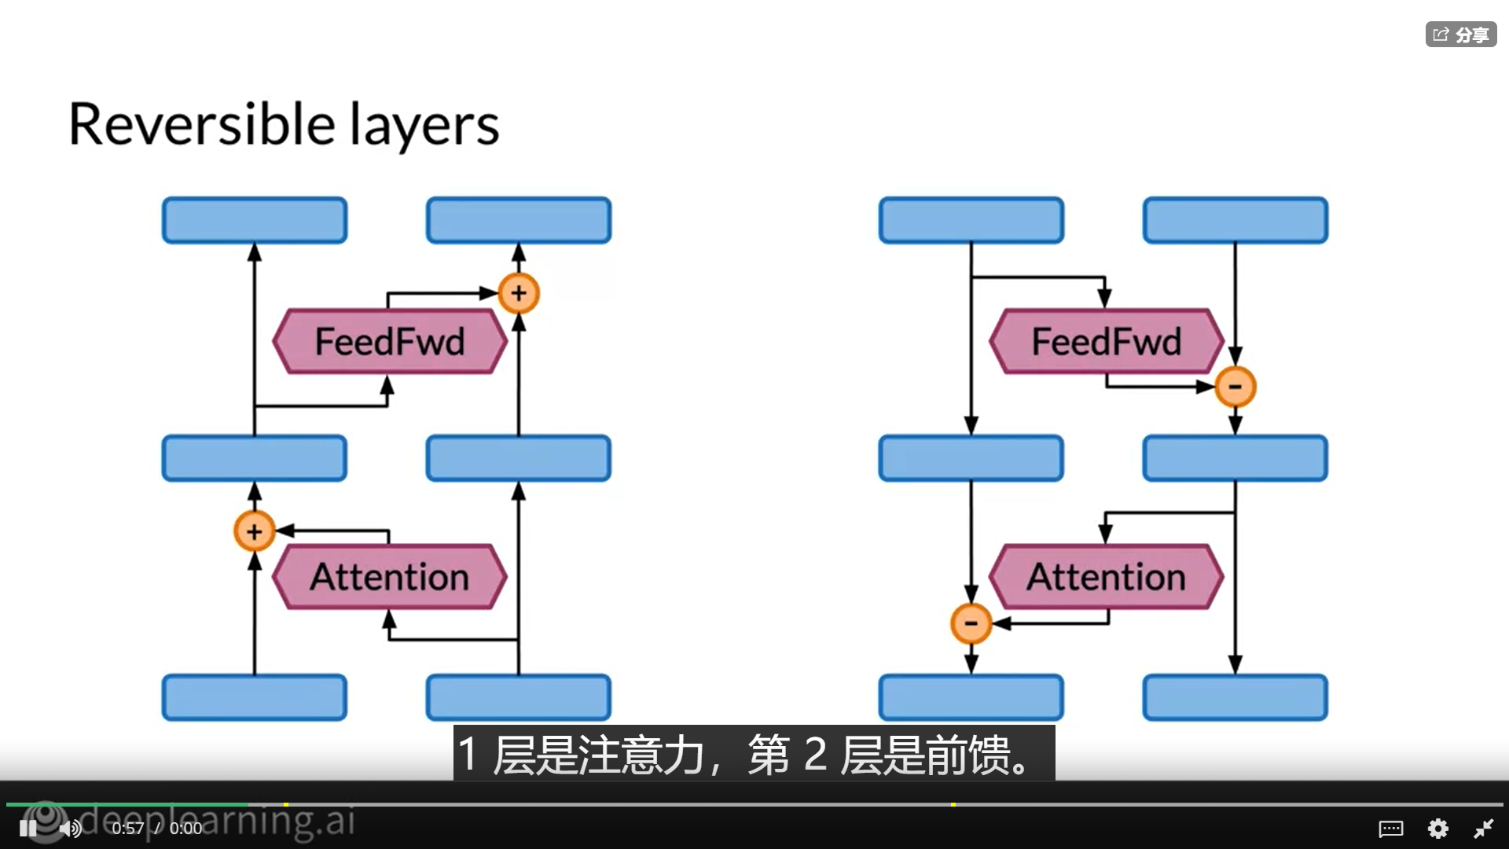

* **转换方程**

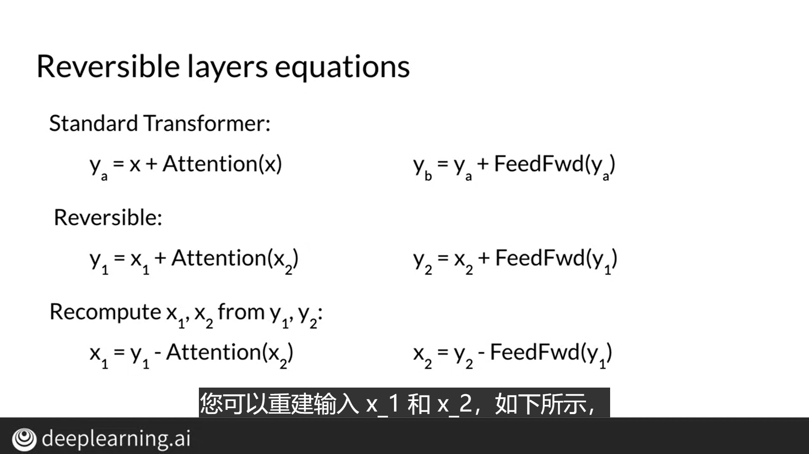

* **当堂测验**

How do reversible residual connections allow the model to save memory?

**By not saving the residuals at each step.**

* **公式解析**

正向计算可逆层公式

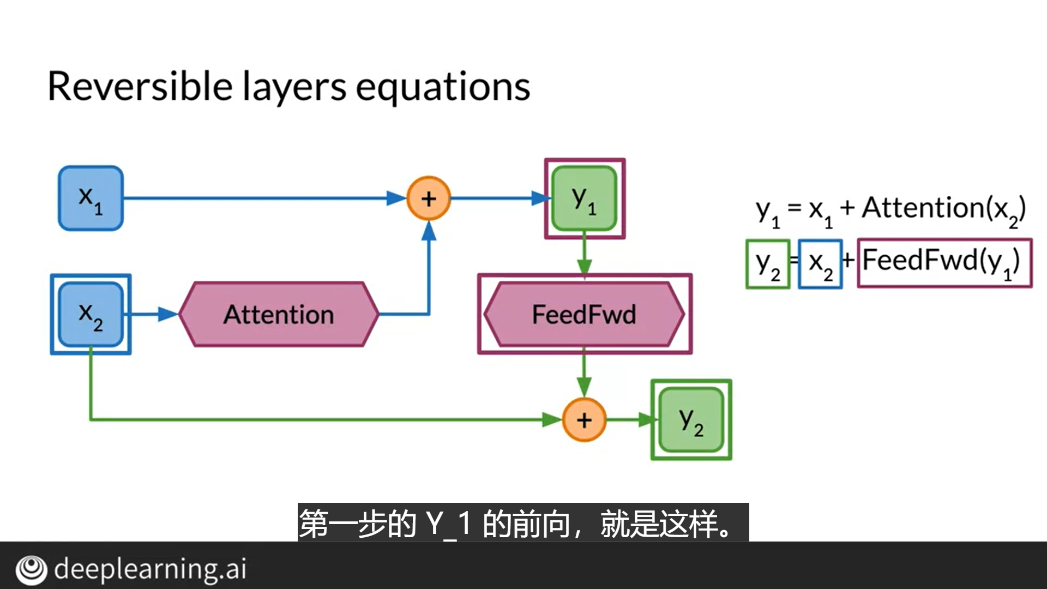

反向计算可逆层公式

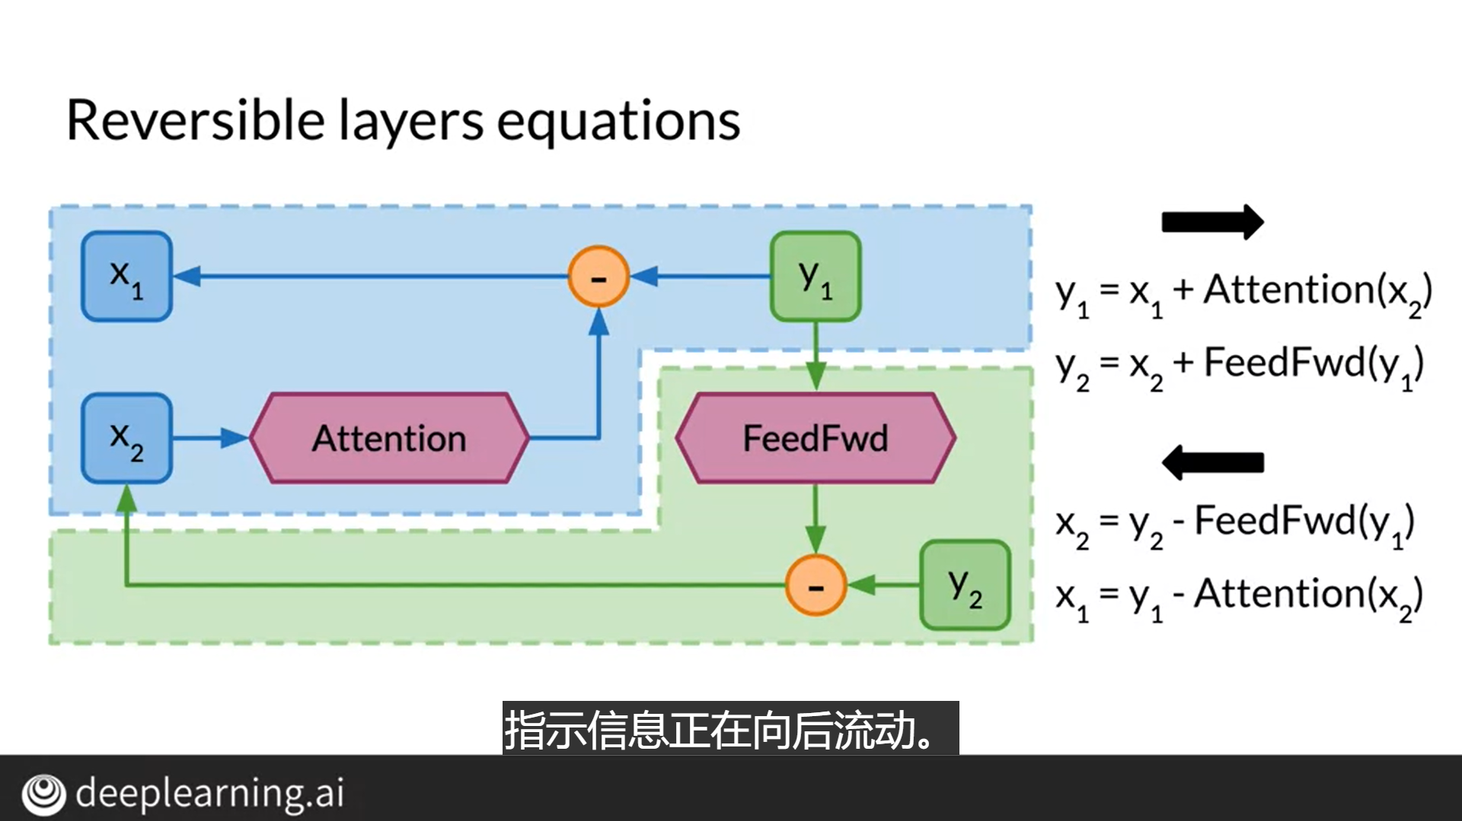

* **Transformer 和 可逆变压器的BLEU对比**

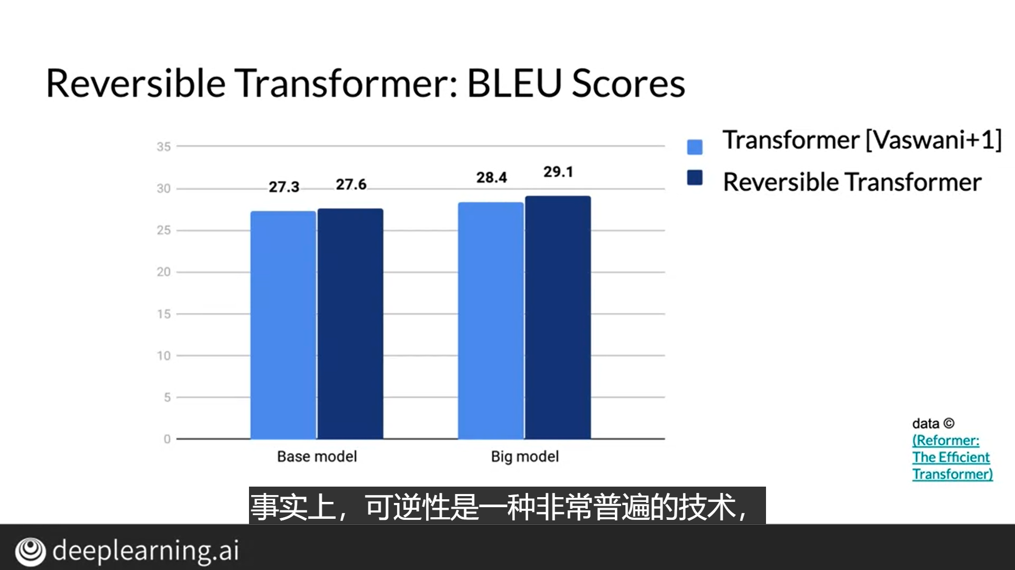

## 5.6 reformer

上一节主要解决了长序列下传统变压器复杂性和内存溢出的问题。本节我们将所有的解决方案放在一起创建一个可逆的变压器模型，称之为改革者。

改革者被设计用于处理最多一百万个单词的上下文窗口，它结合了两种技术来解决 Attention 的关键问题，并用内存分配来限制变压器， 应用到长上下文窗口。 改革者使用位置敏感的哈希降低复杂度，它还使用可逆残留层以更有效地使用可用内存。

* **模型架构**

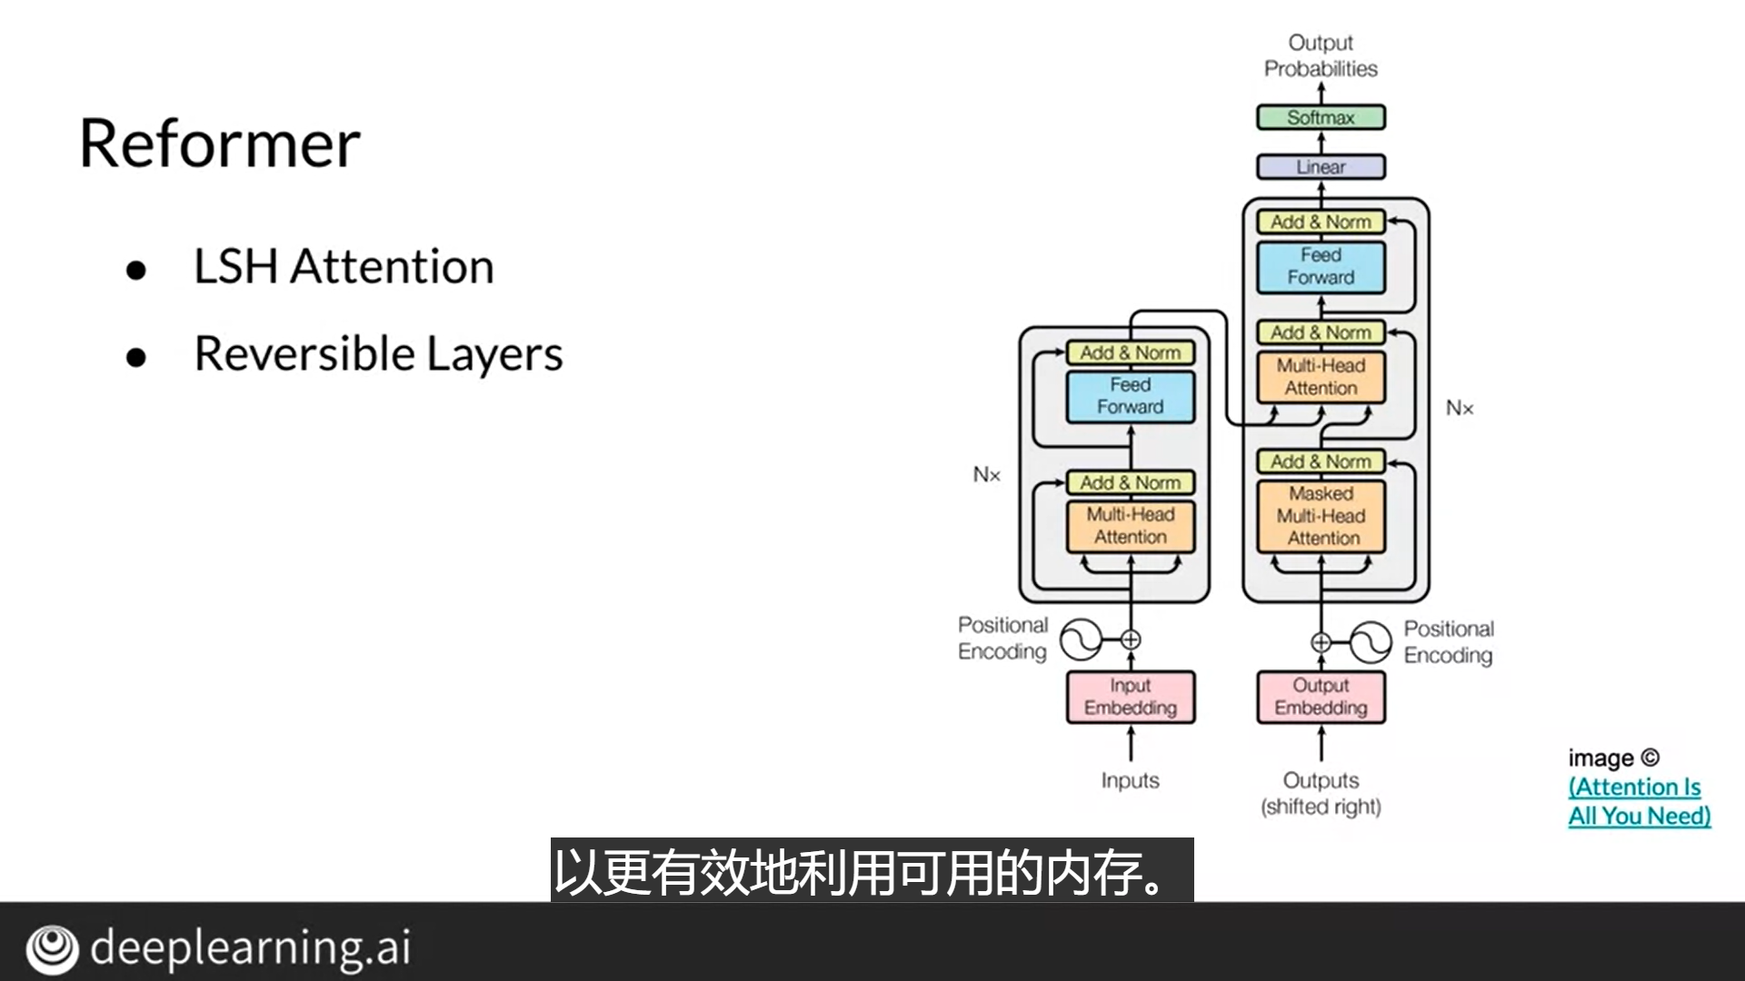

* **Attention和LSH的对比（序列长度和时间）**

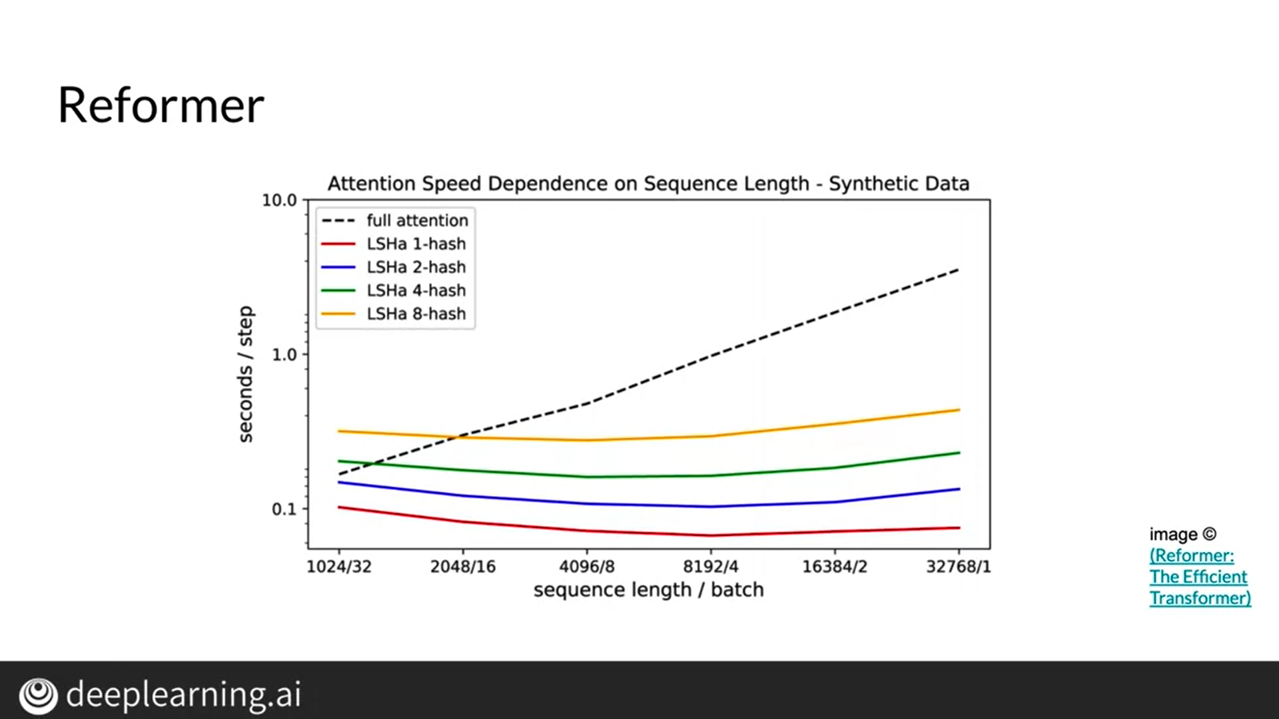

* **对话机器人搭建**

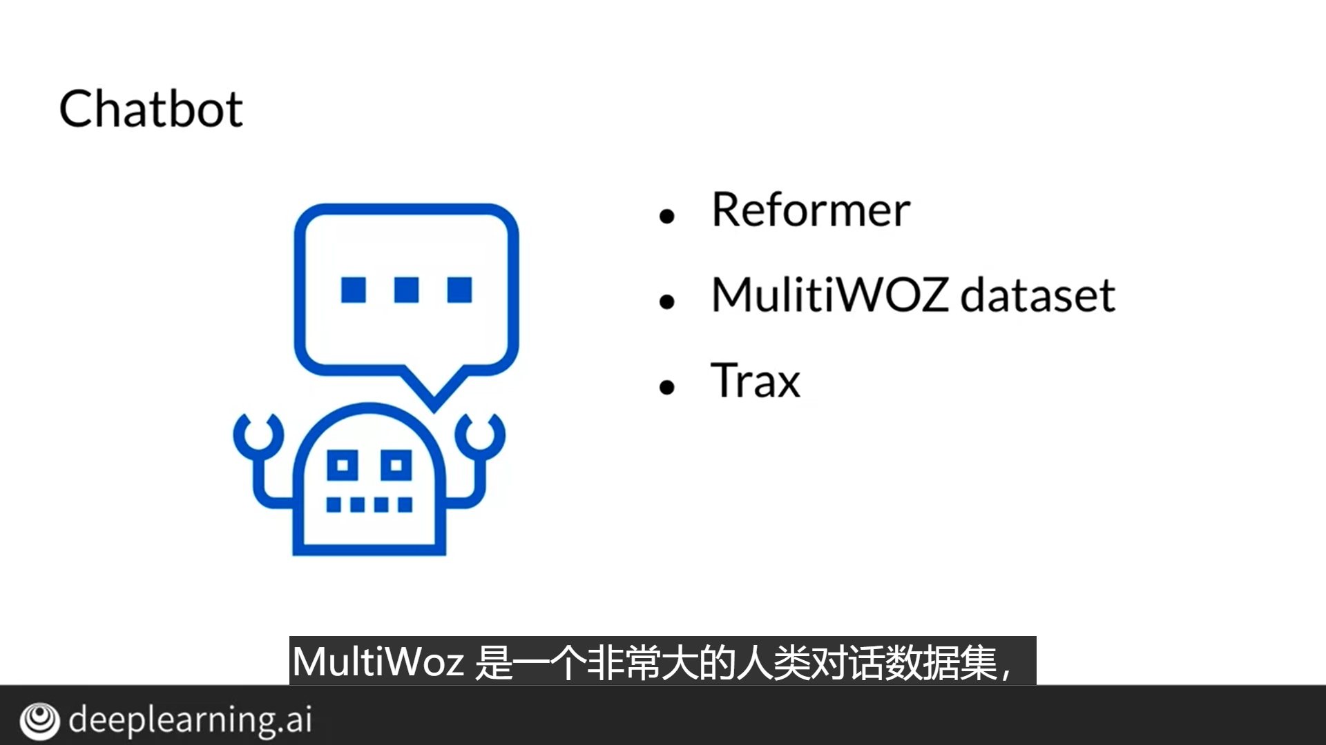

# 6. 附录：（参考资料）

## This course drew from the following resources:

### - [Exploring the Limits of Transfer Learning with a Unified Text-to-Text Transformer](https://arxiv.org/abs/1910.10683) (Raffel et al, 2019)

### - [Reformer: The Efficient Transformer](https://arxiv.org/abs/2001.04451) (Kitaev et al, 2020)

### - [Attention Is All You Need](https://arxiv.org/abs/1706.03762) (Vaswani et al, 2017)

### -​ [Deep contextualized word representations](https://arxiv.org/pdf/1802.05365.pdf) (Peters et al, 2018)

### - [The Illustrated Transformer](http://jalammar.github.io/illustrated-transformer/) (Alammar, 2018)

### - [The Illustrated GPT-2 (Visualizing Transformer Language Models)](http://jalammar.github.io/illustrated-gpt2/) (Alammar, 2019)

### - [BERT: Pre-training of Deep Bidirectional Transformers for Language Understanding](https://arxiv.org/abs/1810.04805) (Devlin et al, 2018)

### - [How GPT3 Works - Visualizations and Animations](http://jalammar.github.io/how-gpt3-works-visualizations-animations/) (Alammar, 2020)